MINISTERE DE LA SANTE ET DE REPUBLIQUE DE COTE D’IVOIRE
L’HYGIENE PUBLIQUE UNION-DISCIPLINE-TRAVAIL
------------- -----------




INSTITUT NATIONAL DE FORMATION
DES AGENTS DE SANTE

UNITES D’ENSEIGNEMENT SUR L’INFECTION A VIH

LICENCE 1
2ère Edition, Mai 2017

Sommaire
 | Abréviations, acronymes et sigles
 | Liste des tableaux
 | Liste des figures
 | Avant propos
CHAPITRE 1 GENERALITES SUR LES IST-VIH/SIDA

1 | Définition
2 | Niveaux de prise en charge des IST
3 | Stratégies de contrôle des IST
4 | Approches de prise en charge des IST
5 | Etapes de la prise en charge syndromique
6 | Concept double protection
CHAPITRE 2 : GENERALITES SUR L’INFECTION à VIH

1. | Historique de l’infection à VIH
2. | Epidémiologie
CHAPITRE 3 : ETIOPATHOGENIE-HISTOIRE NATURELLE- CLASSIFICATION

1 | Etiopathogenie de l’infection à VIH
2 | Histoire naturelle
3 | Evaluation Clinique Et Classifications
CHAPITRE 4:SERVICES DE DEPISTAGE DE L’INFECTION A VIH

1 | Diagnostic biologique de l’infection à VIH
2 | Stratégies de dépistage de l’infection a VIH
3 | Procédures de prélèvements capillaires et de réalisation de tests rapides et DBS
4 | Conseil au poste de dépistage
CHAPITRE 5:STRATEGIES DE PREVENTION DE L’INFECTION A VIH/Sida

1 | Prévention de la transmission sexuelle
2 | Prévention de la transmission par voie sanguine du VIH
3 | Prévention de la transmission Mère-Enfant
ANNEXES
 | Annexe1 : liste des participants à l’atelier de révision
 | Annexe 2 : Algorithme de prise en charge syndromique des IST
 | Annexe 3 : Outils de collecte de données
 | Annexe 4 : Documents consultés

Abréviations, Acronymes et sigles
AES | Accident par Exposition au Sang
AD-VIH | Autotest de Dépistage VIH
ARV | Antirétroviraux
CD | Conseil et Dépistage
CDC | Center for Disease Control and Prevention
CDIC | Conseil et Dépistage à l’Initiative du Client
CDIP | Conseil et à Dépistage l’Initiative du Prestataire
CDV | Conseil et Dépistage Volontaire
CD4 | Lymphocyte T4
CPN | Consultation Prénatale
CHR | Centre Hospitalier Régional
CHU | Centre Hospitalier Universitaire
CS | Centre de Santé
DBS | Dried Blood Spot
DFRS | Direction de la Formation et de la Recherche en Santé
DIIS | Direction de l’Informatique et de l’information Sanitaire
DITRAME | Projet sur la Transmission Mère-Enfant
EIS | Enquêtes sur les Indicateurs du Sida
ESPC | Etablissement Sanitaire de Premier Contact
FS | Formation Sanitaire
HG | Hôpital Général
HRSA | Health Resources Service and Administration
HSH | Hommes ayant des rapports Sexuels avec des Hommes
ICAP | International Care of AIDS Program
IO | Infections Opportunistes
INFAS | Institut National Formation des Agents de la Santé
IST | Infections Sexuellement Transmissibles
NPSP-CI | Nouvelle Pharmacie de la Santé Publique de Côte d’Ivoire
OMS | Organisation Mondiale de la Santé
ONG | Organisations Non Gouvernementales
ONUSIDA | Programme conjoint des Nations Unies contre le Sida
PMA | Paquet Minimum d’Activités
PEPFAR | President’s Emergency Plan For Aids Relief
PCR ADN | Réaction de Polyméralisation de la Chaine de l’Acide Désoxy Nucléide
PNLS | Programme National de Lutte contre le Sida
PNLT | Programme National de Lutte contre la Tuberculose
PTME | Prévention de la Transmission Mère-Enfant
PVVIH | Personnes Vivant avec le VIH
RETROCI | Projet Rétrovirus Côte d’Ivoire
SDV | Service de Dépistage du VIH
SFPS | Santé Familiale et Prévention du Sida
TDRD | Test de Dépistage Rapides de Diagnostic
TS | Travailleur du Sexe
UDI | Utilisateur de Drogues injectables
UNICEF | United Nations International Children’s Emergency Fund
USAID | United States Agency For International Development
VIH | Virus de l’Immunodéficience Humaine.

Liste des tableaux
CHAPITRE 1 : GENERALITES SUR LES IST-VIH

Tableau I | IST d’origine bactérienne
Tableau II | IST d’origine parasitaire et mycosique
Tableau III | IST d’origine virale
Tableau IV | Avantages et limites des approches de prise en charge des IST
Tableau V | Evaluation des facteurs de risque de cervicite
Tableau VI | Orientations thérapeutiques des IST pour les femmes enceintes
CHAPITRE 2 GENERALITES SUR L’INFECTION A VIH

Tableau VII | Facteurs de risque de la TME du VIH
Tableau VIII | Déterminants de la propagation du VIH
CHAPITRE 3 : ETIOPATHOGENIE-HISTOIRE NATURELLE- CLASSIFICATION

Tableau IX | évolution de l’infection à VIH chez l’enfant
Tableau X | Indice de Karnosky
Tableau XI | classification clinique (OMS)
Tableau XII | Classification immunologique du déficit associé au VIH (OMS 2005)
Tableau XIII | Classification CDC 1993
Tableau XIV | Classification CDC 1994
CHAPITRE 4 : SERVICES DE DEPISTAGE DE L’INFECTION A VIH

Tableau XV | Indications et limites des méthodes diagnostiques
Tableau XVI | Comparaison d’un test rapide/test ELISA
Tableau XVII | Stratégies de dépistage selon l’OMS et l’ONUSIDA
CHAPITRE 5 : STRATEGIES DE PREVENTION DE L’INFECTION A VIH/SIDA

Tableau XVIII | Suivi de la mère infectée et de son enfant
Liste des figures
Figure 1 | Syndrome d’écoulement urétral chez l’homme
Figure 2 | Syndrome d’écoulement vaginal
Figure 3 | Syndrome d'ulcération génitale
Figure 4 | Répartition de la prévalence du VIH (EDS-MICS 2011-2012)
Figure 5 | Impact du VIH/sida sur les ménages en milieu urbain en Côte d’Ivoire (traduit de la version anglaise)
Figure 6 | Schéma de l’histoire naturelle de l’infection à VIH
Figure 7 | Liaison antigène-anticorps
Figure 8 | Résultat du test capillus
Figure 9 | Bandelette de Détermine
Figure 10 | Algorithme en vigueur au laboratoire
Figure 11 | kit de dépistage VIH Détermine
Figure 12 | Kit Stat- pak
Figure 13 | Exemple de résultats des tests Détermine
Figure 14 | Exemples de résultats des tests Stat-Pak

Avant propos

Des progrès importants ont été accomplis dans le pays dans le cadre du passage à l’échelle de l’offre de services de prévention, de soins et traitement de l'infection à VIH notamment dans la formation des professionnels de la santé afin de contenir la riposte de cette infection. La formation des professionnels de santé constitue une étape importante dans la prise en charge des patients vivant avec le VIH. A cet effet, les infirmiers et sages femmes étant à tous les niveaux de la pyramide des soins, leur contribution est d’autant plus importante que celle des médecins. Ainsi, le Ministère de la Santé et de l’Hygiène Publique a défini des tâches de soins et traitement de l’infection à VIH à cette catégorie de professionnels de santé à travers la note circulaire de délégation de tâches du 3 septembre 2015. Dès lors, il y a eu une série de sessions de formation à l’endroit des infirmiers et sages femmes dans les centres de santé sur toute l’étendue du territoire national.

Ces formations qui devraient permettre de disposer du personnel paramédical qualifié compétent à tous les niveaux de la pyramide sanitaire ont nécessité de très importants moyens logistiques et financiers.
L’INFAS qui a pour mission la formation initiale de ces infirmiers et sages femmes, s’engage à accompagner le Ministère en introduisant dans les curricula de formations de base, des cours sur la prise en charge de l’infection à VIH/Sida.

Ce manuel de formation pour le niveau de Licence 1 donne des informations générales sur l’infection à VIH et propose des stratégies de dépistage et de prévention de l’infection. Il contient 5 chapitres qui sont :
- Généralités sur les IST;
- Généralités sur le VIH/Sida ;
- Etiopathogénie, histoire naturelle et classification ;
- Diagnostic et stratégies de dépistage de l’infection à VIH en Côte d’Ivoire ;
- Stratégies de prévention de l’infection à VIH/Sida.

La révision de ce document de formation n’a été possible que grâce au soutien financier du PEPFAR à travers HRSA (Health Resources Service and Administration, une agence du Ministère de la santé américain) et l'appui technique d’ICAP CI. Il me plaît de leur adresser les sincères remerciements de la Direction de l’INFAS.
La Direction de l’INFAS tient également à remercier et à témoigner toute sa reconnaissance à toutes ces personnes qui ont apporté leur expertise technique et expérience programmatique lors de l’atelier de révision.

LE DIRECTEUR DE L’INFAS

CHAPITRE 1 : GENERALITES SUR LES IST

Introduction

Les infections sexuellement transmissibles (IST) appelées autrefois maladies sexuellement transmissibles (MST) sont des infections transmises entre deux partenaires au cours de différents formes de rapports sexuels qui comportent un contact génital ou oro-génital avec un autre partenaire ou ses fluides génitaux. Elles figurent parmi les cinq motifs de consultation dans nos structures sanitaires et la deuxième cause de morbidité chez les femmes en âge de procréer. Les IST sont des facteurs favorisant de la transmission de l’infection à VIH/sida d’où l’importance de leur prise en charge. Il importe de reconnaître les symptômes et de prescrire un traitement syndromique accessible à tous les niveaux de la pyramide sanitaire.

Objectif général : A la fin du chapitre l’étudiant doit être capable d’assurer la prise en charge correcte des cas d’IST
Objectifs spécifiques
A la fin de la formation, le participant sera en mesure de :

1. Décrire les différentes approches de prise en charge des IST
2. Assurer la prise en charge des cas d’IST selon l’approche syndromique
3. Assurer la prise en charge correcte des partenaires des clients IST
4. Expliquer le concept de « double protection » aux clients IST.

Plan du cours

- Définition
- Niveaux de prise en charge des IST
- Stratégies de contrôle des IST
- Approches de prise en charge des IST
- Etapes de la prise en charge syndromique
- Concept double protection

1. DEFINITION

Les Infections Sexuellement Transmissibles (IST) sont des affections contagieuses dues à des microorganismes multiples et variés, liées entre elles par un même mode de transmission : les rapports sexuels. Les germes responsables sont d’origine bactérienne, parasitaire, mycosique et virale.
Les tableaux ci-dessous présentent les principaux germes en cause :

Tableau I: IST d’origine bactérienne

Nom de la Bactérie | Nom de la maladie
Chlamydia trachomatis sérotype DK | Chlamydiose
Chlamydia trachomatis sérotype L1, L2, L3 | Maladie de Nicolas Favre ou lymphogranulome vénérien
Gardnerella vaginalis | Vaginose ou agent de la malodeur vaginale
Haemophilus ducreyi | Chancre mou
Calymmatobacterium granulomatis | Donovanose
Mycoplasma hominis ; Ureaplasma urealyticum | Mycoplasmose
Neisseria gonorrhoeae | Gonococcie
Treponema pallidum pallidum | Syphillis

Tableau II: IST d’origine parasitaire et mycosique

Nom du parasite ou du champignon | Nom de la maladie
Sarcoptes scabiei hominis | Gale
Phtirius pubis | Phtiriase
Trichomonas vaginalis | Trichomonose
Candida albicans | Candidose

Tableau III: IST d’origine virale

Nom du virus | Nom de la maladie
Herpès simplex virus type II | Herpès génital
Papillomavirus humains | Condylomes acuminés ou végétations vénériennes ou crêtes de coq
Virus de l’immunodéficience humaine (VIH1/VIH2) | Infection à VIH / sida
Virus des Hépatites B et C | Hépatites B et C

Remarque :
Le terme « d’Infections du Tractus Génital » ou « ITG » désigne toutes les infections des organes génitaux, à savoir les « Infections Sexuellement Transmissibles (IST) » et celles qui ne sont pas toujours transmises par voie sexuelle.

2. NIVEAUX DE PRISE EN CHARGE DES IST

La lutte contre les IST est mise en œuvre dans toutes les structures de santé (des secteurs public, privé, militaire, entreprises) des milieux urbain et rural au regard des trois niveaux d’intervention IST identifiés dans la pyramide sanitaire.
Le niveau IST 1 correspond aux structures de soins ne disposant pas de laboratoire et qui prennent en charge les client(e)s en première intention. L’immense majorité des clients est guérie à ce premier niveau.
A cause des difficultés de référence (coût, éloignement), du niveau IST 1 vers le niveau IST 2 dans certains districts sanitaires, il a été défini un niveau IST 1 avec compétence médicale. Le niveau IST 1 avec compétence médicale correspond aux structures de soins ne disposant pas de laboratoire mais dans lequel l’on a un médecin.
Le niveau IST 2 correspond aux structures qui disposent d’un laboratoire équipé, tenu par un biologiste ou un biotechnologiste compétent, pour microscopie et tests rapides IST/VIH. La prise en charge est alors adaptée aux germes retrouvés.
Le niveau IST 3 : C’est le dernier niveau de référence en Côte d’Ivoire. Il est celui des spécialistes que sont : les Dermato-vénérologues, les Gynéco obstétriciens, les Pédiatres, les Ophtalmologues, les Chirurgiens et le Laboratoire de l’Institut Pasteur de Côte d’Ivoire. La prise en charge est alors adaptée après test de sensibilité in vitro des germes retrouvés.

3. STRATEGIES DE CONTROLE DES IST

Il existe deux stratégies prioritaires pour le contrôle des IST : la prévention et le traitement précoce et efficace des cas d’IST,
La prévention
Elle vise la réduction des risques d’infection (ou de contagiosité), du nombre des partenaires et des contacts sexuels à risque. Elle est primaire et secondaire.
La prévention primaire comporte le changement de comportement (réduction du nombre de partenaires) et l’utilisation des préservatifs (amélioration de la disponibilité des préservatifs)
La prévention secondaire est la prise en charge précoce des cas d’IST. Elle permet d’éviter les complications des IST et la transmission du VIH/sida. Elle est donc une prévention primaire du VIH/sida.
Traitement précoce et efficace des cas d’IST
Elle vise non seulement à diminuer la durée de la contagiosité mais aussi à limiter le nombre de nouveaux cas.
La prise en charge précoce et efficace a pour but d’interrompre la chaîne de transmission des IST et d’empêcher le développement des formes évoluées, des complications et des séquelles. Cependant elle n’est possible que pour les IST curables.
Autres stratégies
La prise en charge des partenaires.
Les interventions ciblées auprès des groupes vulnérables (OEV, populations carcérales, les migrants…) et des groupe-noyaux « core groups » ( TS, HSH. UDI)

4. APPROCHES DE PRISE EN CHARGE DES IST

L’on définit 3 approches de prise en charge des IST. Ce sont :

• Approche clinique qui vise à identifier une maladie à partir de l’interrogatoire et de l’examen physique. Elle est basée sur les signes cliniques des IST et l’expérience du clinicien.

• Approche étiologique qui est basée sur les données de l’interrogatoire, de l’examen physique et des tests de laboratoires. L'approche étiologique constitue la stratégie idéale pour prendre en charge les clients IST. Pour réaliser cette stratégie, il est nécessaire d'avoir à sa disposition un laboratoire adéquat capable d'effectuer des examens précis. Les manifestations cliniques des différentes IST peuvent être similaires, ce qui nécessite le recours au laboratoire pour les différencier.

• Approche syndromique qui est basée sur l’identification de groupes de signes et de symptômes appelés syndromes, faciles à reconnaître à partir des données de l’interrogatoire et de l’examen physique. Ces syndromes, qui peuvent être causés par un ou plusieurs germes sont les suivants :
Ecoulement urétral masculin et/ ou douleur ou prurit intra-urétral
Ecoulement vaginal et/ ou brûlure ou prurit vaginal
Ulcération génitale et/ ou bubon chez l’homme ou la femme
Douleurs testiculaires
Douleur abdominale basse chez la femme
Végétations Vénériennes ou condylomes ou crête de coq
Conjonctivite du nouveau-né
Chacune de ces approches a des avantages et des limites qui sont résumés dans le tableau comparatif ci-dessous.

Tableau IV: Avantages et limites des approches de prise en charge des IST

 | APPROCHES | AVANTAGES | LIMITES
CLINIQUE |  | - Soulagement rapide  - Applicable partout  - Moins onéreuse à court terme  -Indépendance du laboratoire | - Erreur de diagnostic et de  traitement  - Favorise les résistances  - Ignore les infections mixtes  - Ignore les formes asymptomatiques Difficulté de l’annonce aux partenaires
ETIOLOGIQUE |  | - Précision diagnostique  - Traitement spécifique  - Prend en compte les infections mixtes  - Dépiste les formes asymptomatiques  - Adaptation du traitement aux profils des résistances | - Nécessite un laboratoire  - Tests peu accessibles  - Coût parfois élevé  - Traitement différé
SYNDROMIQUE |  | -Prend en compte les infections multiples  -Prise en charge immédiate  -Efficacité précoce  -Simplicité  -Applicable partout  -Coût réduit à long terme | - Traitement par excès  - Clients asymptomatiques non pris en compte  Difficulté de l’annonce aux  Partenaires

5. ETAPES DE LA PRISE EN CHARGE SYNDROMIQUE
Comme pour tout motif de consultation médicale, elle nécessite 7 étapes :
- Accueil et Interrogatoire
- Examen physique
- Diagnostic syndromique
- Traitement
- Entretien /conseil (Le counseling )
- Notification au(x) partenaire(s)
- Enregistrement des cas /notification

5.1. 1ere étape : Accueil et interrogatoire
- Etablissement d’un climat de confiance et de confidentialité :
Certaines attitudes peuvent aider à instaurer une meilleure relation de prestataire à client:
- Saluer et souhaiter la bienvenue au client
- Rassurer le client sur le caractère privé et confidentiel de la consultation
- Regarder le client quand on lui pose des questions
- Ecouter attentivement le client
- Ne pas juger le client
- Utiliser un vocabulaire accessible
- Etre disponible
- Eviter d’interrompre le client de façon intempestive
- Etre courtois

- Recueil d’informations:
Questions générales
- Recueillir les Noms et Prénoms, le sexe, l’âge, l’adresse, le statut matrimonial, la profession du client.
- Motif(s) de la consultation
Déterminer les symptômes ou les plaintes qui ont motivé la consultation, leur durée, les traitements antérieurs et l’évolution.
- Les antécédents et mode de vie
Il faut passer en revue tous les antécédents des clients (médicaux, chirurgicaux et gynéco-obstétricaux).
- Evaluation des risques
Dans les antécédents médicaux il faut insister sur l’évaluation des risques.
Elle permet d’identifier les clients les plus exposés aux IST à travers des
questions faciles dont le but est de mesurer les risques de chaque client de
contracter l’infection à VIH/SIDA.
Outre les données générales, sur la profession du partenaire, la notion de voyage, de consommation de drogue et d’abus d’alcool.
L’histoire sexuelle et le comportement du client: Nombre de partenaires, type de partenaires, partenaires sexuels récents, partenaire infecté par une IST, utilisation ou non de préservatifs.
Le comportement sexuel, éventuellement à risque, du(es) partenaire(s).
L’évaluation des risques peut aider à éduquer et à conseiller les clients en fonction de leurs problèmes.
Elle peut également aider à prendre les décisions thérapeutiques.
Les questions destinées à mesurer les risques du client, doivent être adaptées à la réalité locale. Il faut poser des questions faciles avec tact et sans insistance, accessible au niveau de compréhension du client.

5.2. 2eme étape: Examen physique
Chez la femme
L’examen sera réalisé de préférence sur une table gynécologique.
- Examen du périnée, de la vulve et de la région inguinale par une inspection et une palpation :
- rechercher des pertes ou d’éventuelles lésions (ulcérations, végétations, vésicules, tuméfaction).
- Examen de l’abdomen :
- rechercher une éventuelle douleur, une défense ou la présence d’une masse abdominale.
- Examen du vagin et du col :
- rechercher de pertes, de lésions (ulcérations, excroissances) ou autres anomalies avec un spéculum
- rechercher une douleur de la sphère génitale haute pouvant évoquer une maladie inflammatoire pelvienne par le toucher vaginal combiné au palper abdominal (Examen bi-manuel) en appréciant le col, l’utérus et les culs de sac.
- Examen de la cavité buccale :
- rechercher une ulcération, une candidose buccale, des macules, des plaques ou des nodules évoquant une maladie de Kaposi et de végétations.
- Examen de la peau : rechercher des ulcérations, des lésions de syphilis secondaire et des lésions de maladie de Kaposi.

Chez l’homme

- Examen du pénis :
- rechercher la présence d’éruptions et d’ulcérations
- Chez le client non circoncis, dérouler le prépuce et examiner le gland, le sillon préputial, le frein et le méat urétral.
- S’il n’y a pas d’écoulement urétral évident, masser l’urètre pour vérifier qu’il n’y en a pas
- Examen du scrotum et des testicules :
- palper pour essayer de déceler d’éventuelles anomalies des testicules, de l’épididyme ou du cordon spermatique.
- Examen du pubis :
- rechercher la présence de morpion (Phtirius inguinalis), de végétations et d’ulcérations
- Examen de l’anus :
- rechercher des lésions ulcéreuses, des végétations et des écoulements.
- Examen de la cavité buccale :
- rechercher une ulcération, une candidose buccale, des macules, des nodules évoquant une maladie de Kaposi et des végétations.

- Examen des aires ganglionnaires surtout de la région inguinale
- rechercher des adénopathies localisées ou généralisées.
- Examen de la peau :
- rechercher des éruptions, des ulcérations, des lésions de syphilis secondaire, des lésions de maladie de Kaposi des cicatrices de zona.

5.3. 3ème étape: diagnostic
Plusieurs germes pathogènes nécessitant un traitement différent provoquent cependant des symptômes comparables. Le diagnostic syndromique est basé sur l’association de motif de consultation et de signes observés à l’examen physique. Dans le cadre de la lutte contre les IST en Côte d'Ivoire 7 syndromes IST ont été identifiés :
- Syndromes d’écoulement urétral et /ou ano rectal masculin
- Syndromes d’écoulement vaginal et /ou ano rectal chez la femme
- Syndromes de douleurs abdominales basses chez la femme
- Syndromes de douleurs testiculaires
- Syndromes d ulcérations génitales et/ou bubon
- Syndromes de végétations vénériennes ou condylome
- Conjonctivite du nouveau-né

5.3.1 Syndrome d’écoulement urétral chez l’homme
Il s’agit de plaintes exprimées par le client se manifestant par une sécrétion anormale provenant du méat urétral accompagnée ou non de prurit, de dysurie, de picotements ou de brûlures mictionnelles. Crest le syndrome IST le plus fréquent chez Lhomme. L'aspect de l'écoulement urétral est variable. L'abondance va de l'écoulement franc aux petites tâches sur le linge, voire seulement une goutte au niveau du méat urétral observée le matin lors de la première miction. Caractéristiques de l'écoulement urétral chez l'homme : Purulent (blanchâtre, ou jaune verdâtre) ou séreux (transparent). Abondant ou peu abondant. S’accompagne souvent de brûlures mictionnelles et de picotements du méat urétral.

Causes de l’écoulement urétral
Les causes fréquentes
- Gonococcie (Neisseria gonorrhoeae)
- Chlamydiose (Chlamydia trachomatis)
- Infections à Mycoplasmes (Mycoplasma hominis)

La cause moins fréquente
Trichomonoses (Trichomonas vaginalis)

Stratégie recommandée en présence d’un écoulement urétral chez l'homme

Le traitement recommandé en présence d’un écoulement urétral est celui qui associe le traitement de la gonococcie, de la chlamydiose et celui de la mycoplasmose. Les clients présentant un écoulement urétral doivent être traités en même temps, dès la première consultation pour : La gonococcie La chlamydiose La mycoplasmose En cas de persistance de symptômes, les clients doivent être traités pour la trichomonose.

Figure 1 : Syndrome d’écoulement urétral chez l’homme

5.3.2 Syndrome d’écoulement vaginal
Le syndrome d’écoulement vaginal et/ou brûlures ou prurit vaginal

5.3.2.1 Ecoulement vaginal physiologique

Tout écoulement vaginal n’est pas toujours pathologique. Il peut en effet être physiologique : il est alors sans odeur, de moyenne abondance, sans signe fonctionnel. L’écoulement vaginal physiologique est observé dans les circonstances suivantes :
- ovulation
- règles
- grossesse
- accouchement

5.3.2.2 Ecoulement vaginal anormal

Il s’agit d’une modification de la quantité, de la consistance, de la couleur ou de l’odeur des pertes vaginales. Les pertes dues à une infection peuvent s’accompagner d’irritation, de prurit vulvaire, de dysurie, de douleurs pelviennes ou de dyspareunie. La présence d’écoulement vaginal anormal est la manifestation d’une vaginite et/ou d’une cervicite.

5.3.2.3 Causes de l’écoulement vaginal
Les vaginites peuvent être causées par :
- Candida albicans,
- Gardnerella vaginalis
- Trichomonas vaginalis.

Ces germes, plus fréquents et moins pathogènes ne sont pas nécessairement transmis sexuellement.

Les cervicites peuvent être causées par :
- Neisseria gonorrhoeae
- Chlamydia trachomatis
- Mycoplasmes

Ces germes moins fréquents et plus pathogènes sont exclusivement transmis sexuellement.

La prise en charge correcte des cervicites est très importante du point de vue de la santé publique car non ou mal traitées, elles peuvent entraîner des séquelles graves. Il n'est pas toujours facile de faire le diagnostic de la cervicite.
La présence de sécrétions muco-purulentes au niveau du col est très évocatrice d'une cervicite, mais exige un examen au spéculum.
C'est pourquoi l'OMS recommande d’avoir recours à l’évaluation du risque pour différencier une vaginite d’une cervicite en dehors d’études sur la prévalence des cervicites.
L’évaluation se fait sur la base de facteurs de risque comme l'âge, l’état matrimonial, le comportement sexuel et la présence de symptômes IST chez le partenaire (Tableau V).
Si le score est inférieur à 2, il s’agit d’une vaginite
Si le score est égal ou supérieur à 2, il s’agit d’une cervicite.

Tableau V: Evaluation des facteurs de risque de cervicite

Facteur de risque évalué | Réponse | Score
Douleurs pelviennes/Dyspareunie | oui | 2
Notion d’un partenaire infecté par une IST (présence d’un écoulement urétral ou d’une ulcération génitale au cours du dernier mois) ? | oui | 2
Age inférieur à 25 ans ? | oui | 1
Notion de plus d’un partenaire sexuel les trois derniers mois ? | oui | 1
Célibataire ? | oui | 1

5.3.2.4 Stratégie recommandée en cas d’écoulement vaginal
Le traitement de la cervicite comprend les traitements de la:
- gonococcie
- chlamydiose
- mycoplasmose
- trichomonase
- vaginose bacterienne
- candidose

Le traitement de la vaginite seule associe le traitement de la :
- trichomonase,
- vaginose bactérienne
- Candidose

Le traitement de l’écoulement vaginal associe au traitement médicamenteux les mesures hygiène suivantes :
- arrêt des injections vaginales ;
- abandon des savons et antiseptiques acides;
- ne pas utiliser de sous-vêtements synthétiques…

Figure 2 : Syndrome d’écoulement vaginal

5.3.3 Syndrome de douleur testiculaire
C'est une douleur du testicule avec ou sans gonflement du scrotum. A l'examen, il s'agit souvent d'une atteinte unilatérale ; le scrotum est tuméfié et sensible à la palpation.
N.B : devant une douleur testiculaire très intense unilatérale de survenue brutale, sans notion de traumatisme chez un adulte jeune, il faut penser à une torsion testiculaire qui est une urgence chirurgicale.

5.3.3.1 Germes en cause
Les germes en cause les plus fréquents de la douleur testiculaire sont :
- Le Neisseria gonorrhoeae
- Le Chlamydia trachomatis.

5.3.3.2 Stratégie recommandée devant une douleur testiculaire
Le client présentant une douleur testiculaire doit être traité simultanément pour :
- la gonococcie
- la chlamydiose

Le schéma thérapeutique recommandé est celui indiqué dans le guide national de traitement N.B : Référer systématiquement si vous êtes au niveau IST 1

5.3.4 Douleur abdominale basse chez la femme et Maladie Inflammatoire Pelvienne (MIP)

5.3.4.1 Symptômes de la MIP

Les symptômes suggérant une MIP comprennent :
- douleurs abdominales basses
- douleur pendant les rapports sexuels en cas de pénétration profonde
- pertes vaginales
- saignements utérins anormaux excessifs
- miction douloureuse
- douleurs associées aux menstruations
- fièvre
- nausées et/ou vomissements occasionnels

5.3.4.2 Caractéristiques cliniques

Les douleurs abdominales basses constituent une manifestation courante de la MIP, donc elles doivent toujours être prises en compte sérieusement. Cependant, les douleurs abdominales basses sont également extrêmement fréquentes chez les femmes, mais toutes les femmes souffrant de douleurs abdominales basses ne sont pas atteintes de MIP.
NB : Le symptôme de douleurs abdominales basses peut également indiquer d’autres états graves tels qu'une grossesse extra-utérine, l'appendicite, un abcès pelvien ou une complication de la grossesse, telle qu'un avortement incomplet, un avortement incomplet septique et une septicémie puerpérale. En tant que professionnel de la santé, il est important de pouvoir différencier la MIP des autres causes de douleurs abdominales basses. La MIP est difficile à diagnostiquer car les symptômes et signes cliniques sont variés. Cependant, la MIP devient très probable lorsqu’un ou plusieurs des symptômes décrits ci-dessus sont observés chez une femme avec une sensibilité des annexes, des preuves d'infection du système génital inférieur, une sensibilité de l'utérus ou une sensibilité à la mobilisation du col de l'utérus. La « sensibilité des annexes » signifie la sensibilité des structures secondaires (ovaires, trompes de Fallope, etc.) de l'utérus lors de l'examen bi manuel. Il s'agit d'une observation importante car elle peut indiquer une MIP, une grossesse extra-utérine ou une appendicite. La sensibilité à la mobilisation du col de l'utérus correspond à la sensation désagréable ou la réponse provoquée lors de l'examen pelvien avec une mobilisation du col de l'utérus par la main gantée du praticien, indiquant généralement des processus inflammatoires dans les organes pelviens ou des organes adjacents pouvant être déplacés pendant cet examen. Elle est également désignée comme le « signe du chandelier ».

5.3.4.3 Complications de la MIP
Environ un quart des femmes ayant eu un seul épisode de MIP symptomatique connaîtront des séquelles, telles qu’une grossesse extra-utérine, des douleurs pelviennes chroniques ou la stérilité. Les taux de stérilité tubaire augmentent avec chaque épisode récurrent de MIP (environ 8 % après un épisode, 20 % après deux épisodes, 40 % après trois épisodes)

5.3.5 Syndrome d'Ulcération Génitale (UG)

Les causes connues les plus courantes sont : Virus de l'herpès simplex type 2 (HSV2), Haemophilus ducreyi (chancre mou), Treponema pallidum (syphilis).
Les autres causes des ulcères génitaux comprennent : Une certaine variété de Chlamydia trachomatis, qui provoque le lymphogranulome vénérien (LGV) Klebsiella granulomatis, qui provoque le granulome inguinal (également connu sous le nom de Donovanosis)
L’infection à candida, qui peut entraîner une irritation chronique et l’apparition d’ulcères irrités. La gale et les infections provoquées par Staphylococcus aureus ou d’autres bactéries. Les hommes avec un prépuce serré (phimosis) peuvent développer des déchirures du prépuce après les relations sexuelles. Ces déchirures peuvent s'infecter et ressembler à des ulcères infectés.

Figure 3 : Syndrome d'ulcération génitale

5.4. 4eme étape : Traitement des IST selon l’approche syndromique

5.4 1. Différents kits IST

URET-P : Traitement de l’écoulement urétral 1ére intention : gonococcie + Chlamydiose (Ciprofloxacine, cp 500 mg, en prise unique, le 1er jour- Doxycycline, cp 100 mg, 1cp x 2/j, pendant 7 jours au milieu du repas, à partir du 2ème jour revoir le client le 10éme jour)

URET-S : traitement de l’écoulement urétral 2éme intention : Chlamydia trachomatis + Gardnerella vaginalis + Trichomonas vaginalis (Métronidazole, cp 250 mg, 8 cp en prise unique, le 1er jour - Doxycycline, cp 100 mg, 1cp x 2/j, pendant 14 jours au milieu du repas, à partir du 2ème jour. Revoir le client le 24ème jour.)

CERVI : cervicite traitement de Neisseria gonorrhoae +Chlamydia trachomatis + Gardnerella vaginalis + Trichomonas vaginalis + candida albicans Ciprofloxacine, cp 500 mg, en prise unique, le 1er jour Métronidazole, cp 250 mg, 8 cp, en prise unique le 1er jour. Doxycycline, cp 100 mg, 1 cp x 2/j, pendant 21 jours, au milieu du repas, à partir du 2ème jour. Butoconazole ovule 100 mg, 1ov/j le soir, pendant 6 jours, à partir du 1er jour.
Revoir la cliente le 10ème jour et le 24ème jour

LEUCO-P : traitement Gardnerella vaginalis + Trichomonas vaginalis + candida albicans Métronidazole, cp 250 mg, 2 cp x 2/j, pendant 10 jours à partir du 1er jour - Butoconazole, ov. 100 mg, 1 ovule/j, le soir, pendant 6 jours, à partir du 1er jour. Revoir la cliente le 10ème jour Revoir la cliente le 10éme jour

LEUCO-S : traitement Chalamydia /Mycoplasme+ anaérobies + mycose Doxycycline, cp 100 mg, 1 cp x 2/j, pendant 21 jours, au milieu du repas, à partir du 2ème jour ou Ceftriaxone chez la femme enceinte Métronidazole, cp 250 mg, 2 cp x 2/j, pendant 10 jours à partir du 1er jour Butoconazole, ov. 100 mg,1 ovule/j, le soir, pendant 6 jours, à partir du 1er jour Revoir la cliente le 10ème jour

CERVIGE : Traiter la cliente pour infection vaginale (candidose, gardnerellose et trichomonose) et cervicite (gonococcie, chlamydiose, mycoplasmose) Ceftriaxone, 250mg 1amp. IM unique le 1er jour Erythromycine cp 500mg 2cp x2 /j juste avant le repas à partir du 2ème jour Butoconazole ovule 100mg, 1 ov/j le soir pendant 6 jours à partir du 1er jour Ajouter une ordonnance de Metronidazole cp 250 mg, 2cp x 2/j pendant 10 jours ( à partir du 2ème du deuxième trimestre de la grossesse) ou Métronidazole ovule, 500 mg, 1ov x2 / J PDT 6 j ( si 1er trimestre de la grossesse) Revoir la cliente 2 jours après la fin du traitement.

LEUCOGE-P : Traiter la cliente pour infection vaginale (candidose, trichomonose, gardnerellose) Butoconazole ovule 100 mg, 1 ov/j, le soir, pendant 6 jours, à partir du 1er jour. Ajouter une ordonnance : Métronidazole, cp 250 mg, 2 cp x 2/j, pendant 10 jours (à partir du 2ème trimestre de la grossesse).ou - Métronidazole, ovule 500 mg, 1 ov x 2/j, pendant 10 jours (si 1er trimestre de la grossesse). Revoir la cliente 3 jours après la fin du traitement

LEUCOGE-S : Traiter la cliente pour cervicite (gonococcie, chlamydiose, mycoplasmose) Ceftriaxone, amp 250 mg 1 amp IM unique le 1er jour Erythromycine cp, 500 mg 2cp x 2/j pdt 21 j juste avant le repas à partir du 2ème jour Revoir la cliente 2 jours après la fin du traitement

ULGEN : Traiter le la client(e) pour chancre mou, chancre syphilitique et herpès génital (rechercher la notion de récurrence) Ceftriaxone, 250 mg, 1 amp en IM unique dans une fesse Benzathine Benzylpénicilline, 2,4 M UI, 1 amp en IM unique dans l’autre fesse Désinfection locale par Eosine aqueuse 2% matin et soir (non inclus dans le kit). Revoir le la client (e) le 10ème jour

SALPIN : Si température> 38° C Hospitaliser la cliente : Traiter la cliente pour Neisseria gonorrhoae +Chlamydia trachomatis + Gardnerella Vaginalis + Trichomonas vaginalis + candida albicans
Avec SALPIN P1 (Amoxicilline + Ac. Clavulanique, amp, 2g IM matin et 2g IM le soir) Evaluer le traitement le 2ème jour (température et douleur) : si amélioration prescrire 2ème kit SALPIN-P1 Evaluer le traitement le 3ème jour : si amélioration prescrire un kit SALPIN-P2 (Doxycycline, cp 100mg, 1cp x 2/j pdt 21j, Kétoprofène, 100mg 1suppo x 2/j pdt 10 jours, Métronidazole, cp 250mg, 2cp x 2/j pdt 10 jours) et revoir la cliente le 10ème et le 24ème jour. A chaque évaluation, si pas d’amélioration, référer au niveau IST 3 Si température ≤ 38° C Traiter la cliente en ambulatoire pour +Chlamydia trachomatis + Gardnerella vaginalis + Trichomonas vaginalis + candida albicans: avec SALPIN-P2 (Doxycycline,cp 100mg, 1cp x 2/j pdt 21j, Kétoprofène, 100mg 1suppo x 2/j pdt 10 jours, Métronidazole, cp 250mg, 2cp x 2/j pdt 10 jours). Revoir la cliente le 10ème jour, si pas d’amélioration référer au niveau IST 3

5.4. 2. Algorithme de prise en charge syndrome des IST niveau 1

Un algorithme ou ordinogramme est un arbre de décision et d'action qui fournit par ordre chronologique, différentes étapes possibles dans la prise en charge d’un client. Il présente un schéma de raisonnement diagnostique, et constitue un guide standardisé, logique avec plusieurs étapes. [Annexe 2]
- Cas spécifique de la femme enceinte

Tableau VI : Orientations thérapeutiques des IST pour les femmes enceintes

Syndrome des IST | IST | Traitement recommandé pour les femmes enceintes | Remarques
Syndrome d'ulcération génitale | Herpès génital | Il est recommandé que la mère soit traitée avec de l'acyclovir à 400 mg par voie orale trois fois par jour (TID) pendant 7 jours pendant le premier épisode clinique d'herpès génital | Les données disponibles n'indiquent pas d'augmentation du risque d'anomalies congénitales graves par rapport à la population générale chez les femmes traitées avec de l'acyclovir au cours du premier trimestre de grossesse.
Syndrome d'ulcération génitale | Syphilis | Pour la syphilis primaire et secondaire, les patientes enceintes à tous les stades de grossesse qui ne sont pas allergiques à la pénicilline doivent être traitées avec de la benzathine-pénicilline 2,4 UI en IM.  Les patientes atteintes de syphilis latente doivent être traitées avec de la benzathine-pénicilline 2,4 UI en IM une fois par semaine pendant trois semaines consécutives | Pour les femmes enceintes qui sont allergiques à la pénicilline, traiter avec de l'érythromycine à 500 mg quatre fois par jour (QID) pendant 15 jours
Syndrome d'ulcération génitale | Chancre mou | Traiter avec du ceftriaxone à 250 mg | La ciprofloxacine est contre-indiquée au cours de la grossesse et ne doit pas être utilisée.
 | Lympho-granulomatose vénérienne (LGV) et granulome Inguinal | Traiter avec de l'érythromycine à 500 mg quatre fois par jour (QID) pendant 14 jours ou jusqu'à ce que toutes les lésions soient guéries
Syndrome de pertes vaginales | Candidose | Seuls les traitements azolés topiques (par ex., miconazole à 100 mg), appliqués pendant 7 jours, sont recommandés chez les femmes enceintes
Syndrome de pertes vaginales | Trichomonase, vaginose bactérienne (VB), gonorrhée, Chlamydia | Le métronidazole n'est généralement PAS recommandé dans le premier trimestre de grossesse. La dose efficace minimale (2 gpar voie orale, en une seule prise) doit être utilisée au cours des stades ultérieurs de grossesse. | Si le traitement ne peut être repoussé au second ou troisième trimestre de grossesse, des doses plus faibles de métronidazole administrées trois fois par jour sont recommandées pour réduire les risques d'effets indésirables
Syndrome de pertes vaginales |  | Traiter avec du ceftriaxone à 125 mg en IM | La ciprofloxacine est contre-indiquée au cours de la grossesse et ne doit pas être utilisée.
Syndrome de pertes vaginales |  | Les femmes enceintes ne doivent pas recevoir de doxycycline. L'administration d'érythromycine à 500 mg quatre fois par jour (QID) ou d'amoxycilline à 500 mg trois fois par jour (TID) pendant 7 jours est recommandée | La doxycycline (et les autres tétracyclines) est contre-indiquée chez les femmes enceintes et ne doit pas être utilisée

5.5. 5eme étape Entretien/conseil

5.5.1 Définition
L’entretien/conseil qui constitue la cinquième étape de la prise en charge syndromique des IST est défini comme une communication interpersonnelle confidentielle entre un client/couple et le prestataire de santé. Il a pour but d’aider le client/couple à prendre ses propres décisions.

5.5.2 Techniques
Cet entretien/conseil suit les mêmes principes de communication interpersonnelle que dans le cas du counseling du VIH :
- Avoir les compétences d’un bon conseiller

- Maitriser les techniques de communication

Elles aident à établir un bon rapport avec le client/couple. Il existe deux types de techniques de communication :

- Techniques de communication verbale
- Techniques de communication non verbale

- Aborder des thèmes approprie lors de l’entretien/conseil :
Les voies de transmission
Les symptômes possibles
Les complications possibles
Les liens entre les IST et le VIH
Les moyens de prévention
Le traitement
L’annonce aux partenaires
Le suivi

Etapes du counseling
Pour assurer une bonne compréhension, le prestataire de soins doit utiliser du matériel de CCC pour illustrer les informations. Les différentes étapes du counseling sont :
• Informer le client/couple sur l’IST dont il souffre et ses conséquences
• Expliquer les modes de transmission de l’IST
• Décrire les complications possibles en l’absence de traitement.
• Expliquer le traitement : médicaments à prendre, durée du traitement, effets secondaires possibles…etc.
• Encourager le client /couple à adhérer au traitement : le traitement est mieux suivi, donc plus efficace, si le client/couple comprend sa maladie et la raison pour laquelle il doit adhérer au traitement.

5.6. 6eme étape : Prise en charge des partenaires

5.6.1 Importance de la prise en charge des partenaires

Les partenaires sexuels des clients IST sont probablement infectés et nécessitent une prise en charge. Cette prise en charge impose une annonce de l’IST au partenaire.

5.6.2 Définition de l’annonce

L’annonce au partenaire est l’ensemble des activités de santé publique qui visent à informer les partenaires sexuels des client(e)s IST ou infectés par le VIH, à leur offrir des services et à les conseiller au sujet des risques qu’ils encourent.

L’annonce vise à interrompre la chaîne de transmission des IST, en permettant de:
- prévenir la réinfection du client ;
- prévenir les infections secondaires à partir des partenaires du client ;
- prévenir les complications chez les partenaires du client ;
- éduquer et conseiller les partenaires à risque IST /VIH/sida ;
- détecter des cas d’IST asymptomatiques.

5.6.3 Principes de l’annonce

Le choix libre : L’annonce doit être volontaire, non coercitive.

La confidentialité : le client ne doit jamais être forcé de révéler des informations concernant ses partenaires. L’identité de ces partenaires ne doit pas être divulguée à qui que ce soit hors de l’équipe sanitaire. En parlant au partenaire, le prestataire de santé doit à maintenir la confidentialité du client initial.

L’accessibilité : La disponibilité des soins pour le(s) partenaire(s) doit être aussi complète que possible pour assurer l’accueil, le diagnostic, le traitement et le counseling. Il ne sert à rien de rechercher et de faire l’annonce aux partenaires des clients / couples s’il n’existe pas de services de soins pour leur prise en charge.

L’assurance de la qualité des services : Un partenaire qui se rend à la clinique devrait être traité pour exactement la même IST que le client initial. L’interrogatoire, l’éducation et le traitement du partenaire devraient être les mêmes pour le partenaire initial.

Ne pas nuire : L’annonce devrait être sensible aux considérations sexo-spécifiques, en gardant à l’esprit le fait que les implications seront différentes pour le client et le partenaire en fonction de leur sexe. Cette nouvelle est souvent angoissante pour beaucoup de clients. Elle peut même causer des dégâts émotionnels de grande envergure aux personnes concernées.

L’annonce aux partenaires est obligatoire devant tout cas d’IST.
Dans le cas de conjonctivite du nouveau- né la mère et son partenaire doivent être traités pour gonococcie et chlamydiose.
La vaginite est moins fréquemment causée par une IST, l’annonce aux partenaires n’est donc pas prioritaire.

A quels partenaires faire l’annonce ?
Si possible, tous les partenaires sexuels que le client a eus depuis un certain temps (généralement on conseille de faire l’annonce à tous les partenaires que le client a eus dans les trois derniers mois)
Dans certains cas, il est impossible de faire l’annonce à certains partenaires (ex : travailleurs de sexe, migrants, routiers,…)

5.6 4. Stratégies de l’annonce (invitation)

Il y a deux façons d’entrer en contact avec les partenaires sexuels. Chacune peut être examinée et adaptée à un cadre particulier :
- annonce aux partenaires par le client.
- annonce aux partenaires par le personnel de santé.

5.6.5 Annonce aux partenaires par le client

Le client infecté est encouragé à informer ses partenaires sexuels de leur possible exposition à l’infection. Le client peut :
- informer personnellement son ou ses partenaires ;
- accompagner son ou ses partenaires à un établissement de soins de santé ;
- simplement lui remettre une «carte de relance» remise par le prestataire de santé.

Le prestataire doit :
- expliquer au client pourquoi l’annonce aux partenaires est importante ;
- rappeler au client comment éviter de se réinfecter ;
- aider le client à déterminer comment communiquer avec son ou ses partenaires ;
- utiliser des cartes de relance.

5.6.6 Annonce aux partenaires par le prestataire

Le personnel de santé recherche et informe les partenaires sexuels, avec l’accord et la coopération du client infecté.

La réussite de cette méthode dépend de deux éléments :
La compétence du prestataire
La volonté du client à donner des informations correctes et fiables sur son ou ses partenaires.

Les contraintes d’une telle approche sont :
Nécessité d’un personnel formé;
Nécessité des ressources économiques considérables ;
Possibilité de perception par le client comme une menace à la confidentialité.

La faisabilité de cette méthode ainsi que son avantage économique devraient être examinés avec soin avant sa mise en œuvre.

5.6.7 Prise en charge médicale du (des) partenaire (s)

A son arrivée dans l’établissement de soins le partenaire devient un client.
La prise en charge du partenaire comporte les étapes suivantes :
Accueil, interrogatoire et examen (mais l’examen n’est pas indispensable)
Traitement pour d’autres symptômes IST éventuellement détectés.

Entretien/conseil
L’approche à la prise en charge du partenaire doit comporter les aspects suivants :
- Traiter tous les partenaires sexuels du client ;
- Traiter tous les partenaires pour la même IST ;
- Traiter tous les partenaires sexuels, en l’absence de signes ou de symptômes d’une IST (pour la même IST que le client initial).

Prise en charge du partenaire au sein du service ?
La prise en charge du partenaire au sein du service se fait selon trois cas de figure :
- le partenaire est amené par le client contact :
La tâche de l’agent est facilitée dans la mesure où le client contact a sûrement évoqué la question avec son partenaire. Il s’agira de passer en revue les étapes suivantes :
- salutations d’usage,
- transition rapide entre le cas contact et le partenaire invité dans la structure,
- risques encourus par le partenaire et qui justifient son invitation dans la structure sanitaire pour l’amener à accepter le traitement.
- lui appliquer l’algorithme approprié.
- Le partenaire se présente dans la structure avec une carte de relance remise par le client initial :
- Il faut se référer aux éléments de prise en charge du client initial.
- Introduire le problème de façon adroite, sans accuser personne et expliquer la nécessité pour le partenaire de suivre le traitement.
- On n’oubliera pas de rechercher d’autres partenaires éventuels (beaucoup de prudence pour ménager les susceptibilités surtout pour les mariés)
- Le partenaire est contacté par l’agent de santé :
- Expliquer le motif du contact,
- puis suivre la même démarche que dans le cas du client contact.

Les partenaires sexuels des clients IST sont probablement infectés et nécessitent une prise en charge. Cette prise en charge impose une annonce de l’IST au partenaire.

5.7. 7eme étape : Enregistrement des cas /notification

Renseigner les outils de collecte de données appropriés.

5.7.1 Définition
L’enregistrement des cas est la conservation des données obtenues par l’inscription dans un registre des personnes qui ont été traitées pour IST au sein d’une structure de santé afin que ces données soient collectées sur des supports et transmises aux autorités sanitaires pour traitement. Cet enregistrement se fait lors des consultations et des examens de laboratoire. Il faut enregistrer autant de fois que le client se présente.
La notification des cas est le processus par lequel les prestataires de santé ou les laboratoires signalent les cas de maladies aux autorités sanitaires .
La surveillance est la collecte, la compilation, l'analyse permanente des données, et la communication des résultats aux personnes qui en ont besoin pour poursuivre les actions entreprises.

5.7. 2 Enregistrement des cas
Pourquoi l’enregistrement des cas d'IST ?
L’enregistrement et la notification des cas :
Permettent à chaque structure de santé de calculer les indicateurs relatifs aux IST.
Permet à la structure de santé d’évaluer ses besoins en ressources (médicaments, réactifs, matériel d’examen, équipement, personnel, etc.) pour assurer la prise en charge des cas d’IST.
Permet d’évaluer l’impact des stratégies de lutte contre les IST.

Quoi enregistrer ?
Cas : chaque cas d’IST doit être enregistré en tant que cas
Episode : une personne peut avoir un ou plusieurs épisodes d’IST
Cas index : client (e) IST traité (e) dans la structure de santé à partir duquel (de laquelle) on retrouve un (e) ou plusieurs partenaires ;
Contact : client (e) IST identifié (e) et traité(e) dans la structure de santé à partir d’un cas index connu.

6. CONCEPT DOUBLE PROTECTION

6.1. Définition de la double protection

La double protection consiste à utiliser des moyens pour se protéger à la fois contre les grossesses non désirées et les IST/VIH/Sida

6.2. Approches pour assurer la double protection

Pour aboutir à la double protection, l’individu peut utiliser différentes approches. L’approche la plus certaine est l’abstinence totale, mais comme elle est souvent inacceptable par la majorité des individus de tout âge, d’autres approches sont possibles :
L’utilisation d’une seule méthode (préservatif)
L’approche par l’utilisation d’une seule méthode consiste à amener les clients à porter le préservatif (masculin ou féminin) lors de tout rapport sexuel. Un préservatif bien utilisé selon les normes est efficace dans la protection contre la grossesse non désirée et les IST/VIH/Sida
L’utilisation combinée de deux méthodes
L’approche par l’utilisation combinée de deux méthodes consiste à encourager l’utilisation du préservatif en plus d’une autre méthode de contraception. Cette autre méthode peut être hormonale, chirurgicale ou mécanique.
La fidélité réciproque dans un couple monogame ou polygame associée à une méthode contraceptive efficace
Pour se protéger contre les infections y compris le VIH, il est préconisé dans cette approche de n’avoir des rapports sexuels que dans un contexte de fidélité réciproque que le couple soit monogame ou polygame. L’homme ou la(les) femme(s) ne doivent avoir des rapports sexuels que dans un cadre très intime et fermé. Personne ne doit sortir de ce cadre. Si possible il est recommandé que les membres voulant constituer un tel couple partagent des informations sur leur statut sérologique pour ce qui concerne le VIH. Le bilan pour rechercher les autres infections en vue d’un traitement préalable est aussi conseillé.
En plus de ces précautions il faudrait utiliser une méthode contraceptive efficace pour se protéger contre les grossesses non désirées.

6.3. Avantages et limites de la double protection

6.3.1. Avantages

La double protection a beaucoup plus d’avantages que les différentes méthodes prises de façon individuelle. En général, la double protection :
Améliore la santé des individus et des familles
Diminue les dépenses liées aux maladies et aux grossesses non désirées
Implique les deux partenaires surtout l’homme dans la prise de décision
Renforce les relations au sein du couple
Améliore l’harmonie dans la famille ;

6.3.2. Limites

Elle a quelques limites même si elles sont mineures par rapport aux avantages. Les principales sont :
La difficulté de l’adhésion de tous les membres du couple
La non disponibilité des moyens à tout moment
L’apprentissage de l’utilisation des méthodes
La possibilité des effets secondaires des méthodes utilisées

6.4. Indications de la double protection

La double protection est une méthode nécessaire pour toutes les personnes sexuellement actives en dehors des désirs de maternité. Elle s’applique :
A l’homme à partir de l’adolescence
A la femme, de l’adolescence jusqu’à la ménopause. Après la ménopause, le programme de protection vise les IST/VIH/sida étant donné que la possibilité de grossesse est écartée.
Le célibataire
Les situations de migration ou de promiscuité liées à un conflit ou un événement naturel (volcan…)
L’éloignement du domicile
La prostitution
Les risques de rapports occasionnels

6.5. Stratégies de la double protection

Il existe quatre stratégies pour vulgariser la double protection:
- Renforcement de la capacité du personnel à prendre en charge le double risque (formation)
- Organisation des causeries de groupe (IEC/CCC, groupe d’autosupport)
- Intégration des activités d’IST/VIH/Sida aux autres activités de santé
- Promotion de l’utilisation des préservatifs (masculins, féminin)
La double protection n’est pas l’affaire d’une seule personne, c’est une question de couple. Pour y parvenir il faut :
- Analyser sa propre situation, ses relations sexuelles et celles de son ou de sa partenaire
- Discuter de ces problèmes de relations sexuelles avec son ou sa partenaire (ses partenaires)
- Amener le ou la partenaire (les partenaires) à prendre conscience de la réalité des IST/VIH/Sida
- Expliquer l’importance de la double protection
- Etre d’accord que la double protection peut nous protéger ainsi que nos partenaires
- Apprendre l’utilisation du préservatif (les deux membres du couple)
- Persuader le ou la partenaire (les partenaires) de l’utilité du préservatif
- Appliquer la fidélité mutuelle
- Obtenir l’engagement du partenaire (des partenaires)
- S’assurer que l’un ou l’autre n’a pas une IST.

Conclusion
Il existe 3 approches de prise en charge des IST avec des avantages et des limites pour chacune. Cependant l’approche syndromique est celle recommandée. Cette prise en charge se déroule en 7 étapes que sont : Accueil et Interrogatoire, Examen physique ; Diagnostic, Traitement, Entretien /conseil, Notification au(x) partenaire(s) et Enregistrement /notification.
Le concept de la double protection consiste à utiliser des moyens pour se protéger à la fois contre les grossesses non désirées et les IST/VIH.

CHAPITRE 2 : GENERALITES SUR L’INFECTION A VIH

Introduction

La riposte au sida a donné de formidables résultats mais l’écart entre les progrès obtenus à ce jour et l’objectif de « mettre fin à l’épidémie de sida » demeure beaucoup important. Dans de nombreux pays, un nombre considérable de personnes, sont laissées pour compte. Comprendre les étapes de l’évolution historique de l’infection à VIH dans le monde et en Côte d'Ivoire, son épidémiologie et son impact socio-économique permettra au clinicien de mieux appréhender les aspects de la prise en charge de cette infection. Ce chapitre aborde la chronologie des différents évènements survenus depuis l’avènement de cette pandémie, l’épidémiologie et ainsi que l’impact socio-économique de cette infection.

Objectif général : A la fin de ce chapitre, l’étudiant doit être capable de décrire les notions essentielles sur le VIH /SIDA.

Objectifs spécifiques

A la fin de la formation, le participant sera en mesure de :
1. Enumérer les grandes étapes de l'historique de l’infection à VIH dans le monde et en Côte d’Ivoire
2. Citer les modes de transmission du virus
3. Enumérer les facteurs à risque de transmission du VIH de la mère à l’enfant
4. Citer les déterminants de non transmission de l’infection à VIH
5. Citer les déterminants de propagation de l’infection à VIH
6. Décrire l’ampleur de l’infection à VIH en Côte d’Ivoire
7. Décrire l’impact du VIH/sida sur la société et les secteurs d’activités.

Plan du chapitre
- Historique de l’infection à VIH
- Epidémiologie
- Impact socio-économique

1. HISTORIQUE DE L’INFECTION A VIH

1.1. Dans le monde
- 1981 : Diagnostic des premiers cas aux USA
- 1982 : Définition du concept de SIDA
- 1983 : Isolement du VIH-1 par les équipes de L. Montagnier et de R. Gallo
- 1984 : Consensus autour du nom VIH
- 1985 : Développement du premier test sérologique
– Détection du VIH dans le lait maternel
- 1983-1985: Découverte des premiers cas de VIH chez les enfants en Afrique centrale et orientale
- 1986 : Découverte du VIH-2
- 1987 : Mise au point de l’AZT (Zidovudine)
- 1994 : Essai ACTG076 : AZT régime long PTME
- 1996 : Création de l’ONUSIDA
- 1996 : Trithérapies avec l’utilisation des antiprotéases

- 1997: Résultats des essais de l’AZT, régime court PTME (ANRS-CI et CDC- Thaïlande)
- 2001 : Réunion spéciale du Conseil de Sécurité sur le VIH/sida avec la création du Fonds Mondial des Nations-Unies (UNGASS)
- 2003 : Initiative « 3 by 5 » de L’OMS
- 2004: Mobilisation mondiale des ressources (Fonds Mondial, PEPFAR, Banque Mondiale…)
- 2014: Initiative 90-90-90 de l’ONUSIDA

1.2. Historique en Côte d’Ivoire

Principales étapes de la réponse nationale à l’infection à VIH en Côte d’Ivoire :
- 1985: Diagnostic du premier cas de SIDA
- 1987 : Engagement de l’Etat de Côte d’Ivoire à travers la création du Programme National de Lutte contre le SIDA (PNLS)
- 1990 : Premières études sur la Transmission Mère Enfant (TME)
- 1993 : Création de la cellule mère enfant
- 1994-1998: Essais cliniques sur régime court d’AZT en PTME: RETROCI (CDC)/DITRAME (ANRS)
- 1997:
– CISMA à Abidjan et création du Fonds de Solidarité Thérapeutique Internationale (FSTI)
– Mise en place d’un fond de solidarité nationale pour les ARV
- 1998 :
– Initiative ONUSIDA d’accès aux soins pour les PVVIH avec accréditation de 8 centres de prise en charge
- 1999 :
- Résultats sur l’utilisation du cotrimoxazole (ANRS; CDC/RETROCI)
- Atelier de consensus sur l’utilisation du CTX en prévention des Ios
- Initiative PTME (UNICEF/FSTI)
- 2000 : Application des essais cliniques sur le régime court d’AZT en PTME
- 2001 :
– Création du Ministère de la Lutte contre le sida
– Création du Programme National de Prise en Charge médicale des personnes vivant avec le VIH (PNPEC)
– Gratuité de la prise en charge pédiatrique et de la PTME (ARV, bilan initial et de suivi)
- 2004 : Décentralisation et déconcentration des activités de prise en charge avec le lancement de la première phase du projet HAART
- 2005 : Résultats des essais du nouveau schéma PTME (AZT 3TC NVP), DITRAME-PLUS (ANRS)
- 2005 : Enquête EIS avec une baisse de la prévalence à 4,7%
- 2008 : Adoption de la Gratuité de la PEC ARV/ Bilan biologique du suivi en Côte d’Ivoire
- 2012 : Lancement du plan d’élimination de la transmission mère-enfant du VIH en Côte d’Ivoire
- 2014 : Promulgation de la loi N⁰ 430-2014 du 14 juillet 2014 portant régime de prévention, protection et répression en matière de lutte contre le VIH et le sida
- 2015 : Adoption des directives de prise en charge des PVVIH en mars 2015
- 2017 : Note circulaire de l’approche « tester et traiter tous » comme nouvelle stratégie de prise en charge des PVVIH (1er février 2017).

2. EPIDEMIOLOGIE
2.1. Définition VIH / SIDA
Le VIH (Virus de l’immunodéficience Humaine) est un virus qui appartient à la famille des rétrovirus du genre Lentivirus. C’est un virus qui s’attaque au système immunitaire et entraine une maladie chronique progressive laissant les personnes affectées vulnérables aux infections et aux cancers opportunistes. Lorsque le corps n’arrive plus à lutter contre les infections, la maladie prend le nom de SIDA, un acronyme de « Syndrome d’immunodéficience acquise ». Il s’écoule en moyenne plus de 10 ans avant que l’infection par le VIH initiale ne mène au SIDA.
Le virus du VIH se réplique c'est-à-dire reproduit des copies de lui-même. Il existe deux (2) types de VIH connus dans le monde: le VIH-1 et le VIH-2 qui se transmettent de la même manière.

L’acronyme SIDA est le sigle du syndrome d’immunodéficience acquise :.
- Syndrome : ensemble de symptômes, de plusieurs signes.
- Immunité : capacité de l’organisme à se défendre.
- Déficitaire : affaiblissement du système immunitaire.
- Acquis : cette déficience n’est ni innée ni héréditaire.
Le sida constitue le stade avancé de l’infection à VIH, au cours duquel la personne infectée présente des infections ou affections opportunistes et un bilan biologique perturbé
Cette infection est causée par un virus de la famille des rétrovirus appelé le virus de l’immunodéficience humaine (VIH) dont il en existe deux types : le VIH 1 et VIH-2.

2.2. Répartition géographique des types de VIH
Le VIH 1, de loin le plus répandu, est présent dans le monde entier. Le VIH2, plus rare, est essentiellement localisé en Afrique de l’ouest.

2.3. Caractéristiques physico-chimiques du virus
Les rétrovirus se caractérisent au plan physico-chimique par :
a- leur sensibilité à :
- Alcool à 70° pendant 15 minutes.
- Eau de Javel à 12° chlorométrique diluée à 1/10 pendant 10 minutes.
- Soluté de Dakin pendant au moins 5 minutes.
- Chaleur à 56° pendant au moins 5 minutes.

b- leur résistance dans le milieu extérieur :
- Eau à 37° pendant 11 à 15 jours
- Sang en dessiccation 3-7 jours

2.4. Liquides biologiques à risque élevé de transmission du virus
- Sang
- Sperme
- Sécrétions vaginales
- Lait maternel
- Autres (LCR, liquide amniotique, etc.…)

2.5. Modes de transmission

Trois modes de transmission sont connus :
- Sexuelle (90%)
- Sanguine (3%)
- Mère - enfant (7%)

2.5.1. Transmission par voie sexuelle
Les facteurs de risques sont :
− les microtraumatismes lors des rapports sexuels,
− les rapports sexuels non protégés pendant les menstrues,
− les rapports sexuels non protégés avec partenaires multiples,
− le premier rapport sexuel chez la jeune fille,
− les viols et violences sexuelles,
− la prostitution,
− Le stade avancé de la maladie,
− les Infections Sexuellement Transmissibles (IST) ulcératives ou non.
Ce risque est variable selon le germe incriminé (Trichomonas, Chlamydia, Gonocoque…) ; la fréquence des contacts avec prostituées ; la présence d’ulcérations génitales chez l’homme et l’absence de circoncision.

2.5.2. Transmission par voie sanguine
Les facteurs de risque de la transmission par voie sanguine sont les suivants :
- Transfusion avec du sang non testé
- Toxicomanie avec échange de seringues

Certaines pratiques : excision, circoncision, percées d’oreilles, tatouages avec le même matériel souillé.
- Accident d’exposition au sang (AES)

2.5.3. Transmission mère-enfant

2.5.3.1. Définition
La transmission mère-enfant (TME) ou transmission verticale du VIH est le passage du virus de la mère infectée par le VIH à son enfant. En absence de traitement, le risque de TME est de 15 à 45 %.

2.5.3.2. Périodes et risques de la transmission mère-enfant du VIH
La transmission du VIH de la mère à l’enfant peut se produire pendant la grossesse, au cours de l’accouchement ou de l’allaitement.
Pendant la grossesse, 5 à 10 % des bébés nés de mère infectée sont contaminés après passage du virus à travers le placenta. Pendant le travail et l’accouchement, 10 à 20% des nouveau-nés sont contaminés lors du passage de la filière pelvi-génitale.
Le virus peut être transmis à l’enfant par le lait maternel. Le risque de transmission varie alors de 25 à 35% en cas d’allaitement jusqu’à 6 mois, jusqu’à 30 à 45% en cas d’allaitement jusqu’à 18 ou 24 mois.
Au total, dans une population d’enfants non allaités et sans traitement ARV, le taux de transmission est de 15-30%, mais en cas d’allaitement prolongé, le taux de transmission passe à 30 à 45%.

2.5.3.3. Facteurs de risque de la TME
De nombreux facteurs influencent la TME du VIH. Ils sont viraux, maternels, obstétricaux, fœtaux et liés à l’allaitement.
Le plus important de ces facteurs est la charge virale maternelle (quantité de virus contenue dans le sang maternel).
Certains facteurs entraînent une baisse de la protection offerte par le placenta au fœtus (qui devrait, dans des circonstances normales, empêcher le VIH de traverser).
La transmission au cours de l’accouchement peut se produire lorsque le nouveau-né inhale du sang maternel ou des sécrétions cervicales contenant du virus.
Le tableau ci-après présente les différents facteurs de risque de transmission mère-enfant du VIH.

Tableau VII: Facteurs de risque de la TME du VIH

 | FACTEURS PROUVES | FACTEURS POSSIBLES
Viral | Charge virale élevée  Sida avéré  Certains génotypes et phénotypes viraux VIH 1 | Résistance virale (théoriquement possible)
Maternel | Déficit immunitaire (CD4 bas)  Primo-infection pendant la grossesse ou l’allaitement  SIDA  Chorioamniotite | Déficit en vitamine A; carence nutritionnelle.  Anémie  IST  Contact sexuel non protégé  Toxicomanie: utilisation de drogues par voie intra veineuse
Obstétrical | Accouchement par voie basse (comparé à césarienne programmée)  Rupture des membranes de plus de 4 heures  Travail prolongé  1er enfant de naissance multiple (avec accouchement par voie basse) | Gestes traumatiques et invasifs : forceps. amniocentèse, épisiotomie, versions par manœuvre externe, ou interne  Hémorragie intrapartum
Fœtal et Nouveau-Né | Prématurité < 37 SA | Soins du cordon  Gestes traumatiques; circoncision, etc
Allaitement | Allaitement prolongé  Pathologie des seins (Mastites et abcès du sein, Mamelons fissurés, craquelés …) | Allaitement mixte  Plaies buccales

Source : De Cock KM et al. 2000

De tous les facteurs, le déficit immunitaire de la mère est celui qui influence le plus le risque de Transmission Mère-Enfant du VIH.
L’accouchement par voie basse, en particulier, s’il est traumatique et la rupture prématurée des membranes en raison de la chorioamniotite qu’elle peut engendrer, sont également des facteurs de risques bien connus.
Les pathologies des seins telles que les mastites, les fissures et les abcès augmentent le risque de transmission lors de l’allaitement : il semblerait que l’inflammation provoquée par ces pathologies entrainerait une augmentation de la perméabilité de l’épithélium mammaire qui faciliterait le passage du VIH dans le lait maternel.
Une étude au Kenya a montré que les plaies dans la bouche de l’enfant avant l’âge de 6 mois, pouvaient être également une porte d’entrée pour le VIH.
Plus l’allaitement est prolongé, plus le risque de transmission augmente. Une étude en Afrique du Sud a montré que l’allaitement non exclusif pourrait être un facteur de risque additionnel. L’introduction d’aliments ou de fluides (lait maternisé) autres que le lait maternel pourraient agresser la muqueuse intestinale de l’enfant, encore fragile, et permettre le passage du virus. L’allaitement exclusif est donc recommandé jusqu’à l’âge de 6 mois.

2.5.3.4. Influence de la grossesse sur l’infection à VIH
La plupart des études montrent que la grossesse n’a pas d’effets négatifs sur l’infection à VIH. Cependant, on observe des modifications immunologiques et physiologiques, notamment une baisse de l’immunité cellulaire.
La grossesse a donc un effet aggravant sur l’infection à VIH en majorant l’immunodéficience surtout chez les patientes en phase avancée de la maladie. Ces patientes risquent de développer beaucoup plus de maladies opportunistes, bien que, probablement, la grossesse ne soit pas la cause de leur développement.
Les femmes dans une phase avancée de la maladie devraient éviter toute grossesse, à moins qu’elles ne soient traitées efficacement par les ARV.
Chez les femmes présentant une immunodépression modérée, notamment celles qui sont cliniquement asymptomatiques, aucun rôle péjoratif immédiat de la grossesse n’a été mis en évidence.

2.5.3.4. Influence de l’infection à VIH sur la grossesse
L’infection à VIH présente des conséquences sur le déroulement de la grossesse. Au-delà de la transmission materno-fœtale du VIH, une femme enceinte séropositive est exposée aux risques suivants :
- au premier trimestre, il y a un risque accru de mort in-utéro et d’avortement. Source (Brocklehurst, 1998)
- au deuxième et troisième trimestre, un accouchement prématuré et un retard de croissance intra-utérin peuvent survenir.

2.6. Déterminants de non transmission
Certains actes de la vie courante n’entrainent pas la transmission de l’infection à VIH :
- Salutations et baisers simples
- Utilisation de mêmes ustensiles de cuisine
- Utilisation de même couvert
- Utilisation de mêmes toilettes, douches, bureau, et couchette.
- Sueur, respiration, toux
- Piqûres d’insectes: mouches, moustiques
- Natation dans la même piscine
- Utilisation des mêmes moyens de transport

2.7. Déterminants de la propagation du VIH
Les déterminants regroupent les comportements et les situations à risque favorisant l’expansion de l’infection dans la population :

Tableau VIII: Déterminants de la propagation du VIH

Populations plus exposées  Au risque de transmission du VIH | - Facteurs de vulnérabilité et de risque
Femme | - Pauvreté  - Analphabétisme  - Lévirat, sororat  - Incapacité à négocier le préservatif  - Anatomie de la femme  - Subordination
Femmes enceintes | - Difficultés d’accès aux services (CPN, accouchement, PTME)  - Vulnérabilité sociale  - Connaissance tardive du statut sérologique  - Faiblesse de la participation du conjoint  - Prévalence de 4,6% (Enquête de sero-surveillance 2008)
Enfants nés de mère séropositive | - La transmission mère-enfant du VIH représente 95% des cas de contamination chez l’enfant  - Insuffisance dans le suivi des grossesses des femmes enceintes (taux de couverture de CPN 4 de 38% (RASS 2015)  - Faible taux d’accouchement assisté de 55% (RASS 2015)  - Insuffisance du dépistage précoce (43,6%, rapport VIH 2015)
Travailleuses de Sexe | - Prévalence élevée de 11,4% environ 4 fois la moyenne nationale  - Disparités dans l’exercice de l’activité (légal, clandestin) et disparités dans l’accès à la prévention et aux soins.  - Faible niveau d’instruction et absence de protection sociale, juridique.  - Stigmatisation et violences sociales et sexuelles.  - Faible connaissance du statut sérologique.  - Faibles connaissances sur les IST/VIH et l’intérêt du préservatif.  - Fréquence élevée des rapports sexuels non protégés, dans un contexte de prévalence élevée des IST.  - Faibles capacités de négociation des rapports protégés aboutissant à une utilisation irrégulière du préservatif.
Hommes ayant des rapports sexuels avec les hommes (HSH) | - Les Hommes ayant les rapports Sexuels dont la taille n’est pas exactement connue ont une prévalence de 18% avec des facteurs de risques élevés.  - Marginalisation sociale.  - Faible accès aux services de prévention et de prise en charge.  - Faible connaissance du statut sérologique.  - Multi partenariat sexuel, rapports sexuels non protégés, faible utilisation du préservatif, faible conscience du risque du VIH et VHB.
Usagers de Dogues | - Prévalence élevée de 9,5%, environ 3 fois la moyenne nationale, comprenant des sous-groupes particulièrement atteints (HSH-UD, femmes-UD)  - Prévalence importante de la tuberculose (environ 10 fois la moyenne nationale)  - Marginalisation sociale  - Discrimination et stigmatisation dans les lieux des soins.  - Méconnaissance de la population des UDI. Faible accès aux services  - Faible connaissance du statut sérologique VIH/VHB et le VHC.  - Pas d’accès aux services de réduction des risques. (RdR)  - Prise de risques sexuels avec l’usage de drogues  - Prise de risques du VIH et des hépatites virales VHB/VHC.
Populations carcérales | - Prévalence élevée de 7,9% (Étude INSP, 2013).  - Promiscuité, absence d’accès aux services de prévention et de soins.  - Risques sexuels entre hommes.  - Absence d’accès aux messages préventifs et au préservatif.  - Faible conscience du risque du VIH
Adolescentes et jeunes filles de 15 à 24 ans | - L’insuffisance des connaissances exactes sur le VIH/sida, notamment chez les filles, le comportement à risque caractérisé par (i) Rapports sexuels précoces, rapports sexuels non protégés, partenaires multiples, (ii) l’écart d’âge élevé entre les filles et leurs partenaires sexuels, (iii) la multiplicité des partenaires sexuels, (iv) l’insuffisance dans l’utilisation des préservatifs, (v) la pratique du travail du sexe, L’exposition croissante aux violences sexuelles
Patients symptomatiques (signes évocateurs de l’infection à VIH, signes de malnutrition, signes d’Infections sexuellement Transmissibles (IST), signes de Tuberculose) | - La séroprévalence du VIH parmi les personnes présentant une tuberculose est d’environ 24 % (Rapport Annuel 2015 du PNLT)  - La séroprévalence du VIH parmi les personnes présentant une malnutrition aigüe est d’environ ……%
Partenaire(s) sexuel(le)s d’une PVVIH | - Exposition continue au risque de transmission du VIH
Personne en uniforme (corps habillés) | - Mythe de l’uniforme : le port de l’uniforme donne le sentiment d’invulnérabilité.  - Missions loin des foyers conjugaux  - Esprit de groupe
Migrants | - Déplacements fréquents et prolongés hors du foyer conjugal.  - Faible utilisation des préservatifs chez les routiers, les saisonniers, et les personnes en mission.

2.8. Ampleur de la maladie

2.8.1. Estimations mondiales
Tableau VII : Vue d'ensemble de l'épidémie de Sida 2014

Source : ONUSIDA 2014

2.8.2. Estimation de l’ampleur de l’épidémie du VIH/SIDA en Côte d’Ivoire
2.8.2.1. Situation de l’infection à VIH en Côte d’Ivoire (estimation 2016, EPP spectrum)
- Nombre total de personnes vivant avec le VIH : 460 000 (estimation)
  - Nombre total d’hommes adultes infectés par le VIH : 180 000
  - Nombre total de femmes adultes infectées par le VIH : 260 000
  - Nombre total d’adultes infectés par le VIH : 440 000
  - Nombre total d’enfants infectés par le VIH : 20 000
- Nombre de personnes nouvellement infectées par le VIH : 25 000
  - Nombre d’adultes nouvellement infectés par le VIH : 21 000
  - Nombre d’enfants nouvellement infectés par le VIH : 4 000
- Nombre total de décès dus au sida : 25 000
  - Nombre d’adultes décédés du fait du sida : 23 000
  - Nombre d’enfants décédés du fait du sida : 2 000

2.8.2.2Prévalence du VIH en Côte d’Ivoire
Selon l’EDS-MICS 2011-2012, la prévalence du VIH chez les personnes âgées de 15 – 49 ans est de 3,7 % en Côte d’Ivoire. Avec une population de plus de 40 % de jeunes, la Côte d’Ivoire se caractérise par une épidémie du VIH à caractère mixte avec des prévalences élevées au sein des populations clés.
Les femmes (4,6%) sont plus touchées que les hommes (2,7%). Dans la tranche d’âge de 25 à 29 ans, la prévalence chez les jeunes filles est environs 5 fois plus élevée que chez le jeune homme.
La Prévalence est plus élevée à Abidjan, dans les régions Centre-Nord, Sud-Ouest et Centre-Est (≥4%), dans les régions Ouest, Sud et Centre (≥3%) comparé aux régions Nord, Nord-Est, Nord-Ouest et Centre-Ouest (<3%).
Figure 4 : Répartition de la prévalence du VIH (EDS-MICS 2011-2012)
Prévalence est plus élevée dans les zones urbaines (4,3%) comparé aux zones rurales (3,1%).
Au niveau des populations clés des études ont permis de noter que, cette prévalence était à 11,4% chez les Travailleuses du Sexe (TS) (étude IBBS, 2014), à 18% chez les Hommes ayant des rapports Sexuels avec d’autres Hommes (HSH) (étude bio comportementale SHARM 2012), à 9,5% chez les Usagers de Drogue (UD), à 5,3% chez les Usagers de Drogue Injectable (UDI) (Santé des personnes usagères de drogues à Abidjan en Côte d’Ivoire, 2014) et à 7,9% au sein de la Population Carcérale (PC) (Étude INSP, 2013).
La séroprévalence du VIH parmi les personnes présentant une tuberculose est d’environ 24 % (Rapport Annuel 2015 du PNLT). Cette affection représente la première infection opportuniste retrouvée au cours du sida.

3. IMPACT SOCIO-ECONOMIQUE

L’infection à VIH a des conséquences néfastes sur la société et l’économie des pays où sa prévalence est élevée. En effet le sida est une maladie qui affecte l’équilibre familial et social, compromet la stabilité économique et financière des PVVIH et les rend plus pauvres et vulnérables.
Ce sous chapitre décrit l’impact démographique, économique et social de l’infection à VIH.
3.1. Impact démographique

3.1.1. Morbidité et mortalité

L’infection à VIH représente 20% de la population vue dans les consultations de médecine des formations sanitaires urbaines. Le sida est la première cause de mortalité chez l’adulte. En Afrique subsaharienne, le sida représente désormais la première cause de mortalité devant le paludisme et les pneumopathies.

3.1.2. Espérance de vie

Le sida a réduit de manière significative l’espérance de vie à la naissance. En Côte d’Ivoire, cette espérance de vie est passée de 52% en 1990 à 46% en 2000. Avec les efforts consentis ces dernières années pour répondre à la pandémie du VIH et améliorer la santé des populations, l’espérance de vie est en constante croissance depuis 2000 pour atteindre 51% en 2012.

Impact sur les groupes vulnérables

- Plus de 55% de la population totale des séropositifs sont des femmes.
- Les jeunes filles de 15 à 19 ans sont six fois plus atteintes que les garçons du même âge.
- Près de la moitié des sujets infectés par le VIH le sont avant 25 ans et décèdent en moyenne 10 ans plus tard.

Impact macro-économique
L’impact macro-économique est fonction de la prévalence de l’infection à VIH et touche le financement des programmes de santé et le Produit Intérieur Brut (PIB). Plus la prévalence croît plus le PIB diminue.
L’infection à VIH a entraîné un accroissement des coûts de financement des programmes de prévention et de traitement.
Les coûts de financement sont estimés à 54 millions $ U.S/an pour la Côte d’Ivoire

Impact micro économique
Les impacts micro-économiques sont fonction de la prévalence de l’infection à VIH et touchent les ménages, l’activité économique et les différents secteurs notamment l’éducation, la santé, l’agriculture, les entreprises et les corps habillés

3.3.1. Sur le ménage
3.3.1.1. Impact économique
Lorsque la prévalence est comprise entre 1 et 4%, l’impact se ressent au niveau des ménages et du secteur de la santé.
Lorsqu’elle est comprise entre 5 et 9%, les dépenses de la famille pour les soins à vie d’un patient atteint du sida augmentent et se situent entre 416 et 546 $ US/an (208 000 et 273000 frs CFA si le cout du dollar est égal à 500 frs CFA).
Pour une prévalence comprise entre 10 et 20%, on note :
- Un impact catastrophique du sida sur les ménages
- Une chute de la consommation moyenne des ménages
Une augmentation des frais médicaux des ménages et qui consacrent 25 à 50% de leur revenu net en soins aux malades du sida.

Famille vivant avec le VIH
Famille vivant sans le VIH
Impact du VIH/SIDA sur les ménages en milieu urbain en Côte d’Ivoire
Revenu mensuel
Dépenses mensuelles

Gains / Pertes mensuelle

Figure 5: Impact du VIH/sida sur les ménages en milieu urbain en Côte d’Ivoire (traduit de la version anglaise)

3.3.1.2. Impact social
Il va conduire à la désintégration de la famille par :
- Insécurité alimentaire
- Dissolution des familles par le fait du divorce
- Enfants séparés et répartis entre différents parents après le décès des parents
- Augmentation du nombre des femmes chefs de famille
- Impact psychosocial sur les familles prenant soins des patients
- Nouveaux nés séropositifs, les orphelins et enfants vulnérables
- Veuvage en cas de décès d’un membre du couple

3.3.2. Impact sectoriel
3.3.2.1. Impact sur l’éducation
Il se traduit par une baisse du taux de scolarisation et une augmentation du taux de mortalité et de morbidité des enseignants.
3.3.2.2. Impact sur le secteur de la santé
Il est observé une augmentation des besoins en soins de santé. Le taux d’occupation des lits par les malades du sida au SMIT est supérieur à 80 %.
Il est aussi observé une augmentation de la morbidité et de la mortalité du personnel de santé, une réduction en qualité et en quantité de personnels de la santé (mise à la retraite, décès d’agents qualifiés), une surcharge de travail du fait de la morbidité, de la mortalité et de la réémergence des maladies liées au VIH/sida (tuberculose).

3.3.2.3. Impact sur l’agriculture

Dans les 10 pays africains les plus atteints, la force de travail sera diminuée de 10 à 20% en 2020. La Côte d’Ivoire et le Cameroun sont inclus dans ces 10 pays :
- En Côte d’Ivoire la force de travail en agriculture a baissé de 5,6% en 2000 et cette baisse sera de 11, 4% en 2020 en l’absence d’intervention.
- Au Cameroun cette baisse a été de 2,9% en 2000 et sera de 10,7% en 2020

3.3.2.4. Impact sur les Entreprises
Les coûts les plus importants pour les entreprises affectées par le VIH/sida sont liés aux facteurs suivants :
- Augmentation de l’absentéisme
- Baisse de la productivité
- Surcoût en termes de formation qui s’explique par la nécessité de remplacer le personnel qualifié malade ou décédé
- Accroissement des charges salariales.
- Accroissement des dépenses de santé.
- Frais de funérailles.

Conclusion
- Impact important du VIH/sida sur les différents secteurs de développement.
- Cet impact doit être pris en compte dans les stratégies de contrôle de la maladie.
- Adoption par la Côte d’Ivoire de l’approche multisectorielle pour rendre plus efficace la lutte contre ce fléau.

CHAPITRE 3 : ETIOPATHOGENIE-HISTOIRE NATURELLE- CLASSIFICATION

Introduction

L’étude de l’étiopathogénie et de l’histoire naturelle de l’infection à VIH permet de mieux comprendre l’évolution, les manifestations cliniques et la classification.

Objectif général : A la fin du chapitre l’étudiant devra être capable d’expliquer l’étiopathogénie, l’histoire naturelle du VIH/Sida et classer les patients.
Objectifs spécifiques
A la fin du chapitre, l’étudiant sera en mesure de :
1. Expliquer l’action du VIH sur les cellules du système immunitaire.
2. Décrire les différentes phases de l’évolution de l’infection à VIH
3. Décrire les particularités évolutives du VIH chez l’enfant
4. Classer les clients infectés par le VIH selon les données cliniques et immunologiques

Plan du cours

- Etiopathologie
- Histoire naturelle
- Classification

1. ETIOPATHOGENIE DE L’INFECTION A VIH

  - Agent pathogène

    - Rappel
Un virus est une particule infectieuse de très petite taille (20 à 300nm) contrairement aux autres microorganismes (bactéries, parasites et champignons).
Il est composé de trois parties dont deux éléments constants et un élément non constant. L’ensemble des deux éléments constant forme la nucléocapside. Il s’agit de :
- un génome constitué à la différence des bactéries d’un seul type d'acide nucléique ARN (acide ribonucléique) ou ADN (acide désoxyribonucléique) ;
- une capside : c’est une membrane protéique qui protège le génome.
L’élément non constant est l’enveloppe externe de nature lipido-protéique.
Un virus enveloppé est plus fragile aux éléments physico-chimiques que celui qui n’a pas d’enveloppe.
Ne possédant aucun système de métabolisme (synthèse, dégradation), le virus est obligé de vivre à l'intérieur d'une cellule vivante. On dit que c'est un parasite obligatoire de la cellule hôte. Il détournera alors à son profit la machinerie cellulaire de l’hôte.
Sa multiplication a lieu à l'intérieur de la cellule hôte d'où il va puiser tous les éléments qui lui sont nécessaires. La réplication (multiplication) se fait à partir de son génome et aboutit à la production de plusieurs milliers de copies du virus en un temps variable.
Lorsque le nouveau virus sort de la cellule, il a tous ses constituants (nucléocapside et ou enveloppe). Quand il pénètre dans une nouvelle cellule, le virus se débarrasse de son enveloppe puis de sa capside. L’acide nucléique se retrouve alors libre dans le cytoplasme de la cellule hôte et va s'exprimer. Le cycle reprend de nouveau.
Le virus est antigénique (ses constituants protéiques sont reconnus comme étrangers par l’organisme qui les abrite et constituent donc des antigènes) et immunogène (génère une réaction immunitaire), ce qui va entraîner chez l’organisme infecté la production d'anticorps dirigés contre les structures protéiques virales. Les troubles qui se développent chez la personne infectée sont la conséquence de la multiplication du virus dans les cellules.

Figure 5: Schéma de la structure d’un virus

    - Taxonomie
Il s’agit d’un virus de la famille des rétrovirus appelé le virus de l’immunodéficience humaine (VIH). Les rétrovirus sont des virus à ARN qui sont caractérisés par la présence d’une enzyme appelée la transcriptase inverse (reverse transcriptase) qui transforme l’ARN viral en ADN pour se multiplier. Ces rétrovirus comprennent 3 sous-groupes :
- Oncovirus : HTLV responsable de cancer
- Lentivirus: VIH maladie à évolution lente
- Spumavirus : non pathogène chez Lhomme.

Les lentivirus comprennent deux types de virus qui sont le VIH 1 et le VIH 2 :
- VIH 1 à trois groupes
- M : Main ou Major, avec 9 sous types A, B, C, D, F, G, H, J et K et des formes recombinantes circulantes
- O : Outlier, au Cameroun et au Gabon
- N : non M, non O, au Cameroun

- VIH 2 : n’a qu’un seul groupe avec 7 sous types de A à G

Le VIH infecte les cellules clés du système immunitaire entraînant un déficit profond de l’immunité.

    - Structure (figure 2)
Le VIH est un Rétrovirus caractérisé par :
• Sa taille de 90 à 120 nm
• Une enveloppe avec des glycoprotéines de surface dont la gp120 et la gp41 (VIH1)
• Une capside ou core
• Deux brins d’ARN monocaténaire
• Des enzymes (reverse transcriptase, intégrase, protéase)

Figure 6 : Structure du VIH-1 d’après « Traité de virologie médicale », J.M.Huraux, éditions Estem, France, 2003.
    - Propriétés physico chimiques du VIH
A l'extérieur de l'organisme le virus est très fragile, pour le détruire il suffit d'utiliser l'une des méthodes suivantes :
- Chauffage du matériel contaminé à 121°C pendant au moins 20 minutes dans un autoclave et à ébullition continue pendant au moins 30 minutes ;
- Solution chlorée (eau de javel) diluée à 0,5% pendant 10 minutes ;
- L'éthanol à 70° (alcool médical) pendant 15 minutes ;
- Le glutaraldéhyde à 1% pendant au moins 10 mn ;
- Le formol à 0,5% pendant 30 à 60 mn.

    - Génome
Le génome du VIH-1 a une longueur d’environ 9200 bases. Il est constitué de trois régions principales appelées « gag » (group antigen specific), « pol » (polymerase gene), « env ». (envelope gène) et de gènes accessoires (vif, vpr, tat, rev, nef,vpu).Les gènes de structure codent pour la nucléocapside, les enzymes virales, et les protéines de surface.

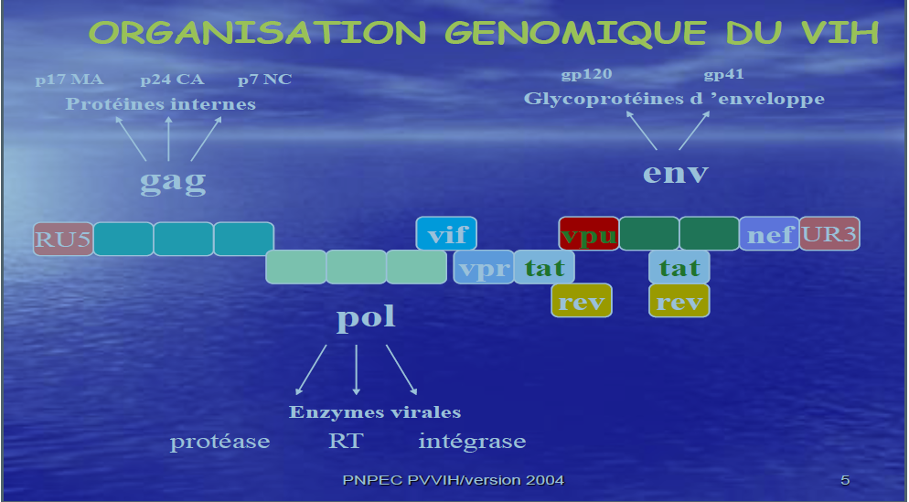
Figure7: Organisation génomique du VIH

Ce sont des cellules de l’immunité qui possèdent à leur surface le récepteur CD4:
- Lymphocytes T4
- Monocytes / macrophages
- Autres cellules (microgliales, folliculaires dendritiques, Langerhans)

      - Cycle de réplication
La réplication virale a pour conséquence le transfert du matériel génétique du VIH dans celui des cellules cibles. Ses différentes étapes sont :

- Reconnaissance des cellules cibles
Les glycoprotéines de l’enveloppe du VIH reconnaissent et se fixent sur les récepteurs CD4 et les corécepteurs CCR5 (pour les monocytes/macrophages) ou CXCR4 (pour les lymphocytes T4).

- Pénétration du virus
Après adsorption sur les cellules cibles un changement morphologique va entraîner la fusion de la membrane cellulaire et de l’enveloppe virale permettant la pénétration du VIH dans le cytoplasme de la cellule cible.

- Rétrotranscription
C’est la transformation de l’ARN viral en ADN proviral grâce à la transcriptase inverse ou reverse transcriptase.

- Intégration
L’intégrase virale permet l’intégration de cet ADN proviral dans le matériel génétique de la cellule cible transformant ainsi le virus en provirus.

- Production des particules virales
L’ADN pro viral est transcrit en ARN messager dont la traduction au niveau des ribosomes permet d’obtenir des protéines virales. Ces dernières subissent un clivage par la protéase virale pour donner des protéines virales. Celles-ci s’assemblent avec les enzymes et l’ARN viral pour donner après bourgeonnement sur la membrane cellulaire de nouvelles particules.

- Libération de virions
Les particules virales matures produites ou virions sont libérées après destruction de la cellule cible et sont capables d’infecter d’autres cellules exprimant à leur surface le récepteur CD4 et l’un des corécepteurs (CCR5 ou CXCR4).

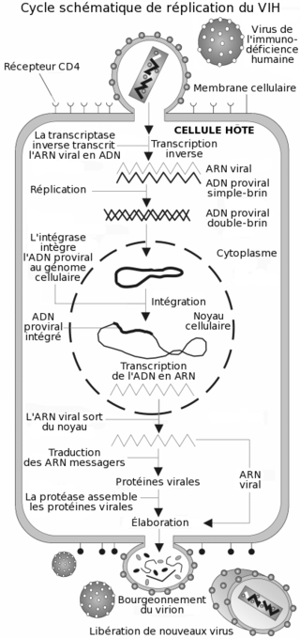

Figure 8 : cycle de réplication du VIH

Remarques
Les principales étapes du cycle réplicatif du VIH sont des cibles potentielles des molécules antirétrovirales. La réplication du VIH est caractérisée par une cinétique rapide et par des erreurs de copies (le taux d’erreurs in vivo est évalué à une substitution pour 10 000 bases par cycle réplicatif). Cette variabilité du VIH explique l’existence des différentes variantes du virus.

1.2. Pathogénie

1.2.1. Réponse immunitaire anti-VIH
Les principaux éléments de la réponse anti-VIH sont les lymphocytes T8 cytotoxiques (CTL) et les anticorps. Les CTL détruisent les lymphocytes T4 et les macrophages infectés par le VIH qui les ont activés. Les CTL produisent des cytokines qui empêchent la réplication du VIH. Ainsi le nombre de CTL est inversement proportionnel à la charge virale plasmatique chez les sujets non traités.
Les anticorps anti-VIH sont inefficaces sur le virus. Les macrophages et leurs dérivés (cellules dendritiques et autres) du fait de leur localisation dans des nodules lymphoïdes constituent des réservoirs de virus (même sous ARV7).
1.2.2. Déficit immunitaire dans l’infection à VIH
Au cours de la réponse immunitaire, les lymphocytes T4 ont un rôle amplificateur (helper) de la réponse immunitaire qu’elle soit humorale ou cellulaire par contact direct avec les autres cellules ou par production de cytokines (IL-2, IFN-gamma, etc.). Le VIH entraîne une destruction progressive des lymphocytes T4 conduisant au déficit immunitaire qualitatif et quantitatif. Cela augmente la susceptibilité aux infections opportunistes et autres pathologies associées au sida. Au cours de sa réplication le VIH entraîne directement ou indirectement une destruction des lymphocytes T4 matures (dont la fonction est d’augmenter l’action des lymphocytes T8 cytotoxiques et la production d’anticorps), mais aussi une déplétion des cellules souches des lymphocytes T4 (dans la moelle osseuse et le thymus) conduisant à un déficit de la compensation des lymphocytes T4 détruits. La persistance de la virémie entraîne une réinfection continue des lymphocytes T4 suivie d’une réplication virale et de l’infection d’autres cellules cibles.

- HISTOIRE NATURELLE

L’infection à VIH est une maladie qui évolue en trois stades :
- La primo infection ou phase aiguë
- La phase de latence et/ou pauci symptomatique
- Le stade de sida

  - Primo infection
- Durée moyenne de 3 mois
- Multiplication active du virus 2 à 4 semaines après le contact infectant
- Symptomatique dans 20% des cas
- Syndrome pseudo-grippal (malaise général, fièvre, algies diffuses)
- Syndrome mononucléosidique (éruptions cutanées morbilliformes, adénopathies, splénomégalie)
- Tableau de méningo-encéphalite

Disparition spontanée des manifestations cliniques en quelques jours (8 à 15 jours)
- Biologie
- Hémogramme : augmentation du pourcentage des lymphocytes, présence de lymphocytes atypiques et de monocytes hyper basophiles (> 10%)
- Sérologie VIH négative mais la séroconversion (apparition des anticorps anti-VIH) survient 1 à 3 mois après la contamination
- Charge virale souvent élevée
- Antigène p24 peut être positif
- Culture virale positive

  - Phase de latence et/ou pauci-symptomatique
- Durée : 3 ans à plus de 10 ans
- 2 formes cliniques :
- Asymptomatique
- Symptomatique : candidose buccale, zona, folliculite, fièvre, condylomes, Lymphadenopathie généralisée persistante symétrique indolore évoluant depuis plus de 3 mois
- Biologie
- Sérologie VIH positive
- Taux CD4 > 350/mm3 ou >20%
- Charge virale peu élevée

  - Stade Sida
- Forme clinique terminale
- Symptômes
- Amaigrissement : perte de poids ≥ 10%
- Fièvre modérée persistante, continue ou intermittente > 1 mois
- Diarrhée chronique continue, intermittente > 1 mois
- Infections opportunistes (IOs8)
- Proliférations malignes
- Biologie
- Sérologie VIH positive
- Taux CD4 < 200/mm3 ou <15%
- Charge virale très élevée.

Figure 6 : Schéma de l’histoire naturelle de l’infection à VIH
2.4. Cas de l’enfant
Le mode d’évolution est superposable à celui de l’adulte avec les 3 stades d’évolution en dehors de la transmission mère-enfant qui représente 95% des cas.

2.4.1. Contamination mère-enfant
2.4.1.1. Evolution
Le passage à la phase sida est beaucoup plus rapide selon deux modes évolutifs :
- Évolution précocement sévère
- Évolution lentement progressive

Tableau IX : évolution de l’infection à VIH chez l’enfant
 | Précocement sévère | Lentement progressive
Contamination | In utero | Per partum, allaitement
Apparition du sida | 3 à 15 mois | 2 ans à plus de 10 ans
Signes cliniques | - Adénopathies  - Splénomégalie  - Candidose  - Retard de croissance  - IOs graves à répétitions  - Encéphalopathie 70-80 % | - Retard statural et pubertaire  - Infection bactérienne  - Pneumopathie  - Parotidite chronique
Survie moyenne | Moins de 10% à 5 ans | 95% à 5ans

Selon l’OMS l’évolution de l’infection à VIH des enfants infectés en période périnatale est classée en 3 catégories:
2.4.1.2. Progresseurs rapides (25%-30%)
Ces enfants acquièrent l'infection in utero ou au cours de la période périnatale précoce et le décès survient avant l’âge de un an.
2.4.1.3. Enfants développant précocement des symptômes (50 % à 60 %)
Ce sont les enfants chez qui survient une dégradation rapide de l’état clinique et le décès entre 3 et 5 ans d’âge.
2.4.1.4. Survivants à long terme (5 % à 25 %)
Ce sont les enfants qui acquièrent l’infection au cours de l’allaitement. Ils vivent au-delà de l’âge de 8 ans.

3. EVALUATION CLINIQUE ET CLASSIFICATIONS

Les manifestations cliniques étant polymorphes, il est nécessaire d'évaluer le client et de déterminer son stade évolutif.

3.1. Evaluation clinique du patient

L’évaluation clinique du client se base sur les principaux éléments suivants :
3.1.1 Interrogatoire
Il s’agit d’un entretien avec le client pour recueillir les informations relatives à :
- Identification du client
Recherche les caractéristiques sociodémographiques
- Motif de consultation
Demande le motif de la visite
- Histoire de l’évolution de la maladie
Demande au malade de vous raconter l’histoire de sa maladie (évolution des symptômes)
- Antécédents de la maladie
Recherche les antécédents de la maladie

3.1.2 Signes généraux
Il s’agit de la prise des constantes et l’appréciation de l’état général. Ces signes généraux permettent d’apprécier l’indice de Karnosky.
- Prend les constantes
- Pouls
- Température
- Tension artérielle
- Poids
- Périmètre brachial
- pli cutané
- Recherche de signes d’altération de l’état général :
- Amaigrissement,
- Anorexie (totale, sélective)
- Asthénie (physique, psychique, sexuelle)
- Apprécie l’indice de Karnofsky

C’est une gradation de l'état du malade selon qu'il n'éprouve aucun symptôme de la maladie ou de façon mineure et la dépendance totale du malade incapable d'effectuer seul le moindre geste et avoir donc besoin de l'assistance d'un tiers de façon occasionnelle ou permanente :
Tableau X : Indice de Karnosky

Degré d’activité | Activités
100% | normal, aucunes évidence de maladie
90% | capable d'assurer une activité normale, signes mineurs de maladie
80% | capable exécuter une activité normale mais avec effort ; quelques signes apparents de la maladie
70% | peut assurer ses soins, mais incapable d'exécuter une activité normale ou de faire un travail actif
60% | dépendance occasionnelle, exige l'assistance occasionnelle mais est capable d'assurer la plupart de ses propres besoins
50% | dépendance totale, exige une assistance considérable et un soin médical fréquent
40% | exige un soin spécial et une assistance, statut de handicap
30% | l'hospitalisation est indiquée, même si la mort n'est pas tout de suite, handicap sévère
20% | hospitalisation nécessaire, très malade, traitement positif actif exigé.
10% | le processus fatal progresse rapidement ; moribond

3.1.3 Examen appareil par appareil

Commence de préférence par l’appareil le plus concerné par la pathologie soupçonnée lors de l’interrogatoire

3.2. CLASSIFICATIONS

Il existe plusieurs classifications, celle de l’OMS (1990) révisée en 2005 et celle du CDC (1993) pour l’adulte et (1994) pour l’enfant.
    - Classsification OMS

- Classification clinique

Tableau XI : classification clinique (OMS)

Stade clinique | Adultes et adolescents  OMS - Version révisée 2006 | Classification Enfants  OMS – 2004
Stade clinique 1 : | - Patient asymptomatique  - Adénopathies persistantes généralisées | - Patient asymptomatique  - Lymphadénopathie persistante généralisée (PGL)  - Hépatosplénomégalie
Stade clinique 2 : | - Perte de poids involontaire < 10 % du poids corporel  - Dermatite séborrhéique  - Prurigo  - Atteinte fongique des ongles  - Ulcérations buccales récurrentes  - Chéléite angulaire  - Zona  - Infections récidivantes des voies respiratoires supérieures | - Éruptions de papules prurigineuses  - Dermite séborrhéique  - Mycoses des ongles  - Cheilite angulaire  - Érythème gingival linéaire  - Papilloma virus humain ou molluscum contagiosumétendus  (> 5 % de la surface corporelle/faciale)  - Ulcérations buccales récurrentes (> 2 épisodes/6 mois)  - Parotidomégalie  - Herpès zoster (> 1 épisode/12 mois)  - Infection récurrente ou chronique des voies respiratoires supérieures  (IVRS) : otite moyenne, otorrhée, sinusite (> 2 épisodes/6 mois)
Stade clinique 3 : | - Perte de poids involontaire ≥10 % du poids corporel  - Diarrhée chronique inexpliquée > 1 mois  - Fièvre prolongée (> 1 mois) inexpliquée (> 37,6 °C,  intermittente ou constante)  - Candidose buccale persistante  - Leucoplasie chevelue buccale  - Tuberculose pulmonaire en cours  - Infection bactérienne sévère  - Gingivite, périondontite ou stomatite ulcérative aiguës nécrosantes  - Anémie < 8 g/100 mL, neutropénie < 500/mm3  ou thrombocytopénie < 50 000/mm3 inexpliquées | Malnutrition modérée inexpliquée (score -2 SD ou score Z)  ne répondant pas à une thérapie standard  - Diarrhée persistante inexpliquée (> 14 jours)  - Fièvre persistante inexpliquée (intermittente ou constante, ( > 37 °5 C de durée >1 mois)  - Candidose orale (en dehors de la période néonatale)  - Leucoplasie chevelue de la langue  - Tuberculose pulmonaire  - Pneumonie sévère ou récurrente, présumée bactérienne  (> 2 épisodes/12 mois)  - Gingivite ulcéro-nécrotique/parodontite aiguës  - Pneumopathie lymphoïde interstitielle (PIL)  - Épisodes inexpliqués d’anémie (< 8 g/dl), neutropénie (< 1 000/mm3)  ou thrombocytopénie (< 30 000/mm3) pendant > 1 mois.  - Myocardiopathie liée au VIH  - Néphropathie liée au VIH
Stade clinique 4 | - Syndrome cachectique lié au VIH  - Pneumopathie à Pneumocystis jiroveci  - Pneumonie bactérienne récurrente  - Herpès cutanéo-muqueux > 1 mois,  ou herpès viscéral quelle que soit la durée  - Candidose de l’œsophage, de la trachée,  des bronches ou des poumons  - Tuberculose extra-pulmonaire  - Maladie de Kaposi  - Infection à CMV (rétinite, ou viscérale autre)  - Toxoplasmose cérébrale  - Encéphalopathie à VIH  - Cryptococcose extra-pulmonaire  - Mycobactériose atypique disséminée  - Leucoencéphalopathie multifocale progressive  - Cryptosporidiose chronique (avec diarrhée)  - Isosporose chronique  - Mycose endémique disséminée (histoplasmose, coccidioidomycose)  - Bactériémie à salmonelles non typhiques récurrente  - Lymphome (cérébral ou à cellule B non hodgkien)  ou autre tumeur solide associée au VIH  - Carcinome invasif du col utérin  - Leishmaniose viscérale  - Néphropathie ou cardiopathie liée au VIH symptomatiqu | - chez le nourrisson < 18 mois* positif pour les anticorps anti-VIH et symptomatique  Deux ou plusieurs critères parmi :  - Candidose orale/érythème buccal  - Pneumonie sévère  - Développement insuffisant  - Sepsie  * Un diagnostic présomptif du stade clinique 4 de la maladie chez des  nourrissons < 18 mois positifs pour les anticorps anti-VIH, nécessite  une confirmation par des tests virologiques de dépistage du VIH, au-tant que possible, ou par les tests anticorps après l’âge de 18mois.  - à tout âge :  - Sévère amaigrissement ou malnutrition sévère inexpliqués  (score -2 SD ou score Z) ne répondant pas à une thérapie standard  - Pneumonie à Pneumocystis jiroveci  - Infections bactériennes sévères récurrentes (> 2 épisodes/12 mois,  à l’exception de la pneumonie)  - Herpès orolabial ou cutané dû à HSV  - Tuberculose extra-pulmonaire  - Maladie de Kaposi  - Candidose œsophagienne  - Toxoplasmose du SNC  - Méningite cryptococcique  - Toute mycose endémique, disséminée  - Cryptosporidiose ou isosporose (avec diarrhée > 1 mois)  - Une infection à CMV d’autres organes que le foie, la rate, les  ganglions lymphatiques (et apparition à > 1 mois)  - Maladie mycobactérienne disséminée autre que la tuberculose  - Candidose de la trachée, des bronches ou des poumons  - Fistule vésico-rectale acquise  - Lymphome cérébral ou lymphome B non Hodgkinien  - Leucoencéphalopathie multifocale progressive (LEMP)  - Encéphalopathie à VIH

- Classification immunologique
Cette classification est présentée dans le tableau IX

Tableau XII: Classification immunologique du déficit associé au VIH (OMS 2005)

Immunodéficience associée au VIH | Taux de CD4 en fonction de l’âge  (% ou nombre absolu/mm3)
Immunodéficience associée au VIH | < 11 mois  (%) | 12-35 mois  (%) | 36-59 mois  (%) | > 5ans mm3
Absence de déficit immunitaire | > 35 | > 30 | > 25 | > 500
Déficit modéré | 30-35 | 25-30 | 20-25 | 350-499
Déficit avancé | 25-30 | 20-25 | 15-20 | 200-349
Déficit sévère | < 25 | < 20 | < 15 | < 200

    - Classification CDC
Cette classification combine les signes cliniques et le taux de lymphocytes CD4
- Pour les adultes et adolescents > 13 ans (1993)
Catégorie A
- Asymptomatique
- Primo-infection
- Lymphadénopathie généralisée persistante
Catégorie B
- Candidose oro-pharyngée
- Candidose vaginale persistante, fréquente
- Dysplasie du col
- Fièvre ou diarrhée >un mois
- Leucoplasie chevelue de la langue
- Zona récurrent
- Purpura thrombocytopénique idiopathique
- Neuropathie périphérique

Catégorie C
- Candidose bronchique, trachéale ou pulmonaire
- Candidose œsophagienne
- Cancer invasif du col
- Cryptococcose extra pulmonaire
- Cryptosporidiose intestinale >un mois
- Rétinite à CMV
- Toxoplasmose cérébrale
- Syndrome cachectique lié au VIH
- Leucoencéphalopathie multifocale progressive
- Isosporose intestinale chronique >un mois
- Sarcome de Kaposi
- Histoplasmose disséminée
- Infection à Mycobacterium tuberculosis
- Infection à Mycobacterium avium ou kansasii
- Pneumonie à Pneumocystis jiroveci
- Pneumopathie bactérienne récurrente
- Septicémie à Salmonella non typhi récurrente
- Lymphome cérébral primaire

Tableau XIII: Classification CDC 1993
Nombre de CD4/mm3 | A | B | C
> 500 (>29%) | A1 | B1 | C1
200-499 (14-29%) | A2 | B2 | C2
< 200 (<14%) | A3 | B3 | C3

- Pour les enfants < 13 ans (CDC 1994)

Tableau XIV: Classification CDC 1994

Catégories immunitaires | < 12 mois | 1 - 5 ans | 6 - 12 ans
Absence de déficit immunitaire | > 1 500/mm3  > 25 % | > 1 000/mm3  > 25 % | > 500/mm3  > 25 %
Déficit modéré | 750 - 1 499/mm3  15 - 24 % | 500 - 1 000/mm3  15 - 24 % | 200 - 499/mm3  15 - 24 %
Déficit sévère | < 750/mm3  < 15 % | < 500/mm3  < 15 % | < 200/mm3  < 15 %

Conclusion
• Les étapes de l’évolution de l’infection à VIH sont importantes à connaitre
• La classification de la maladie aidera le clinicien à mieux prendre en charge son patient.

CHAPITRE 4: SERVICES DE DEPISTAGE DE L’INFECTION A VIH

INTRODUCTION

Les personnes infectées par le VIH restent asymptomatiques pendant des périodes de durée variable et peuvent ne pas se savoir infectées. Des manifestations cliniques peuvent faire suspecter la maladie mais ces signes ne suffisent pas pour poser un diagnostic de l’infection à VIH chez une personne. Dans tous les cas, seul le diagnostic biologique permet de confirmer l’infection à VIH.
Les trois composantes de base des services de dépistage sont le conseil pré-test, le test et le conseil post test. Ces trois éléments en plus de la référence active constituent le paquet minimum des services de Dépistage du VIH.
Le management de la qualité est essentiel pour les services de dépistage garantissant un résultat correct et la sécurité au poste de travail.

Objectif général
A la fin de ce module, le participant sera à mesure d’offrir les services de dépistage du VIH de qualité au client.

Objectifs spécifiques
- Assurer le diagnostic biologique de l’infection
- Réaliser le dépistage par les tests rapides
- Expliquer les stratégies de dépistage au niveau national
- Assurer la réalisation d’un DBS
- Assurer la qualité des services de dépistage
- Conduire le conseil au poste de dépistage

Plan du cours
- Diagnostic biologique de l’infection à VIH
- Stratégies de dépistage de l’infection à VIH
- Procédures de prélèvements capillaires et de réalisation de tests rapides et DBS
- Conseil au poste de dépistage

1. DIAGNOSTIC BIOLOGIQUE DE L’INFECTION A VIH

- Méthodes de diagnostic biologique de l'infection à VIH

Le diagnostic biologique de l’infection à VIH se fait par deux méthodes :
Méthodes directes par la mise en évidence du virus entier, ou de ses constituants.
Méthodes indirectes ou sérologiques qui correspondent à la mise en évidence des anticorps circulants.

1.1.1 Méthodes de diagnostic direct

Plusieurs techniques peuvent être utilisées et ont un intérêt dans le cadre de la recherche du dépistage précoce et du suivi biologiques des PVVIH.
Isolement du virus
L’isolement du virus est habituellement réalisé à partir des cellules mononuclées issues du sang périphérique. C’est la coculture lymphocytaire. Cette technique nécessite un laboratoire hautement sécurisé et est du domaine exclusif de la recherche.
Recherche de l’antigène p24
La protéine p24 ou antigène p24 libre est détecté précocement par une technique de type ELISA. En effet, lors de la primo-infection, un pic d’antigénémie p24 précède la séroconversion et peut durer de 3 à 25 jours. Au-delà de cette période, l'antigène p24 devient difficilement détectable car pris dans des complexes avec les anticorps anti-p24.

Techniques de biologie moléculaire
Elles mettent en évidence le matériel génétique du VIH, aussi bien l’ARN des virus circulants que l’ADN pro viral intégré dans la cellule hôte. Ces techniques permettent de faire le diagnostic précoce de l’infection à VIH chez l’enfant dès l’âge de six semaines, de mesurer la charge virale des patients infectés, d’étudier la résistance aux ARV etc. La biologie moléculaire réalise généralement une amplification du matériel génétique viral avec une détection/quantification des produits d’amplification (ou amplicons) par des sondes marquées.
Les principales techniques utilisées sont la réaction en polymérisation de chaines ou Polymérase Chain Réaction (PCR), l’ADN branché (bDNA) et l’amplification basée sur les séquences d’Acide Nucleique ou NucleicAcid Séquence Based Amplification (NASBA).

Dosage de la transcriptase inverse
Elle permet le diagnostic des retro viroses en général.
Les indications et les limites de ces méthodes de diagnostic direct sont consignées dans le tableau ci-après.

Tableau XV : Indications et limites des méthodes diagnostiques
Méthode de diagnostic direct | Indications | Limites
Isolement viral : Culture du VIH dans des lymphocytes in vitro | Recherche fondamentale | Nécessite un laboratoire adéquat (équipement, sécurité
Recherche de l’antigène p24 (Ag p24) | Sécurité transfusionnelle (donneurs de sang) NB : Lors de la primo-infection un pic d'antigènémie p24 précède la séroconversion d’environ une à 2 semaines. | Présence non permanente
Dosage de la reverse transcriptase | Surveillance thérapeutique | Evaluation /validation internationale en cours
Biologie moléculaire (PCR = Polymerase Chain Reaction ou réaction de polymérisation en chaîne) | - Bilan et surveillance thérapeutique  - Diagnostic chez l’enfant (< 12 mois) | Coût élevé

1.1.2 METHODES DE DIAGNOSTIC INDIRECT OU SEROLOGIQUE

Principe : Mise en évidence des anticorps anti-VIH Ces anticorps sont entre autres, les anticorps anti-gp41 et anti-gp120 pour le VIH-1 et les anti-gp36 et anti-gp140 pour le VIH-2. Ces méthodes permettant le diagnostic de l’infection après la séroconversion sont appelées tests sérologiques. Il en existe deux types : les tests de dépistage et les tests de confirmation.

- Tests de dépistage
- Tests rapides :
- Avantages: faisabilité, rapidité (<30mn)
- Limites : Pas adapté aux grandes séries (>50 tests/jour)
- Tests ELISA
- Avantage: adapté aux grandes séries (>50 tests/jour), Technique automatisable
- Limite : long délai des résultats, Nécessite une chaîne ELISA (enzyme linked-immuno-sorbent-assay) et un personnel qualifié.

- Tests de confirmation
- Western blot et les tests immuno-analyse en ligne ou line immuno-assay (LIA)
- Avantages: grande spécificité
- Limites : coût élevé.

2. STRATEGIES DE DEPISTAGE DE L’INFECTION A VIH

2.1 Test rapide de dépistage du VIH
Un test rapide de dépistage est un test permettant de détecter les anticorps anti VIH et de donner un résultat en moins de 20 minutes.
Les tests rapides sont d’exécution simple, rapide et de lecture facile.

2.2 Avantages des tests rapides de dépistage

Tableau XVI: Comparaison d’un test rapide/test ELISA

 | TEST RAPIDES | ELISA
Résultat | Rapide< 20 min | > 20 min
Qualification du personnel | Aucune | Qualification exigée
Interprétation | Facile | Complexe
Matériel | Equipement non spécifique | Equipement spécial

Au niveau du prestataire de santé et de sa structure

Les tests peuvent être réalisés par des prestataires de santé non personnel de laboratoire formés à cet effet ;
Certains tests peuvent être conservés à température ambiante ;
Les tests rapides ne nécessitent pas pour leur utilisation un équipement spécialisé ;
Les tests rapides peuvent être réalisés facilement en dehors du laboratoire d’analyse médicale
Le dépistage par les tests rapides augmente la réponse du centre de santé aux besoins des clients.

Au niveau du client
Les tests offrent une plus grande satisfaction car les résultats peuvent être communiqués le même jour.
Certains tests présentent une plus grande acceptabilité car ne nécessitent que quelques gouttes de sang prises au bout du doigt.
Au niveau du programme de prévention de l’infection à VIH
Les tests permettent d’améliorer le coût-efficacité des services de conseil et dépistage volontaire par la possibilité de :
- rendre accessible l’offre de service de dépistage à un plus grand nombre de personnes et notamment aux personnes à risque ;
- augmenter le nombre de personnes dépistées pour le VIH et qui connaissent leurs résultats ;
- fournir des conseils préventifs afin de réduire les risques de transmission et de re infection
- enrôler à temps un plus grand nombre de clients dépistés positifs au VIH dans les services de prise en charge.

2.3 Principes des tests rapides de dépistage
Le principe des tests rapides, comme celui des tests ELISA, est basé sur la réaction Ag –Ac. Les Ag VIH-1 et/ou VIH-2 sont au préalable fixés sur le support de réaction (cassette, bandelette etc.). Au cours de la réaction les anticorps anti-VIH-1 et / ou antiVIH-2 éventuellement présent dans le sérum ou le plasma à tester vont spécifiquement se lier aux antigènes correspondants.

Antigen
Antibody

Figure 7 : Liaison antigène-anticorps

La révélation de cette réaction peut se faire selon différentes techniques :
Agglutination
Cette réaction met en jeu un Ag situé à la surface d’une particule (Globule rouge ou blanc, billes de latex ….) et des Ac spécifiques. Les Ac s’unissent aux Ag formant ainsi des ponts entre ces particules permettant ainsi leur réunion en amas ou agrégat qu’on peut visualiser à l’œil nu ou à la loupe (exemple du capillus ).

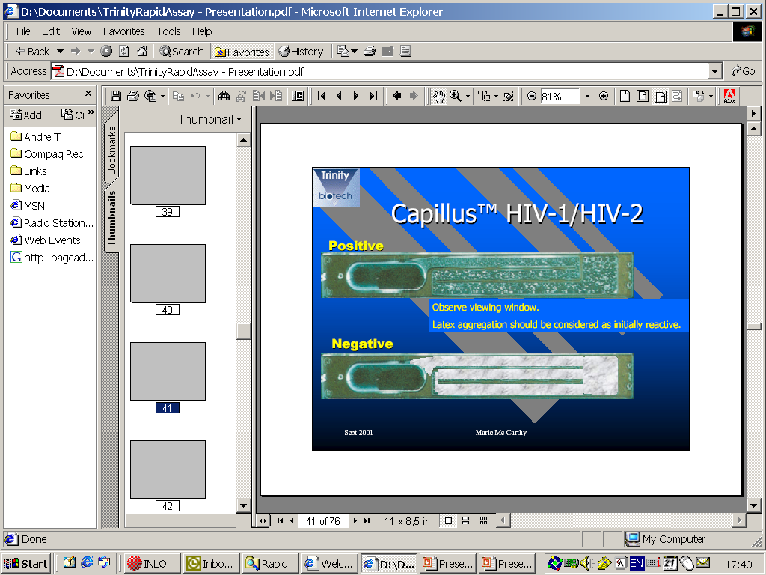
Figure 8: Résultat du test capillus

Immunomarquage
Colloïdes d’or ou de sélénium : exemple Détermine
Au cours de cette réaction les complexes Ag/Ac sont révélés par un chromogène qui rend visible la réaction.
Migration horizontale : Immunochromatographie (exemple Determine).


Figure 9: Bandelette de Détermine

2.4 Critères de choix des tests rapides
En raison de la grande variabilité génétique du VIH, l’OMS recommande à chaque pays d’évaluer les tests avant leur introduction dans le pays. Le choix de ces tests doit obéir aux critères suivants :
- Les critères de performance (la sensibilité, la spécificité, la valeur prédictive positive, la valeur prédictive négative, le pouvoir discriminant ou non, etc.)
La sensibilité : un test est dit sensible lorsque celui-ci est capable de détecter correctement les échantillons contenant des Ac anti VIH
La spécificité : un test est dit spécifique lorsqu’il permet de détecter correctement les échantillons qui ne contiennent pas d’anticorps anti VIH.
La valeur prédictive positive (VPP) : Probabilité, lorsqu’un test est positif, que l’échantillon contienne réellement des anticorps anti-VIH
La valeur prédictive négative (VPN) : Probabilité, lorsqu’un test est négatif, que l’échantillon ne contienne effectivement pas d’anticorps anti-VIH.
Le pouvoir discriminant d’un test est la capacité de ce test à différencier les anticorps antiVIH1 des anticorps AntiVIH2.
- Les objectifs du dépistage.
L’objectif du dépistage : sécurité transfusionnelle, greffe d’organes, surveillance épidémiologique et diagnostic
- La prévalence du VIH dans le pays.
Les critères opérationnels (la simplicité d’exécution, la stabilité, le coût, les conditions de stockage, etc.).

2.5 Stratégies d’utilisation des tests rapides

2.5.1. Définition d’une stratégie
Une stratégie est une combinaison d’actions pour atteindre un but déterminé. Dans le cadre du dépistage par les tests rapides, ce but peut être la sécurité transfusionnelle, la surveillance épidémiologique ou le diagnostic.

2.5.2 Stratégies de tests selon l'OMS et l'ONUSIDA
Selon les objectifs du dépistage et la prévalence de l’infection à VIH, l’OMS et l’ONUSIDA ont défini trois types de stratégies résumées dans le tableau ci-dessous :

Tableau XVII: Stratégies de dépistage selon l’OMS et l’ONUSIDA

Objectifs du test |  | Prévalence de l'infection à VIH | Types de stratégies
1. Sécurité de la transfusion sanguine et du don d'organe |  | Toutes les Prévalences | I
2. Surveillance Epidémiologique |  | > 10% | I
 |  | 10% | II
3. Diagnostic  de l'infection  à VIH | Signes cliniques et symptômes | > 30% | I
3. Diagnostic  de l'infection  à VIH | Signes cliniques et symptômes | 30% | II
3. Diagnostic  de l'infection  à VIH | Asymptomatique | > 10% | II
3. Diagnostic  de l'infection  à VIH | Asymptomatique | 10% | III

Pour une stratégie donnée, plusieurs algorithmes peuvent être utilisés selon les besoins.
Stratégie I de tests VIH :
Quelle que soit la prévalence de l’infection, on teste un prélèvement de sang. S’il est négatif, on valide le don, s’il est positif ou indéterminé, le don est refusé.
Cependant, le résultat de ce test n’est pas suffisant pour le diagnostic et ne doit pas être utilisé pour annoncer la séropositivité du donneur.
Exemple : sécurité transfusionnelle, et dons d’organes.
Stratégie II de tests VIH :
Le sérum est testé avec un test ELISA ou un test rapide. S’il est négatif, on valide le résultat. S’il est positif, le sérum est analysé avec un test basé sur un principe différent ou ayant une composition antigénique différente. Si ce 2e résultat est positif, on valide le résultat comme positif. Par contre, si le 2e résultat est négatif, on doit refaire les 2 tests.
Trois éventualités sont possibles :
Le 1er et le 2e test sont retrouvés positifs, on considère le résultat positif et on le confirme à l’aide d’un test de confirmation.
Les résultats restent discordants (1er résultat positif et 2e résultat négatif), on considère le résultat comme indéterminé. On refait alors un prélèvement après 2 semaines et à intervalle de 3, 6 et 12 mois si nécessaire. Mais si après 12 mois les résultats restent indéterminés, la personne est considérée comme négative pour les anticorps anti-VIH.
Le 1er et le 2e test sont négatifs, on valide le résultat comme négatif.
Exemple : surveillance, diagnostic de l'infection
Stratégies III de tests VIH : diagnostic de l’infection VIH
Comme dans les stratégies précédentes, si le 1er test est négatif, on valide le résultat comme négatif.
Si le premier test est positif on fait un 2ème test, on a alors 3 éventualités :
Le 2e test est négatif, on refait les 2 tests. Si les 2 sont négatifs on valide le résultat comme négatif.
Les 2 résultats sont trouvés positifs, on refait un 3e test.
La discordance persiste, on fait un 3e test.
Après le 3e test, on a encore 2 éventualités :
1- Ce 3ème test est positif, on valide le résultat comme positif.
2- Ce 3ème test est négatif on valide le résultat comme négatif. Comme précédemment, on refait un prélèvement après 2 semaines, puis 3 mois, 6 mois et 12 mois. Après un an de suivi, la personne est considérée négative en anticorps anti-VIH si le résultat demeure indéterminé.
Au plan pratique : un sujet trouvé positif avec un test valide doit se soumettre à d’autres prélèvements de sang au bout du doigt pour la réalisation du 2ème et éventuellement du 3ème test. A l’exception de la situation « résultat indéterminé », le résultat final peut être donné le même jour.
Le prélèvement de sang veineux au pli du coude permet de recueillir une quantité plus importante de sang (au moins 5ml) en une seule fois ce qui a comme avantage d’éviter au sujet trouvé positif de subir d’autres prélèvements de sang au bout du doigt mais a comme désavantages de nécessiter un personnel plus qualifié mais surtout d’être peu apprécié des clients.

2.6 Algorithme national de dépistage du VIH

2.6.1 Définition
Un algorithme est une combinaison ou une séquence de tests sélectionnés utilisés pour une stratégie donnée. Le nombre d’algorithme en vigueur doit être limité dans le souci d’une harmonisation nationale.

2.6.2 Algorithme national
En Côte d’Ivoire, c’est la stratégie II de l’OMS qui est utilisé. L’algorithme en vigueur est un algorithme en série avec deux tests rapides dont le premier est très sensible (100%) et le second très spécifique (> 98%) Au niveau du poste de dépistage, l’algorithme réalisé donne un résultat négatif ou positif non discriminé.
Pour toutes les personnes dépistées positives au VIH au poste de dépistage, la discrimination (sérotypage) se fera dans le cadre du bilan initial au laboratoire de référence.

Pour les cas indéterminés au niveau du poste de dépistage, faire un prélèvement veineux et acheminer l’échantillon au laboratoire de référence.
En Côte d’Ivoire, la stratégie de diagnostic utilise un algorithme en série de tests rapides.

Figure 13 : Algorithme en vigueur au poste de dépistage

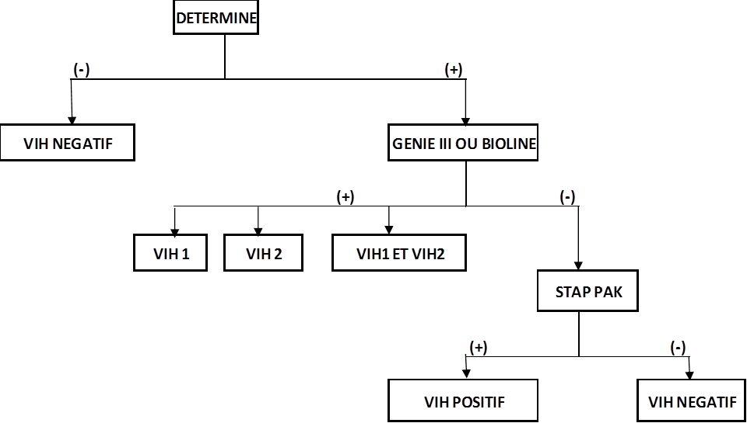

Figure 10: Algorithme en vigueur au laboratoire

2.6.3 Cas particulier du diagnostic biologique chez l’enfant de moins de 9 mois
La majorité des enfants infectés par le VIH le sont du fait de la transmission mère-enfant au cours :
- de la grossesse,
- du travail,
- de l’accouchement, ou de l’allaitement.

2.6.4.Outils diagnostiques

Le diagnostic biologique est indispensable pour confirmer une infection à VIH. Chez l’enfant, deux tests biologiques peuvent être utilisés :
- La PCR ADN, la sensibilité et la spécificité de ce test sont de 100%.
- Les tests rapides du VIH (test sérologique)

Le but du diagnostic biologique est de réaliser un diagnostic pédiatrique précoce des nourrissions infectés par le VIH et d’initier immédiatement le traitement antirétroviral chez les enfants séropositive

2.6.5. Stratégie de diagnostic de l’enfant

Le diagnostic repose sur l’application de l’algorithme ci-dessous. Le diagnostic initial repose sur la PCR qui doit être réalisée à partir de la 6ème semaine de vie. Si le nourrisson est allaité, le test biologique définissant son statut final devra être réalisée 6 semaines après l’arrêt de l’allaitement : une PCR pourra être réalisée à titre individuel. Dans une approche de santé publique, il est préconisé de réaliser un test rapide à M9 chez tous les enfants ayant une PCR négative.

2.6.6. Statut final de l’enfant

Un enfant exposé au VIH est considéré comme infecté par le VIH
- Si la PCR ADN est positive. Un seul test suffit pour affirmer qu’un enfant est infecté par le VIH. Toutefois, les erreurs de manipulation ou d’étiquetage étant possible un 2ème prélèvement devra être systématiquement réalisé. Le traitement devra être initié immédiatement et ce même avant les résultats de confirmation
- Si un test sérologique est positif après le 9ème mois de vie et confirmé par une PCR positive
- Si un test sérologique est positif après le 9ème mois de vie et confirmé par un deuxième test positif après M18.

Un enfant exposé au VIH est considéré comme non infecté par le VIH
- Si l’enfant n’est plus allaité depuis au moins six semaines et si la PCR ADN ou ARN est négative ou la sérologie négative.

NB : En cas d’allaitement
En cas d’allaitement, il existe un risque de contamination du VIH de l’enfant. Ce risque est constant pendant toute la durée de l’allaitement. Ainsi, un enfant allaité est considéré définitivement comme non infecté si la PCR ou la sérologie réalisée six semaines après la fin de l’allaitement est négative.

- Algorithme pour le diagnostic pédiatrique du VIH

Enfant exposé au VIH
Réaliser une PCR sur DBS
Six semaines de vie
PCR +
PCR -
Sérologie VIH*
A partir de M9
Sérologie -
Sérologie +
Statut VIH de la mère
VIH positive
Statut VIH inconnu
Sérologie de la mère ou de l’enfant
Enfant infecté par le VIH
Initier le traitement ARV
Faire une 2ème PCR de confirmation
Sérologie -
Sérologie +
Réaliser une PCR
PCR +
PCR -
Enfant est non infecté par le VIH
Si arrêt allaitement depuis au moins 6 semaines
VIH négative
Enfant infecté
* Test rapide du VIH

- PROCEDURES DE PRELEVEMENTS CAPILLAIRES ET DE REALISATION DE TESTS RAPIDES ET DBS

3.1. Définitions et terminologie
Une procédure est l’ensemble des activités ou tâches réalisées dans un ordre chronologique et cohérent par des prestataires différents qui permettent d’aboutir au même résultat de qualité.
Un Prélèvement capillaire consiste à prélever du sang provenant du système veineux capillaire par piqure transcutanée.
Le DBS : Le Dried Blood Spot ou DBS est un prélèvement de sang total recueilli sur du papier filtre absorbant et séché à la température ambiante. C’est un prélèvement moins traumatisant que le prélèvement veineux et qui nécessite une très faible quantité de sang pour sa réalisation. Il s’agit d’un type de prélèvement sanguin pour la conservation et la réalisation de certains examens de laboratoire (exemple : PCR).
  - procédures de prélèvement capillaire
En pratique la procédure de collecte du sang capillaire est schématisée en 3 phases successives : pré analytique, analytique et post analytique.
    - Phase pré-analytique
- Préparation du matériel
- Le prestataire dispose sur une surface (plan de travail) propre le matériel nécessaire au prélèvement:
- Lancette stérile
- Gants propres
- Compresse stérile
- Alcool 70°
- Cartes de papier filtre
- Stylo
- Fiche de prélèvement
- Etagère de séchage
- Collecteur d’aiguille
- Sac poubelle
- Essuie - tout

- Préparation du client :
- Le prestataire :
- Installe confortablement l’accompagnant ou le client et le rassure (rappelez-vous que pour diminuer l’anxiété des sujets, il est important de prendre un air amical afin d’établir un climat de confiance).
- Décrit au client la procédure de prélèvement exacte et ce qu’il peut faire pour vous aider durant le prélèvement.
- Montre et explique au client que tout le matériel utilisé est stérile et à usage unique.
- Remplit les fiches de prélèvement et le registre de dépistage
- Se lave soigneusement les mains avec de l’eau et du savon puis les sèche avec essuie-tout
- Porte des gants avant de commencer à effectuer le prélèvement
- Identifie et date une carte de papier filtre en prenant soins de ne pas toucher les cercles.

    - Phase analytique : Réalisation du prélèvement

Sélection du site de prélèvement
- Pour les enfants de 6 semaines à 11 mois révolu, le site de prélèvement est fonction du poids ou de l’âge de l’enfant :
- le gros orteil pour les enfants âgés 4-10 mois ou pesant plus de 5kg ;
- le talon pour les enfants âgés de 1-4 mois ou pesant moins de 5kg.
- Pour les enfants de 12 mois ou plus et pour les adultes, le bout du doigt est plus indiqué (le prélèvement sera plus facile si le prestataire s’installe du côté opposé à la main sujet au prélèvement)
- Utilisez l’annulaire ou le majeur pour prélever le sang ;
- N’utilisez pas un doigt ayant une cicatrice, blessure, entaille, infection, œdème, difformité, boutons, callosité, ou portant une bague)

Comment réaliser la piqure ?
- Placer la lancette perpendiculairement à l’empreinte digitale sur la surface palmaire au bout du doigt / gros orteil / talon, soit au centre ou légèrement sur le côté.
- Eviter l’extrémité du doigt ou les côtés extérieurs à l’empreinte digitale / gros orteil / talon parce qu’il ya un risque d’atteindre l’os sous-jacent.
- Utiliser une lancette stérile rétractable pour piquer fermement la pulpe du doigt au niveau de la base.
- Nettoyer la première goutte de sang avec une compresse stérile.
- Exercer une légère pression sur le doigt pour avoir une large goutte.

- En pratique chez l’enfant de 12 mois ou plus et Adulte:
- Réchauffer le site de ponction par frottement
- Nettoyer la peau avec un tampon alcoolisé. (alcool ou isopropanol à 70°) de la pulpe vers l’extrémité
- Si la peau est très sale prenez un nouveau tampon.
- Laisser l’alcool sécher à l’air.
- Ne soufflez pas sur le lieu de ponction pour sécher l’alcool car les bactéries pourraient s’y incruster :
- S’assurer que le doigt se trouve en dessous du cœur du sujet pour augmenter le flux du sang vers le doigt ;
- Par un mouvement circulaire avec le pouce, appuyer doucement sur le doigt à partir de la jointure supérieure vers le bout et lorsque le pouce atteint le bout du doigt, maintenir une pression légère.
- En pratique chez l’enfant de 1 à 4 mois ou pesant moins de 5kg
- Demander à la mère de porter l’enfant à l’épaule
- Réchauffer le site de ponction
- Presser la lancette contre la peau de l’enfant
- Nettoyer la première goutte avec un coton sec
- Laisser une autre goutte se former et toucher la légèrement avec la carte
- Remplir au moins trois cercles
- En pratique chez l’enfant de 4-10 mois ou plus de 5 Kg :
- Nettoyer la première goutte à l’aide de coton sec
- Poser une goutte de sang sur la carte

    - Phase post-analytique : Elimination des déchets
Après la piqûre, éliminer la lancette dans un conteneur rigide pour objet piquant et tranchant.
Eliminer les autres déchets souillés dans un sac poubelle approprié.

  - DBS

    - Réalisation de DBS
- Chez l’enfant :

• Installer l’enfant dans une position convenable en fonction du site de prélèvement indiqué
• Réchauffer le site de ponction
• Nettoyer la peau avec un tampon alcoolisé. (alcool ou isopropanol à 70°)
• Laisser l’alcool sécher à l’air.
• Presser la lancette contre la peau de l’enfant
• Nettoyer la première goutte avec un coton sec
• Laisser une autre goutte se former et toucher la légèrement avec la carte
• Remplir chaque cercle avec une goutte de sang (au moins trois cercles correctement rempli suffisent pour la réalisation du DBS)
Poser un pansement au point de piqûre.

- Chez l’adulte et l’enfant de 9 mois ou plus

• Nettoyer la peau avec un tampon alcoolisé (alcool ou isopropanol à 70°) de la pulpe vers l’extrémité
• Laisser l’alcool sécher à l’air.
• S’assurer que le doigt se trouve en dessous du coeur du sujet pour augmenter le flux du sang vers le doigt ;
• Essuyer la première goutte de sang avec une compresse stérile ou du coton
• Déposer une goutte de sang sur le tampon absorbant de la bande. Pour le laboratoire, déposer 50 μl de sérum ou de plasma en utilisant soit un pasteur ou pipette de précision.
• Attendre que le sang soit absorbé par la zone de dépôt. Uniquement pour le sang total, ajouter 1 goutte de solution tampon sur le prélèvement.
Poser un pansement au point de piqûre au besoin.

    - Séchage des prélèvements DBS
Le prestataire doit laisser sécher les DBS à l’air libre pendant au moins quatre heures de temps ou toute la nuit.
    - Stockage des DBS
Le matériel nécessaire au stockage comprend :
- Indicateur d’humidité
- Dessiccateur
- Ziplock
- Enveloppe glacine
- Fiche de transmission
- Fiche de commande
- En pratique
Le prestataire doit :
- En début de chaque journée de travail ranger le DBS de la veille ;
- Mettre chaque carte DBS dans une enveloppe glacine ;
- Et ensuite dans un sachet ziplock ;
- Ajouter au moins 10 vésicants et une carte indicatrice du taux d’humidité ;
- Chasser tout l’air du sachet et le fermer hermétiquement ;
- Stocker les DBS dans la boîte plastique s’ils ne sont pas acheminés au site de collecte.

    - Conditionnement et transport des DBS au laboratoire
Le prestataire doit :
- Mettre tous les DBS dans une grande enveloppe préalablement identifiée avec le nom du site, le nom du laboratoire et la date du jour ;
- Mettre également toutes les fiches correspondantes dans la même enveloppe ;
- Remplir la fiche de transmission ;
Transférer les prélèvements au laboratoire.
    - Rapportage des données dépistage précoce

Intérêt de la codification

Le numéro d’identification est l’élément déterminant pour identifier l’enfant au niveau de chaque site. Ce numéro unique pour chaque enfant, constitue la clé de liaison entre les différents supports d’informations sur l’enfant (la fiche d’identification et de prélèvement, la liste de transmission et de non conformité, le registre de laboratoire, la fiche de résultat)
Par ailleurs le numéro d’identification garantit l’identité de l’enfant dans le processus, l’anonymat, la confidentialité des résultats et une meilleure traçabilité des informations sur l’enfant.
L’établissement du numéro d’identification de l’enfant prend en compte en plus de l’identifiant existant sur le site, l’initial de l’activité : DBS, le code numérique du site et enfin le numéro d’ordre de l’enfant.

Supports de collecte de données DBS

Les supports de collecte de données identifiés dans le cadre du diagnostic précoce du VIH chez les enfants sont au nombre de 4 : [Annexe 1]
- Fiche d’identification et de prélèvement
- Registre PTME de suivi mère-enfant
- Liste de transmission et de non-conformité
- Fiche de résultat

Utilité des données recueillies

Les informations collectées doivent permettre de :
- Identifier l’enfant reçu.
- Identifier l’échantillon prélevé.
- Pouvoir contacter la mère ou le tuteur en cas de besoin.
- Restituer le retour de l’information : (exemple : le résultat)
- Assurer le suivi de l’enfant.
- Avoir un compte rendu d’activité à chaque niveau d’intervention.
- Faire le bilan du programme.
- Avoir une base d’information pour la restitution et le support à l’échelle.

  - Réalisation des tests rapides

Quel que soit le test rapide à réaliser, il est impératif de respecter les procédures.
Les phases pré analytiques et post analytiques sont identiques, seule la phase analytique est spécifique à chaque test rapide.

Principe des tests rapides utilisés en CI
Le test Détermine HIV 1/2 (Abbott) est un test immunochromatographique pour la détection qualitative des anticorps anti VIH1 et anti VIH2, dans le sérum, le plasma ou le sang total.
Conservation : Entre 2 et 30 °C
Le test HIV1/2 STAT-PAK (Clearview) est un test immunochromatographique pour la détection qualitative des anticorps anti VIH1 et anti VIH2, dans le sérum, le plasma ou le sang total.
Conservation : 1 à 30°C

Présentation des tests
Le test Détermine HIV 1/2
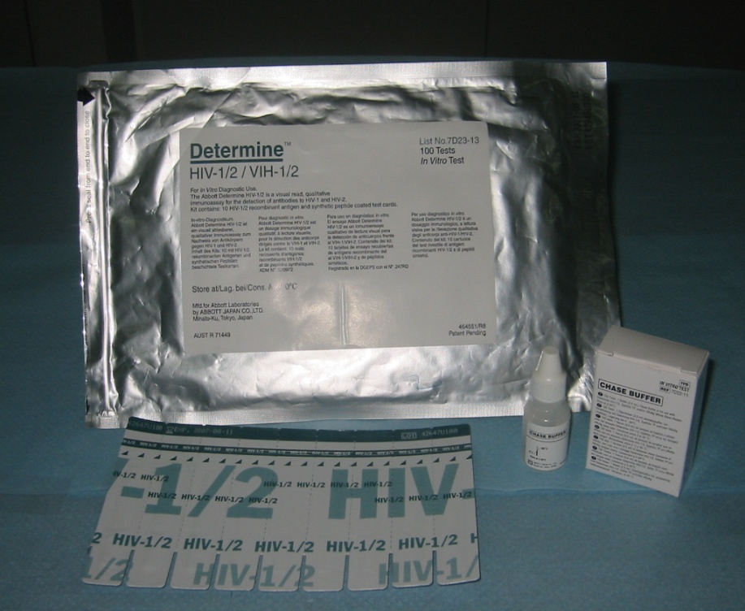
2
1
1: Bandelettes | 2: Solution tampon
Figure 11 : kit de dépistage VIH Détermine

Le test HIV1/2 STAT-PAK
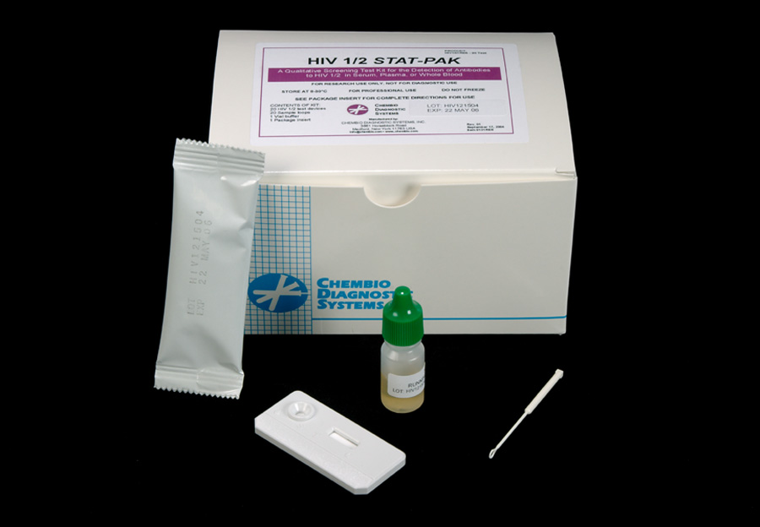
2
1
2
1
1 : Cassette | 2 : Solution tampon

Figure 12 : Kit Stat- pak

Procédure

Phase pré analytique identique:

- Organisation du poste de travail
Le prestataire doit :
- Nettoyer la paillasse avec la solution de décontamination (solution chlorée …) si possible, ou disposer un papier protecteur sur une table de prélèvement ou un chariot selon les cas ;
- Disposer le matériel sur la paillasse ou la table de prélèvement et de manipulation ;
- Disposer la procédure opératoire des tests ;
- Disposer tout le matériel nécessaire :
  - Conteneur de déchets tranchants
  - Sac poubelle
  - Pissettes d’eau de javel
  - Pissette d’alcool
  - Gants
  - Fiche de paillasse
  - Chronomètre
  - Lancettes rétractables
  - Sparadraps
  - Tests VIH: Determine, Stat Pak.
- Vérifier la date de péremption et noter les numéros de lots ainsi que la date d’ouverture de chaque kit ;
- Ecrire le numéro d’identification du client dans le registre de dépistage
- Porter une blouse (si non portée jusque-là)
- Se laver les mains et les essuyer au papier jetable
- Porter des gants propres
- Vérifier la validité du test
- Enlever la protection plastique du test
- Mettre le numéro d’identification du client correspondant sur le test

Phase analytique spécifique

- Détermine HIV1 /2
- Exécution du test
- Pour les échantillons de sang total (bout du doigt)
- Déposer 50 ul d’échantillon (une goutte de sang) sur la zone de dépôt de l’échantillon (symbole : flèche) ;
- Attendre que le sang soit absorbé par la zone de dépôt ;
- Ajouter une goutte de solution tampon sur la zone de dépôt de l’échantillon ;
- Attendre 15 mn et lire le résultat.

- Lecture et interprétation des résultats

Positif
Invalide
Invalide
Controle
Dépôt
Négatif
Patient
Figure 13 : Exemple de résultats des tests Détermine

- STAT-PAK
- Exécution du test

- Déposer 50µl de sang total (une goutte) au centre du puits S
- Attendre que le sang soit absorbé par la zone de dépôt,
- Ajouter 3 gouttes de solution tampon dans le même puits,
- Lire le résultat au bout de 10 minutes exactement.

- Lecture et interprétation des résultats

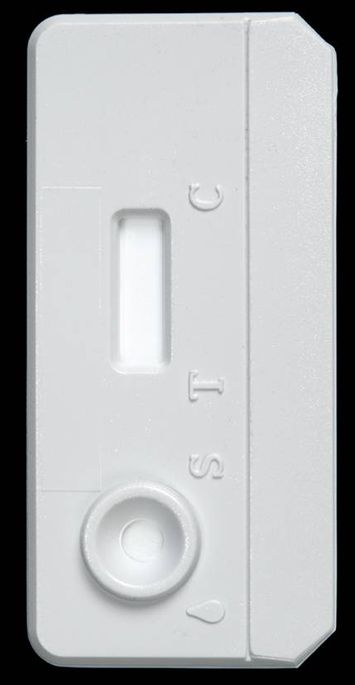
Positif | Négatif | Invalide

Figure 14 : Exemples de résultats des tests Stat-pak

Interprétation du résultat final
Le résultat final du dépistage est fourni en utilisant les grilles ci-dessus (figure 13 et 14):
• Si DETERMINE® non réactif alors le client est déclaré VIH négatif ;
• Si DETERMINE® réactif et STAT PAK® réactif alors le client est déclaré VIH positif ;
• Si DETERMINE® réactif et STAT PAK® non réactif alors référer le client au laboratoire et noter résultat indéterminé dans le registre.

Phase post analytique identique

Le prestataire doit :
- Gérer les déchets (les bandelettes ou cassettes usagées dans le bac contenant la solution de décontamination prête à l’emploi ainsi que les pipettes usagées ; enlever et jeter les gants usagés dans la poubelle prévue à cet effet (poubelle de déchets contaminés non tranchants non piquants).
- Se laver les mains et les essuyer avec de l’essuie-tout ;
- Noter les résultats dans les supports de collecte de données correspondant (Registre de dépistage etc.)

  - Eléments du management de la qualité des services de dépistage du VIH

Le management de la qualité est basé sur l’amélioration continue de la qualité qui concerne à la fois les ressources humaines et les services de dépistage du VIH.
Le management de la qualité de l’offre des services de dépistage doit comprendre :
- Le respect des procédures des services de dépistage du VIH ;
- L’affichage de l’algorithme de dépistage au poste de travail ;
- La réalisation du contrôle de qualité interne ;
- L’enregistrement et l’analyse des données générées ;
- Le respect de la confidentialité des résultats ;
- L’évaluation des compétences des prestataires au démarrage des activités et de façon continue (tous les 2 ans) ;
- La participation aux évaluations externes de la qualité ;
- La validation des lots des kits de dépistage à l’entrée du pays et au niveau du District sanitaire ;
- La formation, le coaching des prestataires et le suivi des activités ;
- Le respect des procédures de biosécurité ;
- La supervision des prestataires dans l’exercice de leur activité ;
- Le respect de la confidentialité dans l’archivage des outils de collecte de données ;
- La mise à disposition du matériel de contrôle de qualité et de la documentation de la réalisation des tests.

  - Procédures de contrôle de la qualité des services de dépistage du VIH

Le contrôle de la qualité des services de dépistage du VIH prend en compte :
- Autorisation de mise sur le marché (AMM) et la validation des lots de kits de dépistage ;
- Contrôle de qualité interne ;
- Contrôle de qualité externe ;
- Amélioration continue de la qualité.

3.6.1. Autorisation de mise sur le marché (AMM) et la validation des lots de kits de dépistage
La Direction de la Pharmacie, des Médicaments et des Laboratoires (DPML) :
- Délivre des autorisations de mise sur le marché (AMM) pour tout kit de dépistage VIH commercialisé en Côte d’Ivoire ;
- Délivre des autorisations d’importation pour chaque kit de dépistage disposant d’une AMM à chaque importation sur le territoire.

Le Laboratoire National de Santé Publique (LNSP) à la charge de conduire les évaluations techniques préalables.

3.6.2. Contrôle de qualité interne du kit de dépistage
Il existe deux types de contrôle de qualité interne :
- La ligne ou spot de contrôle intégré aux tests qui permet de valider chaque épreuve ;
- Le contrôle réalisé de façon hebdomadaire, par des techniciens de laboratoire ou par des prestataires pour les postes de dépistage, sur des sérums témoins positifs ou négatifs fournis par le fabricant et /ou un laboratoire de référence.
Chaque semaine :
Le technicien de laboratoire teste les kits disponibles vis-à-vis des échantillons de statut VIH connu (VIH positif 1 et/ou 2, et/ou 1et2, VIH négatif), puis reporte les résultats obtenus dans le registre de dépistage.
En cas de résultats discordants, le technicien reprend les tests puis si la discordance persiste, il remonte les résultats au niveau du laboratoire de référence.
Dans le cas où le prestataire du poste est à mesure, il réalise lui-même ce contrôle. Dans le cas contraire, le prestataire du poste de dépistage enregistre le résultat de contrôle de qualité du laboratoire de référence dans son registre de dépistage.

3.6.3. Contrôle de qualité externe de la sérologie du VIH
C’est le contrôle de la qualité des résultats fournis par un laboratoire ou un poste de dépistage par un organisme extérieur de niveau supérieur (laboratoire de référence). Ce contrôle comprend : (i) le retesting des échantillons ; (ii) l’évaluation externe de la qualité et (iii) la supervision de la réalisation des tests.

3.6.3.1. Rétesting des échantillons.
De façon ponctuelle, un échantillonnage représentatif des résultats des postes de dépistage sera comparé aux résultats du laboratoire réalisés sur les mêmes sujets. Pour les postes de dépistage ayant des résultats discordants de VIH avec les laboratoires de suivi biologique, des échantillons négatifs représentatifs seront prélevés de façon aléatoire pour être retestés au laboratoire de référence.

3.6.3.2. Evaluation externe de la qualité (EEQ)
Les échantillons d’EEQ sont mis à disposition des laboratoires et postes de dépistage trois fois par an par le laboratoire de référence.
Pour les postes de dépistage, le panel est constitué d’au moins quatre échantillons.
Pour les laboratoires, le panel est constitué d’au moins cinq échantillons.
Le type d’échantillons est constitué de sérum, de plasma ou de sang séché en tube ou Dried Tube Specimen (DTS).
A la réception des échantillons, chaque poste ou prestataire réalise les tests selon ses procédures habituelles.
Les sites disposent d’un délai de trois semaines pour le retour des résultats sous forme électronique ou papier au laboratoire.
Le laboratoire de référence dispose d’un délai d’un mois après la fin de la date de réception pour retourner les rapports préliminaires du laboratoire, du poste ou du prestataire.
En cas de résultats non satisfaisants (inférieur à 100%), les sites disposent d’un délai d’un mois pour mettre en œuvre les mesures correctives avec l’appui du District sanitaire.
Les sites ayant obtenu un score inférieur à 80% seront supervisés par le District sanitaire pour corriger les insuffisances.
Un rapport annuel, résumant les résultats de toutes les distributions est envoyé au District, à la Région et au niveau central.
Les avantages et intérêt de l’EEQ sont de :
- Suivre les performances des services de dépistage
- Identifier précocement les problèmes
- Prouver objectivement la qualité des services
- Identifier les besoins en formation
- Faciliter les échanges d’information.

3.6.3.3. Supervision de la réalisation des tests
La procédure de supervision dans le cadre du contrôle qualité externe respecte le principe des supervisions de routine (Cf : module gestion des activités).

3.6.4. Amélioration continue de la qualité

L’amélioration continue de la qualité repose sur l’habilitation des prestataires et l’évaluation continue des compétences des prestataires et des sites de dépistage.
Pour le prestataire, l’habilitation porte sur :
- La procédure de réalisation des tests de dépistage ;
- Le respect des règles d’hygiène et de biosécurité ;
- La réalisation des contrôles de qualité interne ;
- L’aptitude à conduire les activités de conseil ;

L’évaluation continue des compétences portera sur les mêmes éléments en plus des résultats de l’EEQ.

Pour le site
Il s’agit d’une évaluation de l’organisation du site qui porte sur les éléments suivants :
- L’aménagement du poste de dépistage, (Propreté, éclairage, etc.) ;
- La condition de stockage des intrants ;
- L’hygiène et la biosécurité ;
- L’engagement du site dans le processus qualité (EEQ, politique qualité etc.).

4.4 CONSEIL AU POSTE DE DEPISTAGE

4.1. Définition du conseil
L’OMS définit le conseil/counseling du VIH/sida comme « un dialogue confidentiel entre un client et un prestataire en vue de permettre au client de surmonter le stress et de prendre des décisions personnelles par rapport au VIH/sida.
Le counseling consiste notamment à évaluer le risque personnel de transmission du VIH et à faciliter l’adoption de comportements préventifs ».
La personne qui bénéficie du counseling est appelée client et le prestataire est appelé prestataire. Le client est donc assisté pour se maintenir dans les meilleures conditions psychologiques, physiques, et sociales.

4.2 Principes de base du dépistage du VIH
Les principes de base du dépistage en Côte d’ivoire repose sur la loi N°2014-430 du 14 juillet 2014 portant régime de prévention, de protection et de répression en matière de lutte contre le VIH et le sida et sur les recommandations 2015 de l’OMS qui préconisent en matière de dépistage le principe des « 5 C », Conseil, Consentement, Confidentialité, résultat Correct et Connexions.

4.2.1. Conseil/counseling
C’est l’entretien avant, pendant et après le test de dépistage du VIH.
L’article 6 de loi VIH indique que : « Les centres de santé, hôpitaux, cliniques ou laboratoires autorisés à effectuer les tests de dépistage du VIH sont tenus de fournir une assistance psychosociale pré-test, ainsi qu’une assistance psychosociale post-test aux personnes auxquelles ils offrent des services de dépistage du VIH »

4.2.2. Consentement éclairé
L’accès aux services de dépistage procède d’une démarche volontaire d’un client désirant connaître son statut sérologique ou avoir des informations sur l’infection à VIH. Cependant, dans le cadre de l’offre de services de dépistage initiée par le prestataire, le dépistage est proposé systématiquement à tout client cible. Dans tous les cas, le dépistage reste volontaire et fait suite à un consentement qui peut être oral, tacite ou écrit.

4.2.3. Confidentialité
La confidentialité est un des principes de base de l’offre de services de dépistage. Elle doit transparaître dans toutes les étapes du dépistage. Tout prestataire doit l’observer. Le client confiera au prestataire des informations privilégiées que celui-ci devra garder confidentielles pour sauvegarder les droits et le bien-être du client.
Cette confidentialité doit prévaloir entre le client et le prestataire. Elle doit être expliquée et acceptée par l’un et l’autre.
Quel que soit le cadre dans lequel les services de dépistage sont offerts, la levée de la confidentialité est un droit qui appartient au client et ne se conçoit qu’avec son consentement « éclairé » sauf cas d’exception prévu par la loi. Pour les clients âgés de moins de 16 ans, le majeur incapable et pour toute personne dans l’impossibilité de manifester sa volonté, l’accord du représentant légal doit être obtenu.
Si le partage de résultat s’impose pour préserver la sécurité ou le bien-être d’autrui, le prestataire doit se conformer aux articles 12 et 15 de la loi portant régime de prévention, protection et répression en matière de lutte contre le VIH / sida.
Toutefois le prestataire doit encourager le client à partager l’information avec une autre personne afin d’optimiser sa prise en charge et surtout avec son partenaire sexuel.

4.2.4. Résultat Correct
L’offre de services de dépistage du VIH doit utiliser des tests de qualité et suivre les procédures d'assurance qualité pour garantir un diagnostic correct.

4.2.5. Connexions/Liens
Les services de prévention, de traitement du VIH, de soins et de soutien doivent être assurés par des systèmes dotés des ressources nécessaires pour l’orientation, le soutien et le suivi des patients. L’offre de services de dépistage dans un cadre qui ne garantit pas le lien avec les services de soins et traitement n’a aucun intérêt pour les clients dépistés positifs au VIH.

4.3. Différents types de services de dépistage
L’offre de services de dépistage peut être réalisée dans les établissements sanitaires et dans la communauté.

4.3.1. Services de dépistage du VIH dans les établissements sanitaires

Le dépistage est en général initié par le prestataire mais peut se faire aussi à l’initiative du client.
L’instauration des services de dépistage du VIH à l’initiative du soignant doit être systématique surtout dans les établissements de soins aux groupes de patients considérés comme prioritaires. Il s’agit des cliniques de prise en charge des Infections Sexuellement Transmises (IST), des services dédiés aux populations clés et populations prioritaires, des services d’hospitalisation, des centres antituberculeux, des services de réhabilitation nutritionnelle et des centres de dons de sang et d’organes. De même, le Conseil et Dépistage à l’Initiative du Prestataire (CDIP) en routine est systématique pour toutes les consultations pré et post natales.
Les cibles prioritaires du CDIP sont : les patients symptomatiques (signes évocateurs de l’infection à VIH, signes de malnutrition, signes d’Infections sexuellement Transmissibles (IST), signes de Tuberculose), les travailleurs du sexe et leur partenaire stable, les Homme ayant des rapports Sexuels avec d’autres Hommes (HSH), les routiers, les populations carcérales, les Utilisateurs de Drogues (UD) y compris les Utilisateurs de Drogues injectables (UDI), les personnes en uniforme, les migrants, les Orphelins et Enfants rendu Vulnérables (OEV), les enfants nés de mère séropositive, les femmes enceintes et leur conjoint, les adolescentes et les jeunes filles, les personnes âgées d’au moins 40 ans et les membres de famille de sujets index.

4.3.2. Services de Dépistage du VIH à base Communautaire

Plusieurs types de services sont offerts pour atteindre ces communautés.
- Services de Dépistage dans les sites autonomes ;
- Services de dépistage par unités mobiles ;
- Services de dépistage à domicile ou Dépistage porte-à-porte ;
- Campagnes de dépistagede masse.

4.4.Counseling du VIH
Le conseil (pré-test et post-test) prendra en compte la communication qui est un élément fondamental étroitement lié aux interventions des services de dépistage.
Le dépistage et les activités de conseil sont les étapes d’un même service offert à un point de service par le même prestataire. Ils ne devraient pas être dissociés

4.4.1. Conseil Pré-test
Le pré-test en situation de dépistage a pour objectif de préparer le client à effectuer le test. Le prestataire lors du conseil pré-test doit :
- Accueillir le client (se présenter, expliquer son rôle et rassurer le client du respect de la confidentialité) ;
- Informer le client sur les avantages de connaître son statut sérologique ;
- Informer sur les implications d’un résultat positif ou négatif ;
- Informer sur la disponibilité des soins et traitement en cas de résultat positif ;
- Expliquer comment va se faire le test rapide au bout du doigt ;
- Proposer des options de prévention et encourager le dépistage du ou des partenaires sexuels ;
- Obtenir le consentement du client ;
- Procéder au prélèvement.
En milieu clinique, en plus des étapes décrites ci-dessus, le prestataire doit:
- Expliquer l’importance du test pour la prise en charge du motif de consultation ;
- Procéder au prélèvement, sauf refus clairement exprimé ;
- Poursuivre la consultation pendant le temps de réaction du test ;
- Expliquer les possibilités de prise en charge quel que soit le résultat ;
- Assurer la prise en charge de la pathologie qui a conduit le patient en consultation;
- Répondre aux éventuelles questions du patient.
Si le patient est hospitalisé, le prestataire l’invite dans son bureau pour l’entretien individuel ou fait l’entretien au lit en s’assurant du respect de la confidentialité.
En cas de refus, le prestataire :
- Fournit tous les soins liés à la pathologie qui a motivé la consultation ;
- Note le refus dans le registre de consultation de soins curatifs (CDIP proposé, CDIP non réalisé) ;
- Encourage le patient à réfléchir à la question du dépistage du VIH ;
- Revient sur la question au prochain rendez-vous.
NB : En cas d’incapacité du client à donner son consentement (le mineur de moins de 16 ans, majeur incapable ou toute personne se trouvant dans l’impossibilité de manifester sa volonté), celui-ci devra être obtenu auprès du père, de la mère, du conjoint (e) ou du représentant légal. S’il n’y a personne à qui s’adresser, les prestataires devront agir en fonction de l’intérêt du patient concerné.
Le conseil pré test peut être précédé d’un conseil de groupe, dans ce cas le prestataire doit s’assurer que le client à bien compris les informations reçues et devra obtenir le consentement du client pour la réalisation du test.

3.4.2. Conseil post-test.
Le conseil post-test a pour objectif d’annoncer le résultat au client en vue d’une meilleure prise en charge.
Le prestataire lors du conseil post-test :
- S’assure que le client est disposé à recevoir son résultat ;
- Aide le client à lire le résultat du test ;
- Confirme le résultat du test de dépistage du VIH au client de manière simple et claire ;
- S’assure que le client comprend la signification de son résultat ;
- Soutient le client, au besoin ;
- Discute des options de réduction du risque ;
- Encourage le client à partager son résultat ;
- Propose si possible des préservatifs ;
- Discute des autres préoccupations du client ;
- Réfère le client dépisté positif pour une prise en charge et le client négatif selon le besoin.

4.4.2.1. En cas de résultat négatif
Le prestataire :
- Informe sur la période de la séroconversion ;
- Insiste sur l’importance de connaître le statut de son ou (ses) partenaire (s) sexuels ;
- Informe sur la disponibilité des services de dépistage pour les partenaires et les couples ;
- Réfère ou fait le lien avec d’autres services de prévention (Prévention et prise en charge des IST) ;
- Discute de la possibilité de la sérodiscordance des résultats, des risques et bénéfices de la sérodifférence chez les couples et partenaires sexuels.

4.4.2.2. En cas de résultat positif
Le prestataire :
- Discute avec le patient d’un style de vie positif (SPDP) ;
- Informe le patient sur la disponibilité des services (soins et traitement ARV, groupe de soutien) ;
- Informe le patient sur les procédures de prise en charge (bilan initial, traitement ARV, bilan de suivi, traitement des infections opportunistes) ;
- Informe le patient sur les bénéfices du maintien dans les soins ;
- Donne des informations au patient concernant la réduction de la transmission du VIH ;
- Demande au patient d’encourager son conjoint et ses partenaires sexuels à faire le test ;
- Encourager le client à favoriser le dépistage famille
- Traite des autres préoccupations du patient ;
- Réfère le client pour une prise en charge adaptée à ses besoins ;
- Informe le client de l’existence d’une loi VIH lui faisant obligation d’informer ses partenaires sexuels de son statut positif VIH dans les trois mois suivant l’annonce ;

NB: Enregistrement des résultats à la fin de chaque entretien par le prestataire : [Annexe 3]
- Renseigne les outils de gestion de l’activité (dossiers, registres et fiches, Etc.);
- Range ces outils de gestion sous clé.

4.5. Conseil dans les cas particuliers

4.5.1. Cas du couple
Le prestataire:
- Accueille le couple;
- Obtient l’accord du couple pour le recevoir en tant qu’entité unique durant tout le processus ;
- Identifie le type de couple (polygame, monogame ou polyandre), en cas de polygamie ou polyandrie, chaque couple est reçu séparément ;
- Evite d’évoquer le comportement sexuel de chaque conjoint en dehors du couple ;
- Donne les informations sur les risques de contamination du VIH au sein du couple ;
- Donne les informations sur les moyens de prévention du VIH au sein du couple ;
- Donne les informations sur la procédure de réalisation du test et discute des implications des résultats possibles ;
- Insiste sur l’importance du partage du statut avec son conjoint ;
- Informe clairement les partenaires et les couples que la réalisation du test peut se faire individuellement ;
- Réalise simultanément le dépistage du couple en cas d’accord des deux partenaires ;
- Donne simultanément le résultat du couple ;
- Discute des options de réduction du risque au sein du couple ;
- Développe un plan de réduction de risques ;
- Apporte un soutien psychologique au couple et démarre le processus de prise en charge médicale, si couple concordant positif ou discordant ;
- Aborde les questions de planning familial.
Si le couple refuse d’être reçu comme une entité unique, le prestataire reçoit les partenaires séparément selon la procédure de l’entretien individuel et encourage le partage de résultat.

4.5.2. Cas de la femme enceinte/allaitante
Le prestataire :
- Informe sur les risques de transmission du VIH à l’enfant ;
- Informe sur les mesures qui peuvent être prises pour réduire la transmission du VIH de la mère à l’enfant;
- Informe sur les avantages du dépistage précoce pour la mère et pour l’enfant;
- Encourage le dépistage du conjoint ;
- Informe sur les modes d’alimentation pour réduire la transmission du VIH au cours de l’allaitement ;
- Informe sur la nécessité de se faire retester dans la période périnatale ; (dernier trimestre de la grossesse, au cours du travail, post partum immédiat) en cas de négativité du test de dépistage précédant.

4.5.3. Cas de l’enfant exposé au VIH
Tout enfant exposé venant dans une structure de santé doit se voir proposer le test de dépistage du VIH.
Le prestataire:
- Explique les raisons motivant cette proposition au parent (père, mère) ou représentant légal ;
- Donne les avantages du dépistage (du point de vue clinique pour la pathologie en cours et du point de vue préventif dans la réduction des épisodes de morbidité et de mortalité) ;
- Obtient le consentement d’un des parents ou du représentant légal;
- Annonce le résultat au parent ou au représentant légal ;
Si le test est positif chez l’enfant :
- Informe les parents que le traitement du VIH est disponible et gratuit ;
- Propose le dépistage aux parents (père, mère) ;
- Encourage le dépistage de la fratrie ;
- Réfère l’enfant pour sa prise en charge.
En cas de refus du dépistage de l’enfant par les parents :
- Fournit tous les soins liés à la pathologie qui a motivé la consultation ;
- Encourage le parent ou le représentant légal à réfléchir à la question du dépistage du VIH ;
- Note le refus dans le registre de consultations curatives;
- Refait la proposition du test au prochain rendez-vous.

4.5.4. Cas des enfants et adolescent
En dehors du consentement obtenu auprès de l’un des parents ou représentant légal, les étapes de la procédure des services de dépistage restent identique chez l’enfant et l’adolescent de moins de 16 ans.
Le prestataire:
- Eduque sur les comportements à moindre risque (tel que l’abstinence, l’utilisation correcte et systématique du préservatif en cas d’activité sexuelle…), la prévention de l’infection à VIH et les grossesses non désirées ;
- Informe sur la nécessité de se faire retester en cas de prise de risque (rapports sexuels non protégés, rupture de préservatifs, Etc.) ;
- Fait la référence active vers les services adaptés si besoin.
- Recommande l’implication des parents ou du tuteur légal dans la prise en charge

4.5.5. Cas de la famille
Le prestataire:
- Commence les services en présentant à l’ensemble des membres de la famille les objectifs et les avantages du dépistage en famille ;
- Fait une éducation sur le VIH/sida en tenant compte de la spécificité de la famille ;
- Réalise une séance de conseil unique pour le couple ;
- Réalise des séances de conseil individuel après le consentement des parents ou du représentant légal pour les enfants et les adolescents ;
- Réalise des sessions de conseil individuel pour les adultes ;
- Suit les procédures d’offre de services de dépistage spécifiques à chaque groupe ;
- Encourage le partage des résultats au sein de la famille.
4.5.6. Cas des patients suspects de tuberculose
En cas de suspicion de la tuberculose (présence de toux depuis plus de 15 jours, fièvre, sueurs nocturnes, perte de poids, notion de contage tuberculeux)
Le prestataire:
- Réalise le conseil et le dépistage du VIH selon la procédure décrite plus haut ;
- Réfère à un centre de prise en charge de la tuberculose ;
- Réfère le patient positif au test du VIH dans un site de PEC du VIH si le dépistage a eu lieu dans un CAT/CDT et que les examens bactériologiques ou moléculaires de crachats sont négatifs.

4.5.7. Cas des populations clés
Le prestataire (agent de santé, ou agent communautaire, éducateur de pair, Etc.) propose systématiquement le dépistage du VIH aux populations prioritaires aussi bien en stratégie fixe, qu’en stratégie mobile sur les lieux et aux heures adaptées aux cibles. Le test de dépistage du VIH est précédé d’un entretien de groupe et/ou individuel.
Pour faciliter l’identification des populations clés, le prestataire doit :
- Diriger l’entretien dans le sens de l’orientation et l’activité sexuelle du client
- Renseigner le type de population clé dans le registre de consultation
Pour les populations clés suivantes : travailleurs du sexe, hommes ayant des rapports sexuels avec d’autres hommes et utilisateurs de drogues injectables dépistées négatives, le prestataire :
- Encourage à refaire le test (contrôle) tous les trois mois ;
- Insiste à adopter un comportement à moindre risque (utilisation systématique et correct du préservatif et du gel lubrifiant à base d’eau, Etc.).

CONCLUSION
La réalisation du prélèvement capillaire, des DBS et des tests rapides VIH constitue une étape importante et incontournable dans la prévention de l’infection à VIH. Les tests rapides ont certes simplifié la réalisation du diagnostic biologique du VIH, cependant il importe aux prestataires de respecter rigoureusement les procédures de réalisation en vue de rendre des résultats fiables. La fiabilité du résultat du dépistage de l'infection à VIH repose sur le management de la qualité.

CHAPITRE 5: STRATEGIES DE PREVENTION DE L’INFECTION A VIH/SIDA

Introduction
L’épidémie actuelle du VIH/Sida en Côte d’Ivoire et en Afrique subsaharienne est en grande partie le fait de comportements individuels à risque. Bien que la prévention ne suffise pas pour juguler entièrement et efficacement tous les aspects de l’épidémie, elle constitue la pierre angulaire de la lutte contre l’infection à VIH et le Sida. En l’absence de vaccin, la prévention de l’infection à VIH dans notre contexte repose essentiellement sur la promotion de comportements à moindre risque et l’application de mesures visant à empêcher la transmission du virus d’une mère infectée à son enfant. Ce chapitre présente les stratégies de prévention de l’infection.

Objectif General
A la fin de ce chapitre, l’étudiant devra être capable d'assurer les stratégies de prévention de l’infection à VIH

Objectifs spécifiques : L’étudiant sera en mesure de :

- Expliquer les mesures de prévention de la transmission sexuelle
- Citer les mesures de prévention par voie sanguine
- Décrire les mesures de prévention de la transmission mère enfant

Plan du cours
1. Prévention de la transmission sexuelle
2. Prévention de la transmission par voie sanguine du VIH
3. Prévention de la transmission Mère-Enfant

1. Prévention de la transmission sexuelle

Les moyens de prévention de la transmission sexuelle sont les suivants :

1.1. Abstinence sexuelle

L’abstinence sexuelle est la non-participation à une activité sexuelle. Elle est conseillée comme méthode de prévention pour éviter tout risque d’exposition au VIH par la voie sexuelle.
Fidélité mutuelle mono partenaire

Il s’agit de la limitation des relations sexuelles à un (e) et seul (e) partenaire.

1.3. Rapport protégé

Les préservatifs masculins ou féminins réduisent le risque de transmission du VIH. L’utilisation d’un préservatif lubrifié réduit le risque de sa rupture. Le préservatif féminin (fémidom) est aussi efficace que le préservatif masculin. Le port de préservatif est indiqué dans un couple pratiquant la fidélité mais sérodifférents.
NB : Les religieux ne sont pas contre le port de préservatif pour prévenir l’infection, mais ils sont contre le libertinage sexuel, C’est pourquoi ils mettent l’accent sur la pratique de l’abstinence et la fidélité. Toutefois dans les couples sérodifférents, les religieux admettent l’utilisation du préservatif comme moyen de prévention.

1.4. Autres pratiques à moindre risque

Ce sont les relations sexuelles sans risque ou à moindre risque :
- Rapports uro-génitaux protégés ;
- Masturbation ;
- caresses ;
- Baisers sur la bouche ;

2. Prévention de la transmission par voie sanguine du VIH

Toute transfusion sanguine doit se faire avec du sang testé. Toutes les injections (intramusculaires, ou intraveineuses) et certaines pratiques rituelles (scarifications, tatouages, circoncisions, toilettes mortuaires, Etc.) doivent être faites avec du matériel à usage unique ou stérilisé.
En milieu de soins, des mesures d’hygiène doivent être prises pour prévenir les accidents d’exposition au sang (AES) et aux produits biologiques : port de gants, blouse, masque, pansement sur des plaies même mineures etc.

3. Prévention de la transmission Mère-Enfant
Elle passe par une sensibilisation large des populations sur les 4 piliers de la PTME :
- La prévention primaire dans le cadre de la PTME ;
- La prévention des grossesses non désirées chez les femmes infectées ;
- La Prévention de la transmission de l’infection à VIH des mères infectées à leurs enfants ;
- Les Soins et traitement aux mères infectées, leurs enfants et leur famille.

3.1. Prévention primaire dans le cadre de la PTME
Elle concerne la population en âge de procréer (hommes et femmes). Cette prévention consiste à :
- L’abstinence : le sujet s’abstient de tout rapport sexuel.
- Le retard aux premiers rapports sexuels. Les rapports sexuels précoces exposent la fille à l’infection à VIH du fait de l’immaturité des organes sexuels.
- La sécurité transfusionnelle.
- L’éviction des matériels préalablement souillés
- L’utilisation du matériel de soins à usage unique
- Promouvoir des pratiques sexuelles à moindre risque et responsables
- Faciliter l’accès aux préservatifs
- Diagnostiquer et un traiter précocement les infections sexuellement transmissibles
- Offrir le conseil et le dépistage VIH aux partenaires sexuels des femmes dépistées séronégatives.
Les séances éducatives dans les services de CPN doivent inclure des informations sur la maternité à moindre risque, le VIH/Sida, la PTME, les infections sexuellement transmissibles (IST), la vaccination, la PF, le suivi de la croissance du futur nouveau-né.

3.2. Prévention des grossesses non désirées chez les femmes infectées
- Offrir le conseil et les services de planning familial;
- Offrir après l’accouchement la double contraception;
- Offrir le dépistage et le conseil VIH aux partenaires sexuels des femmes dépistées séropositives au VIH dans le cadre de la PTME.

3.3. Prévention de la transmission de l’infection à VIH des mères infectées à leurs enfants
La prévention de la transmission du VIH de la mère infectée à son enfant peut se faire par les:
- médicaments ARV (Cf module traitement ARV);
- pratiques sûres d’accouchement
- pratiques sûres d’alimentation

Les interventions spécifiques pour réduire le risque de transmission du VIH de la mère infectée à son enfant se situent à trois niveaux : (i) pendant la grossesse, (ii) pendant l’accouchement, (iii) pendant l’allaitement.

3.3.1. Pendant la grossesse
Le suivi des femmes enceintes infectées par le VIH repose sur les consultations prénatales.
Les consultations prénatales intègrent la prévention du paludisme, des infections opportunistes en l’occurrence la tuberculose et la prévention de la transmission mère enfant, On parle de CPN recentrée (CPNr). Elle donne l’occasion d’informer, d’éduquer et de faire le suivi de la gestante.
Il est recommandé à toute femme enceinte d’effectuer au moins 4 CPN. Si la femme enceinte est positive pour le VIH (CPN1 ou au Premier contact), Le prestataire débute le TARV sans attendre le résultat du bilan initial.
TDF+3TC +EFV quel que soit l’âge de la grossesse et à vie.
La grossesse chez une femme infectée par le VIH étant une grossesse à risque, la femme devra être vue chaque mois en consultation prénatale.
Au 2ieme trimestre de la grossesse, la mettre sous Cotrimoxazole en remplacement d’un éventuel traitement préventif anti palustre.

3.3.2. En salle de travail et d’accouchement
Le prestataire de soins passe en revue les antécédents cliniques de la parturiente et vérifie son statut sérologique VIH dans le carnet de santé mère-enfant:
- Si statut VIH connu Positif :
- s’enquérir du traitement en cours :
- Si TARV,
- vérifier le protocole ARV et autres médicaments prescrits et la prise de la dose journalière d'ARV, lui remettre son traitement en cas d’oubli.
- Si pas de TARV,
- démarrer son traitement immédiatement en donnant la dose journalière
- Si statut VIH inconnu:
- Proposer le dépistage et la prise en charge adéquate.

Les mesures à prendre dépendent du mode d’accouchement par voie basse
- Minimiser la pratique de l’examen cervical
- Eviter la rupture artificielle des membranes avant 8 cm de dilatation
- Eviter le travail prolongé (partogramme)
- Eviter les manœuvres obstétricales (versions)
- Eviter les manœuvres instrumentales (forceps, ventouse)
- Eviter les épisiotomies autant que possible
- Eviter de traire le cordon
- Nettoyer le cordon avec la solution de chlorexidine avant de le sectionner
- Faire la section rapide du cordon sous compresse
- Devant une indication de révision utérine, utiliser les gants de révision utérine.

3.3.3. Pendant les suites de couches et la période de l’allaitement

Tableau XVIII : Suivi de la mère infectée et de son enfant

Soins du Post-Partum aux femmes et à leurs nouveau-nés
Dès la Naissance
La mère | Le bébé
- Proposer le test de dépistage VIH si statut inconnu ou si VIH négatif depuis plus de 3 mois.  - Si Test VIH Négatif, donner des conseils à la mère et l’encourager à rester séronégative  - Si test VIH Positif, Initier le traitement ARV de la mère en lui donnant sa première dose, remettre une dotation d'1 mois de traitement ARV et prélever pour le bilan initial  - Donner un rendez-vous pour la prochaine visite à J7  - Mettre la femme en contact avec l’intervenant communautaire de son lieu de résidence. | - Administrer la première dose de prophylaxie ARV au nouveau-né :  - de mère VIH 1: Névirapine 0,6 mg en prise unique par jour pendant 4 semaines  - de mère VIH 1 et 2 ou VIH2 : AZT 1,2ml x2 par jour pendant 4 semaines  - Remettre le flacon D’ARV pour la prophylaxie
A 7jours (J7)
La mère | Le bébé
- Renforcer l’intérêt de l’allaitement ainsi que la bonne alimentation de la mère  - Rechercher les effets indésirables précoces des ARV  - Vérifier et renforcer l’observance au traitement  - Discuter des questions sexuelles liées à la période du post-partum, y compris la PF  - Donner un rendez-vous pour la prochaine visite à 6 semaines | - Observer la mise au sein du bébé  - Evaluer la prise de la prophylaxie par le bébé ;  - Rechercher des signes d’infection précoce au VIH (candidose, infection respiratoire, parotidite, adénopathie, hépatomégalie, splénomégalie, otite suppurée…)
A 6 Semaines
La mère | Le bébé
- Discuter des questions sexuelles liées à la période du post-partum, y compris la PF  - Rechercher systématiquement des effets indésirables des ARV  - Faire l’évaluation et le soutien à l’observance  - Renouveler les ARV et le Cotrimoxazole pour 1 mois  - Offrir le paquet de soins et soutien : Recherche active de la tuberculose, évaluation et conseils nutritionnels pour la mère, dépistage du cancer du col de l’utérus, santé positive, dignité, prévention | - Vaccination selon le PEV  - Prélèvement DBS pour la première PCR  - Noter la date de réalisation de la PCR ainsi que le numéro de prélèvement (dans les outils de collecte de données)  - Initier la prophylaxie au Cotrimoxazole  - Noter le rendez-vous de la prochaine visite (à 10 semaines) dans le carnet de l’enfant
A 10 Semaines
La mère | Le bébé
- En l’absence de signe d’appel, la mère n’a pas de soin. particulier au centre de santé. Renouveler ses ARV Toutefois elle doit accompagner son bébé pour ses rendez-vous de suivi | - Doses vaccinales selon le PEV  - Résultat de la PCR 1 :  - SI PCR1 positive : Prélever DBS pour PCR2, ouvrir un dossier individuel client pour l’enfant, préparer la mère à l’observance ARV de l’enfant, initier systématiquement le traitement ARV, initier le Cotrimoxazole, Faire un prélèvement pour le bilan de suivi (CD4, Hb …), mettre la mère en contact avec les intervenants communautaires (si ce n’est déjà fait),  - SI PCR1 négative :  vérifier si l’enfant a été allaité les 6 dernières semaines.  - Si non, l’enfant est déclaré négatif. Référer l’enfant dans le service de prise en charge des enfants sains (L’enfant sort alors du programme PTME)  - Si oui, continuer le Cotrimoxazole et faire un 2è prélèvement DBS pour PCR 2, 6 semaines après l’arrêt de l’allaitement.  - Si cette PCR 2 est négative, l’enfant est déclaré négatif. Référer l’enfant dans le service de prise en charge des enfants sains (L’enfant sort alors du programme PTME)  - Si cette PCR 2 est positive, l’enfant est déclaré infecté par le VIH, on initie alors son traitement ARV.
A 14 Semaines
La mère | Le bébé
En l’absence de plainte ou de signe d’appel,  - Assurer le suivi de la mère selon l'offre différenciée des services de prise en charge selon le type de patient | - Recherche d’effets indésirables aux médicaments  - S’assurer de l’observance du traitement auprès de la mère  - Renouveler son traitement ARV  - Doses vaccinales selon le PEV

La mère allaitante et son nouveau-né étant des patients instables auront un suivi conformément à l'offre différenciée des services de prise en charge selon le type de patient et selon la classe d'âge (Voir le suivi du patient en L2)

    - Soins et soutien aux mères infectées, leurs enfants et leur famille

L’objectif premier de la prise en charge de la personne infectée par le VIH est d’améliorer la qualité de vie pour restaurer sa dignité. Cet objectif une fois atteint, aura un impact bénéfique sur l’enfant, le partenaire, la famille et la communauté.
Cette prise en charge repose sur un suivi régulier pour offrir des soins adaptés aux besoins du client. Le suivi comprend le traitement ARV, les soins préventifs et curatifs des co-infections, des symptômes pénibles, les soins et soutien.

Conclusion
Les stratégies de base de la prévention repose sur la:
- Prévention de la transmission sexuelle
- Prévention de la transmission par voie sanguine du VIH
- Prévention de la transmission Mère-Enfant.

ANNEXES

Annexe 1 : Liste des participants à l’atelier de révision des documents de formations.

N° | NOM ET PRENOMS | FONCTION | STRUCTURE | CONTACT
 | AIDEGO BENOIT | ENSEIGNANT | INFAS ABIDJAN | 07 67 79 10 aidegobenoit@yahoo.fr
 | ALLOUKO VALENTINE | SAGE-FEMME | PNLS | 08 15 28 50
 | DIAWARA ASSETOU YEO | SAGE-FEMME | CSU COM ABOBOTE | 40 72 60 05
 | KOUAKOU KAN NESTOR | S/DIRECTEUR | DSIM | 07 96 47 19
 | N'DIN YAPO | RESPONSABLE SCOLARITE | INFAS DALOA | 07 86 58 83
 | KOFFI DOMINIQUE | ENSEIGNANT | INFAS DALOA | 07 86 58 83
 | BROU YAO LAZARE | COORDONNATEUR DE STAGES | INFAS KORHOGO | yaolazare.brou@yahoo.fr 08 00 65 51
 | YAO GOLLY ERNEST | RESPONSABLE L2 INFIRMIER/POINT FOCAL | INFAS KORHOGO | ygolly@yahoo.fr 03 42 40 71
 | OUATTARA SINAN ALI | MEDECIN | DFRS | 08 30 40 14
 | GBA BASSA PAULINE EPSE GONDO | RESPONSABLE L3 SAGE-FEMME | INFAS KORHOGO | gbapauline64@yahoo.fr 47 04 73 26
 | SAKO AFFISSATA EPSE BIN | COORDONNATEUR DES STAGES | INFAS ABIDJAN | 07 63 24 37
 | DAMO EPSE TANON-N'ZORE TANOH MATYS | ENSEIGNANTE | INFAS ABIDJAN | 58 42 89 54  damatysta@gmail.com
 | YEBOUM EPSE KONE | ENSEIGNANTE | INFAS ABOISSO | 45 25 39 70  yeboumlydie@gmail.com
 | GBOBIA AKA CHRISTOPHE | ENSEIGNANT | INFAS BOUAKÉ | 08 98 47 91
 | ZOH BERNARD | COORDONNATEUR DES ETUDES | INFAS KORHOGO | 04 98 65 17  Zohbernard.inf@gmail.com
 | YAO KOUADIO | RESPONSABLE IDE 3ème année | INFAS BOUAKÉ | 58 48 95 88
 | N'DRI KOUAME GERMAIN | ENSEIGNANT | INFAS BOUAKÉ | 08 58 18 53
 | KOUADIO N'GUETTIA PIERRE | ENSEIGNANT | INFAS ABIDJAN | 07 80 86 88  knguettiap@yahoo.fr
 | N'DRI KOUAME ALEXIS | ENSEIGNANT | INFAS ABIDJAN | alexisndri@yahoo.fr
 | KANGA EDJAKEY CHANTAL | RESPONSABLE 2EME ANNEE SAGE-FEMME | INFAS BOUAKÉ | 07 75 96 88
 | OLGA ABRO N'GUESSAN | ASSISTANTE CD | PNLS | 08 16 72 88
 | ADOI KOFFI | COORDONNATEUR DES STAGES | INFAS ABOISSO | 07 75 63 53  adoikomoe@gmail.com
 | YAO KOUADIO | FORMATEUR VIH | INDEPENDANT | 02 90 67 32  yaokcelestin@yahoo.fr
FACILITATEURS
 | Dr AYEKOE ADOU IGNACE | Consultant pour la révision des documents | INHP | 02 02 47 78  ayekoeadou@yahoo.fr
 | LORNG AKPRO MARIE NICOLE | SPECIALIST NURSING | ICAP | ma3584@cumc.columbia.edu  04 17 51 18

Annexe 2 : Algorithme de prise en charge syndromique des IST
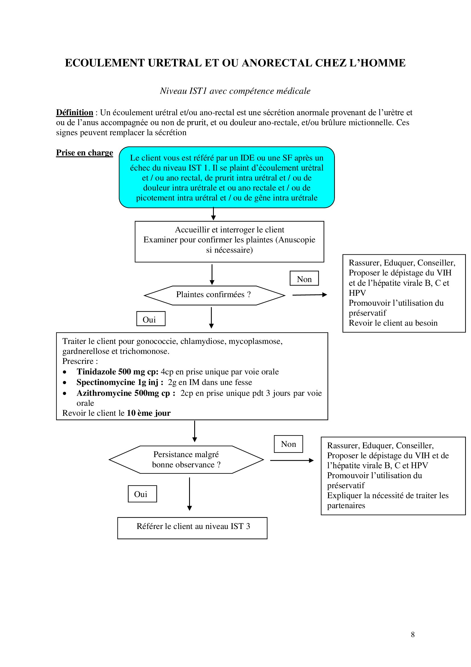

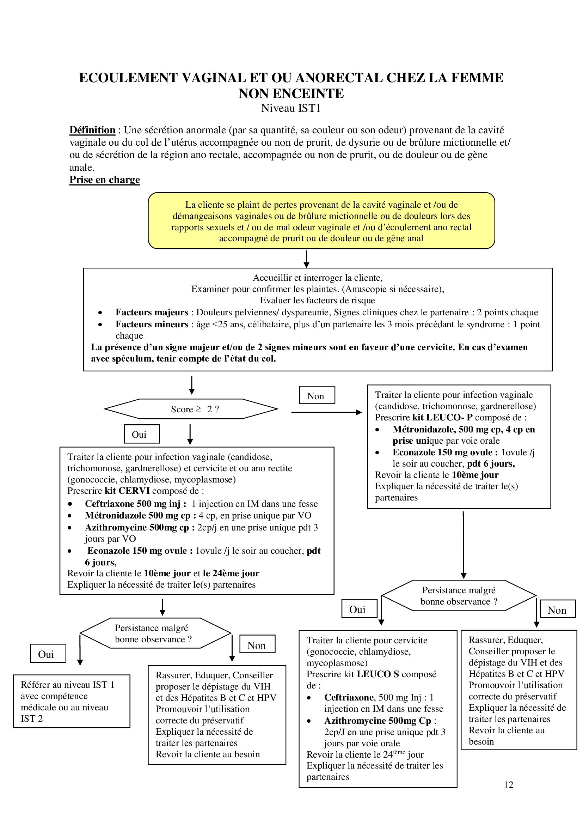

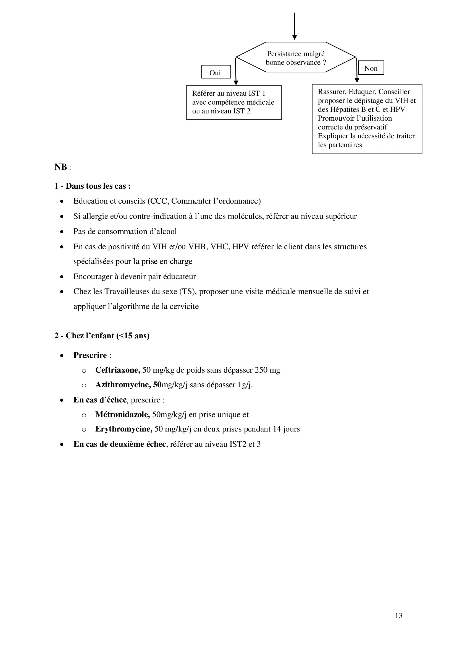

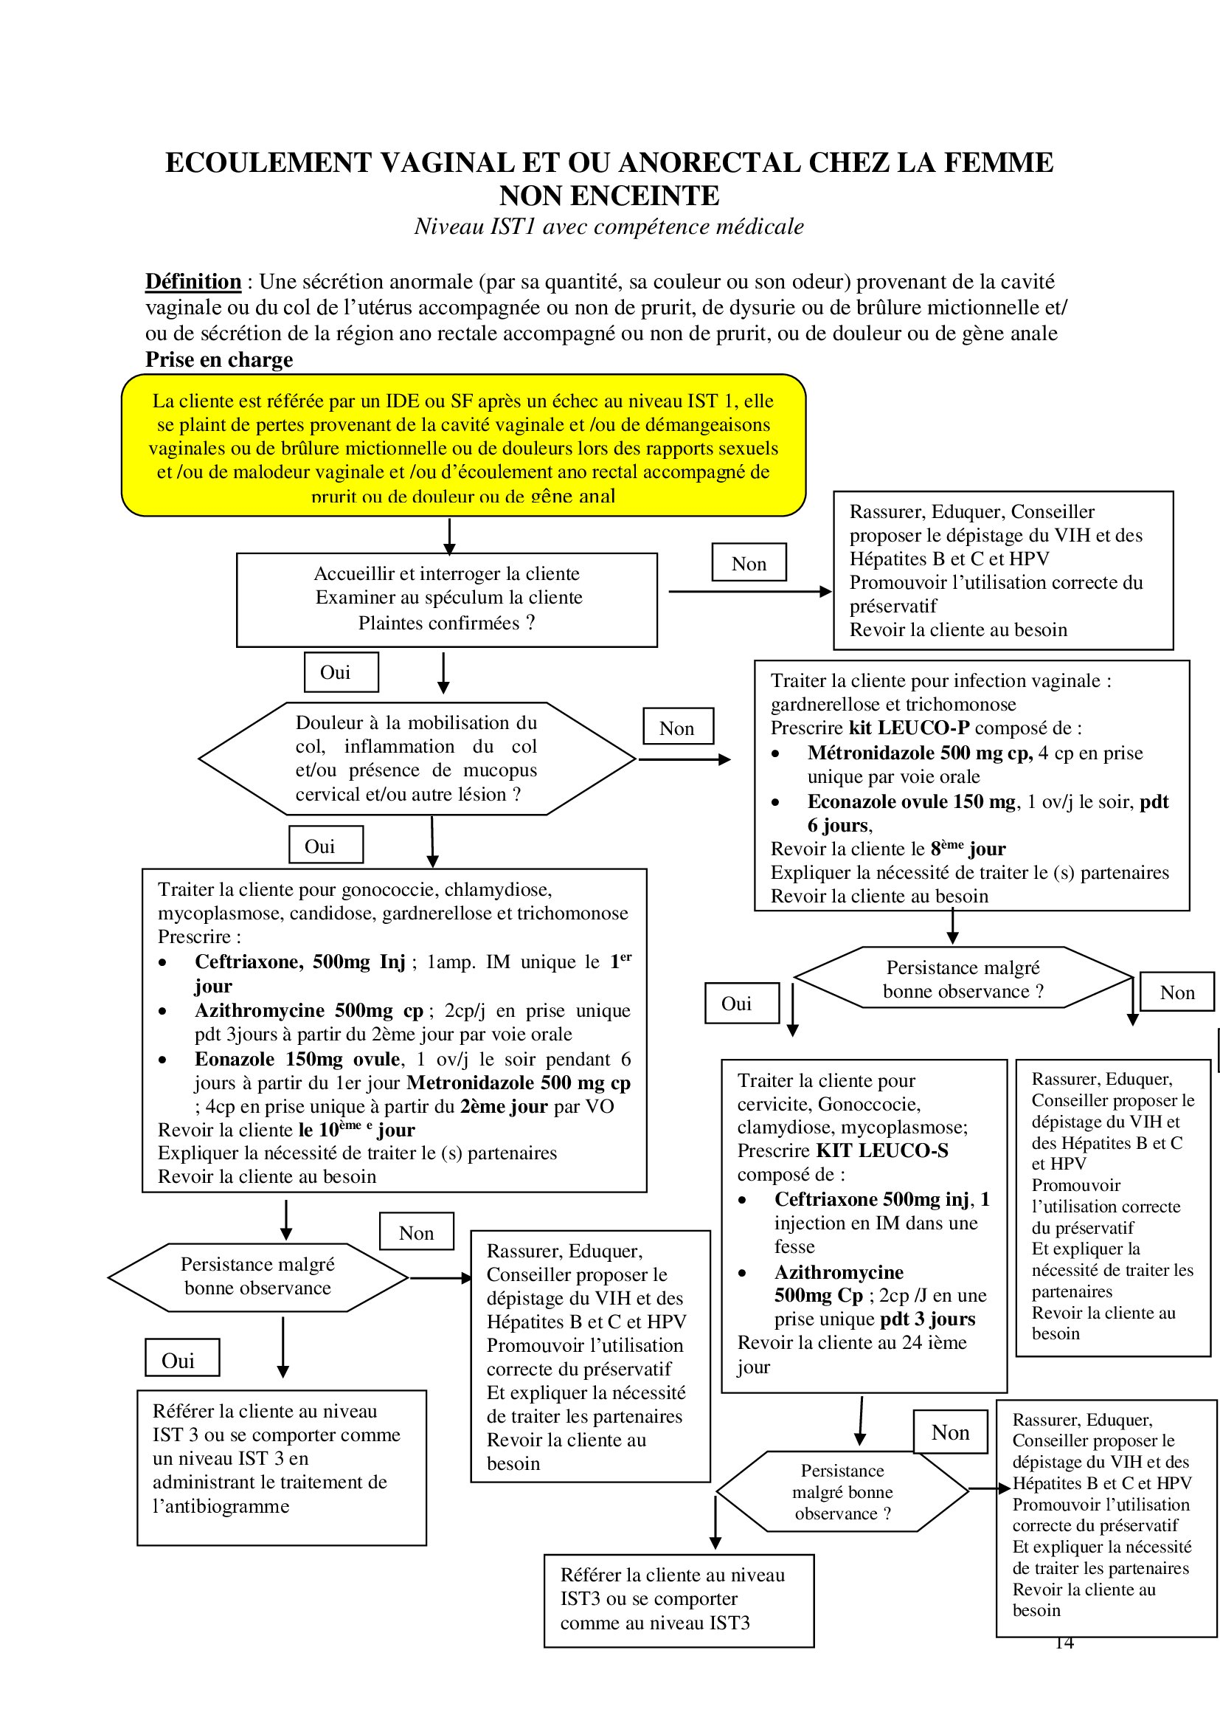
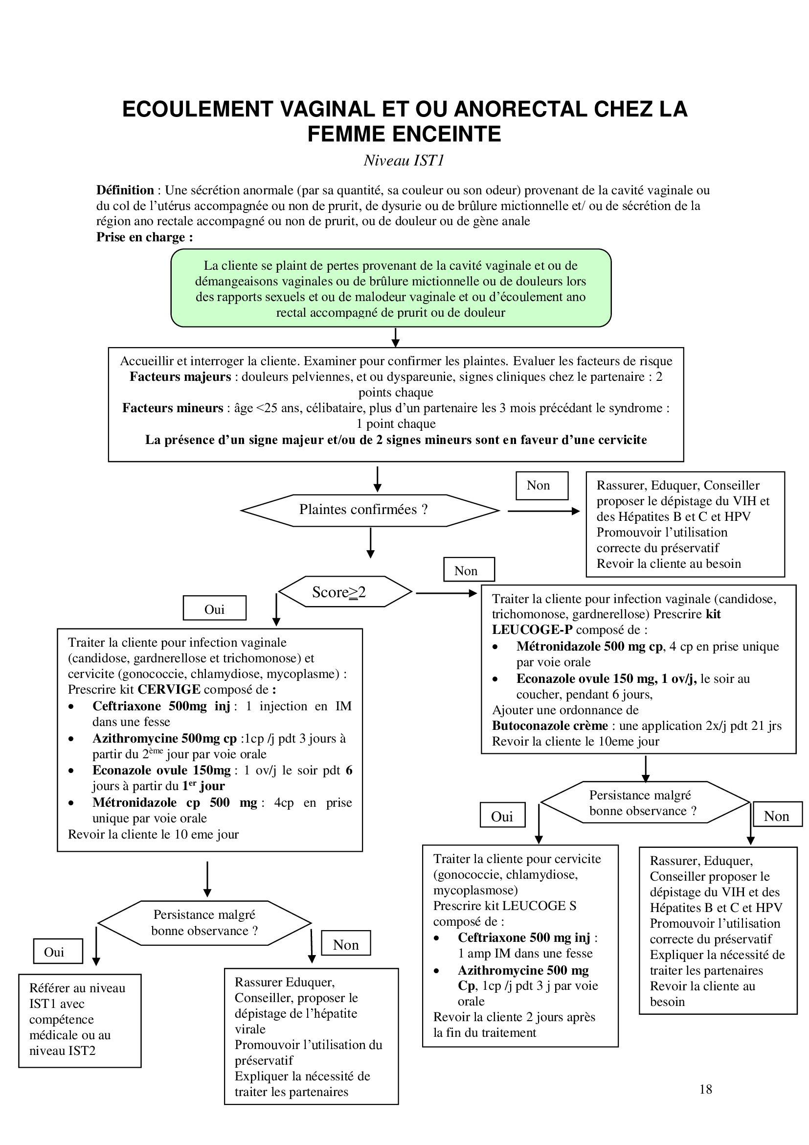

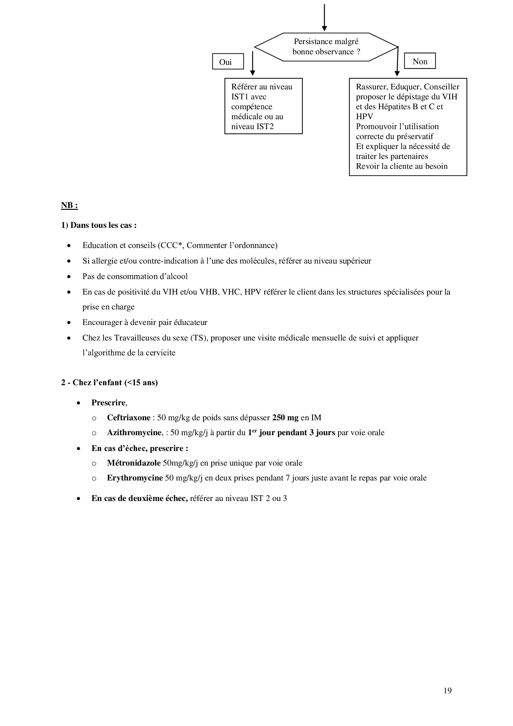

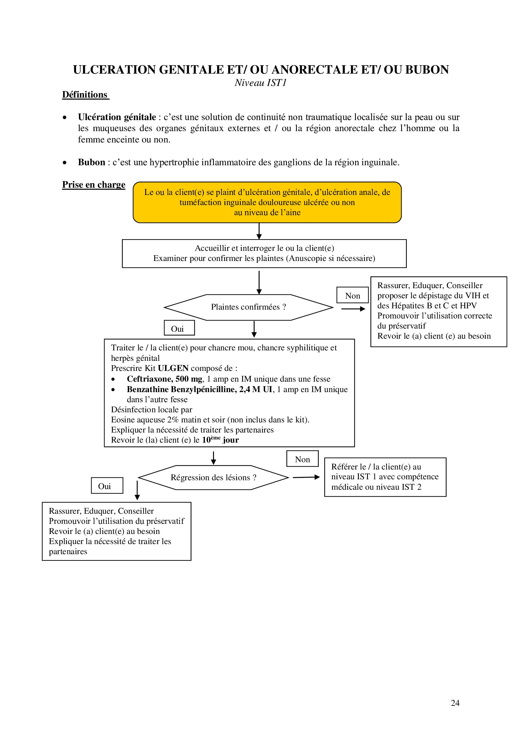

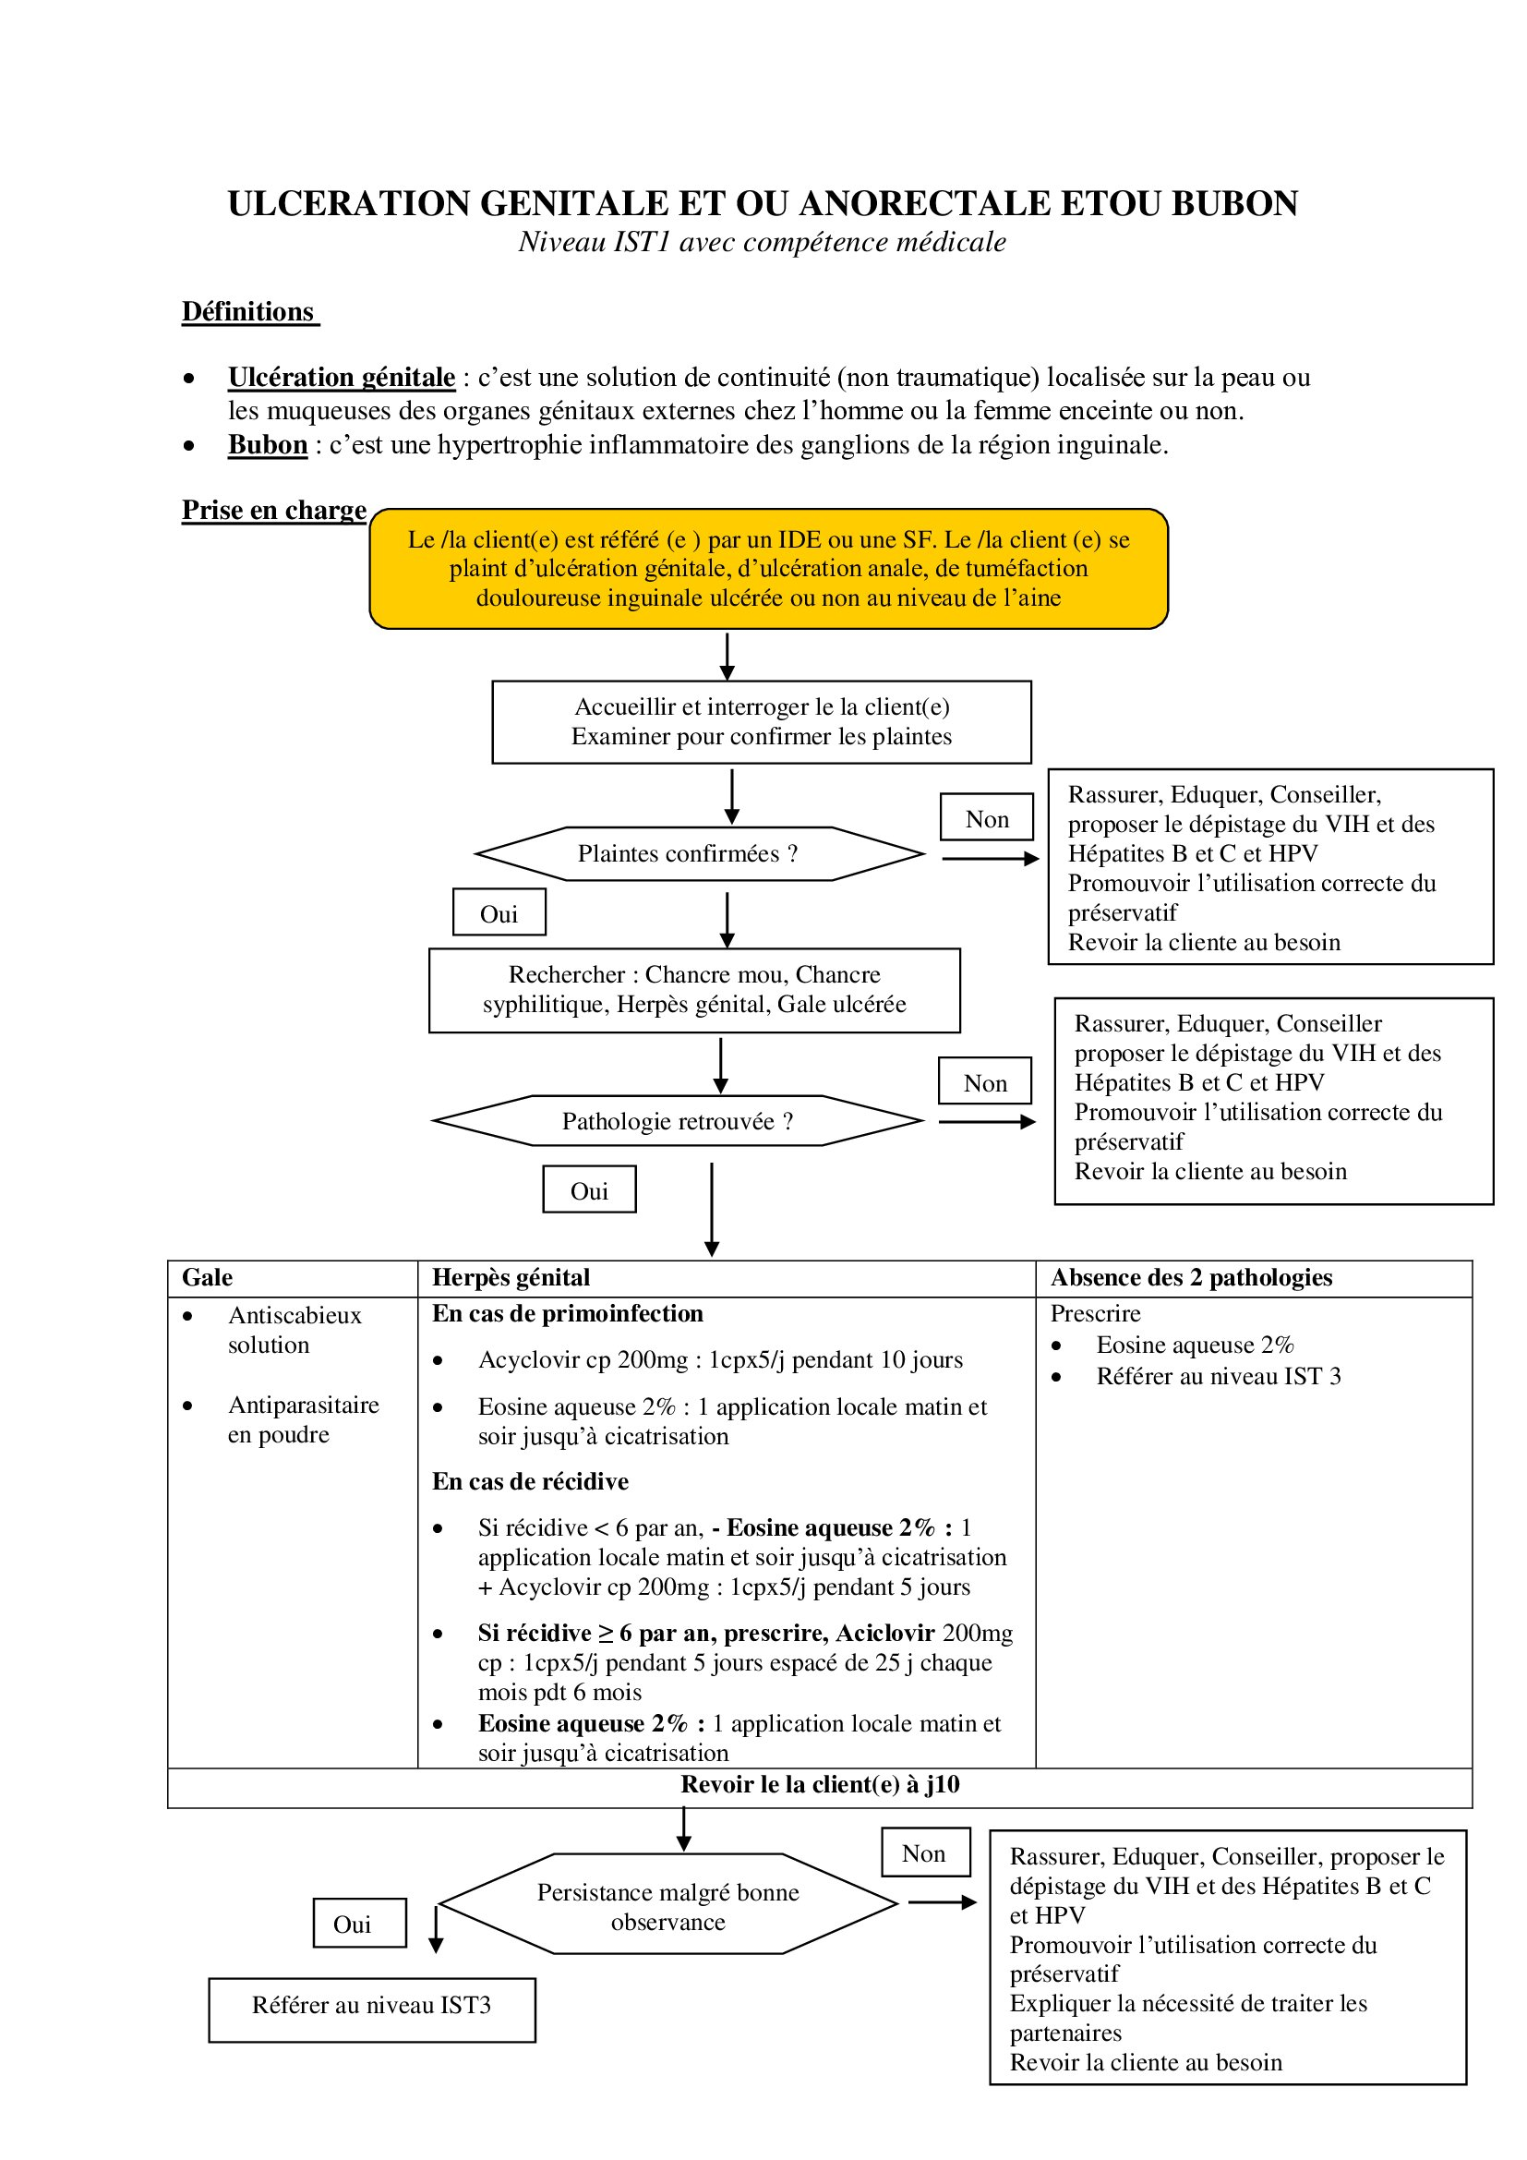

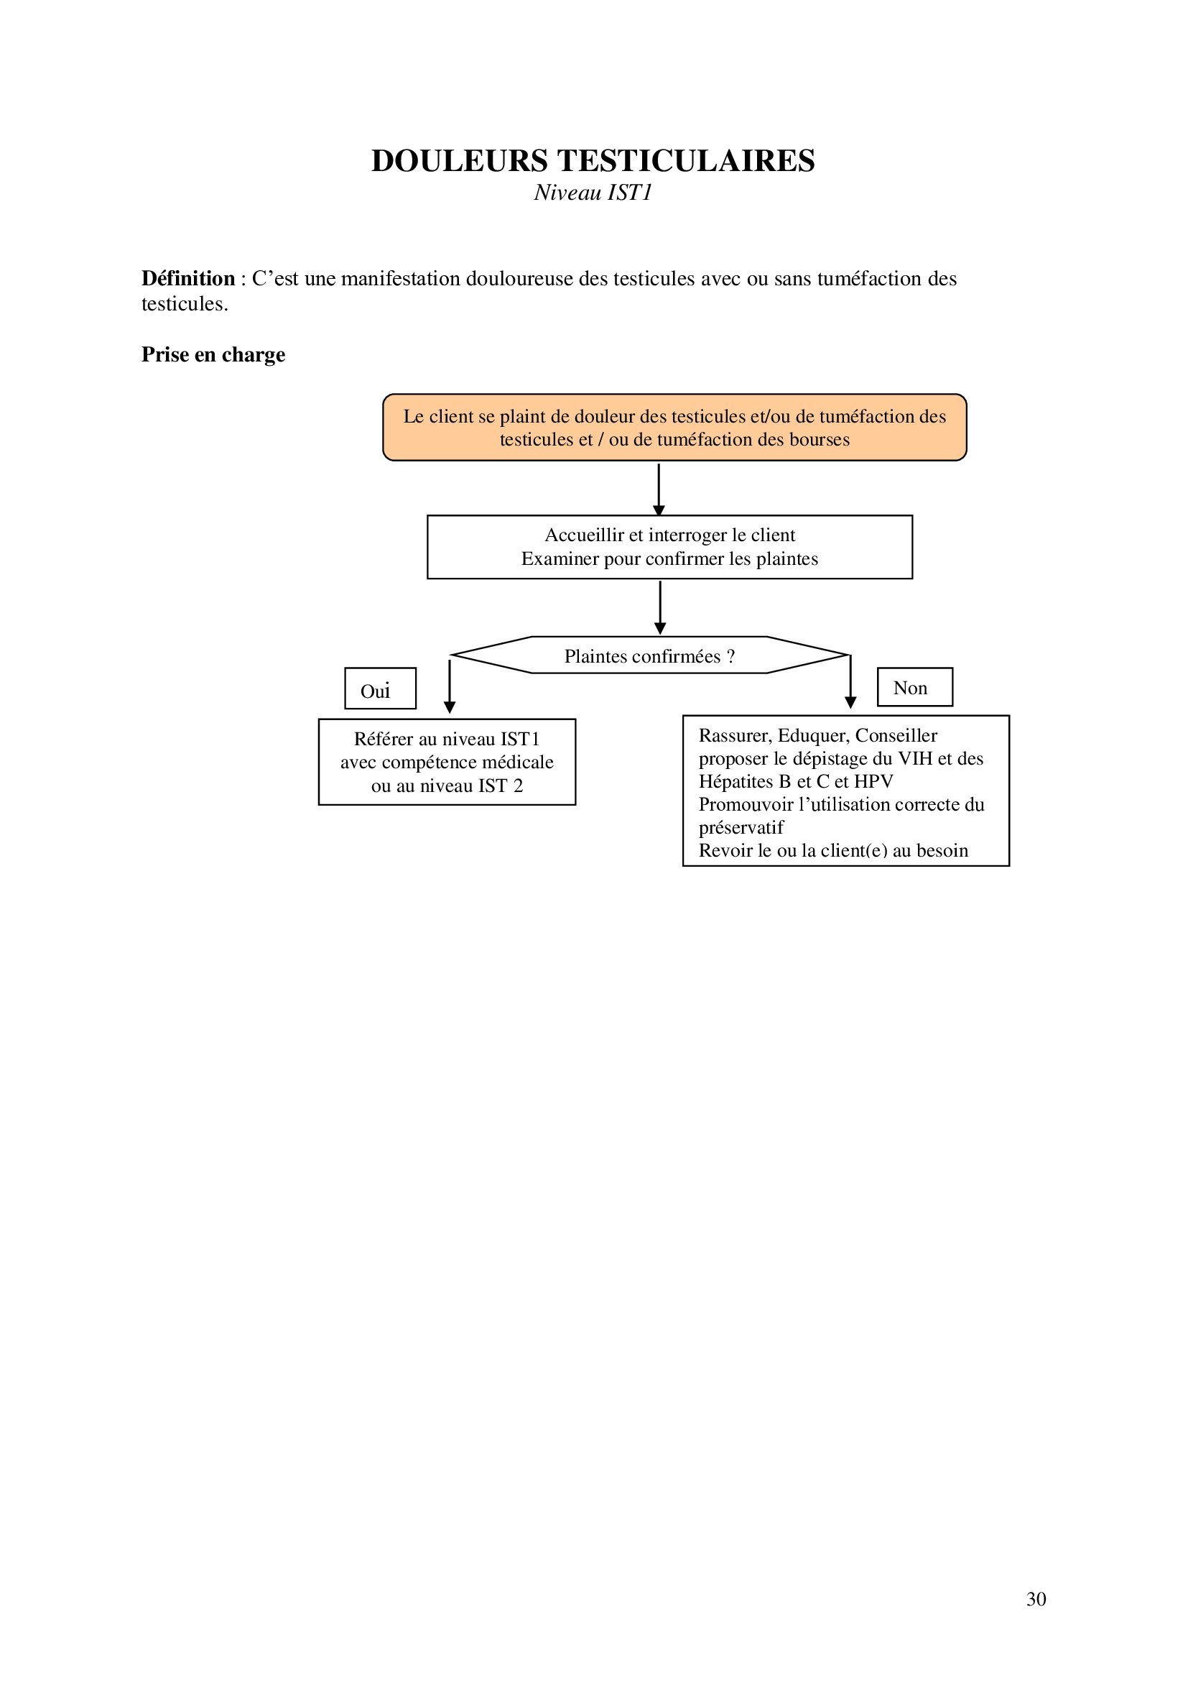

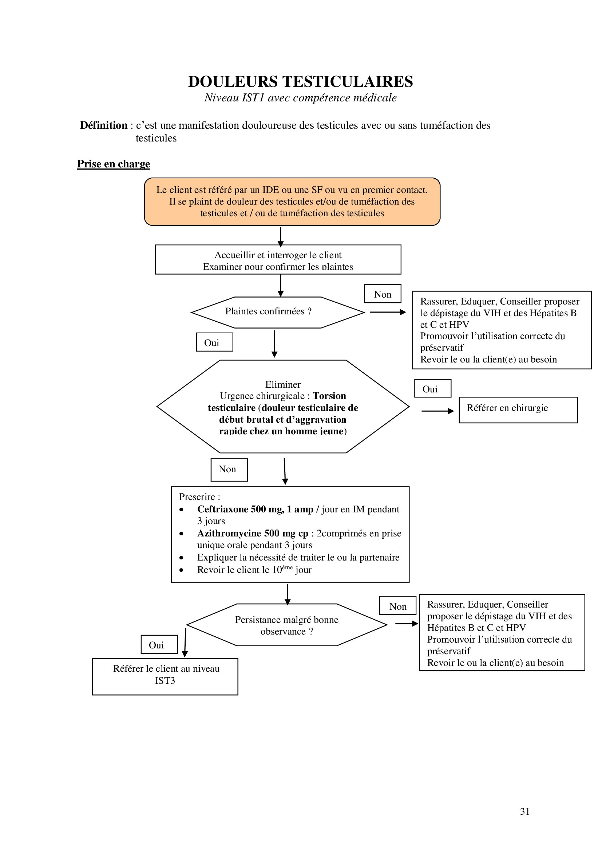

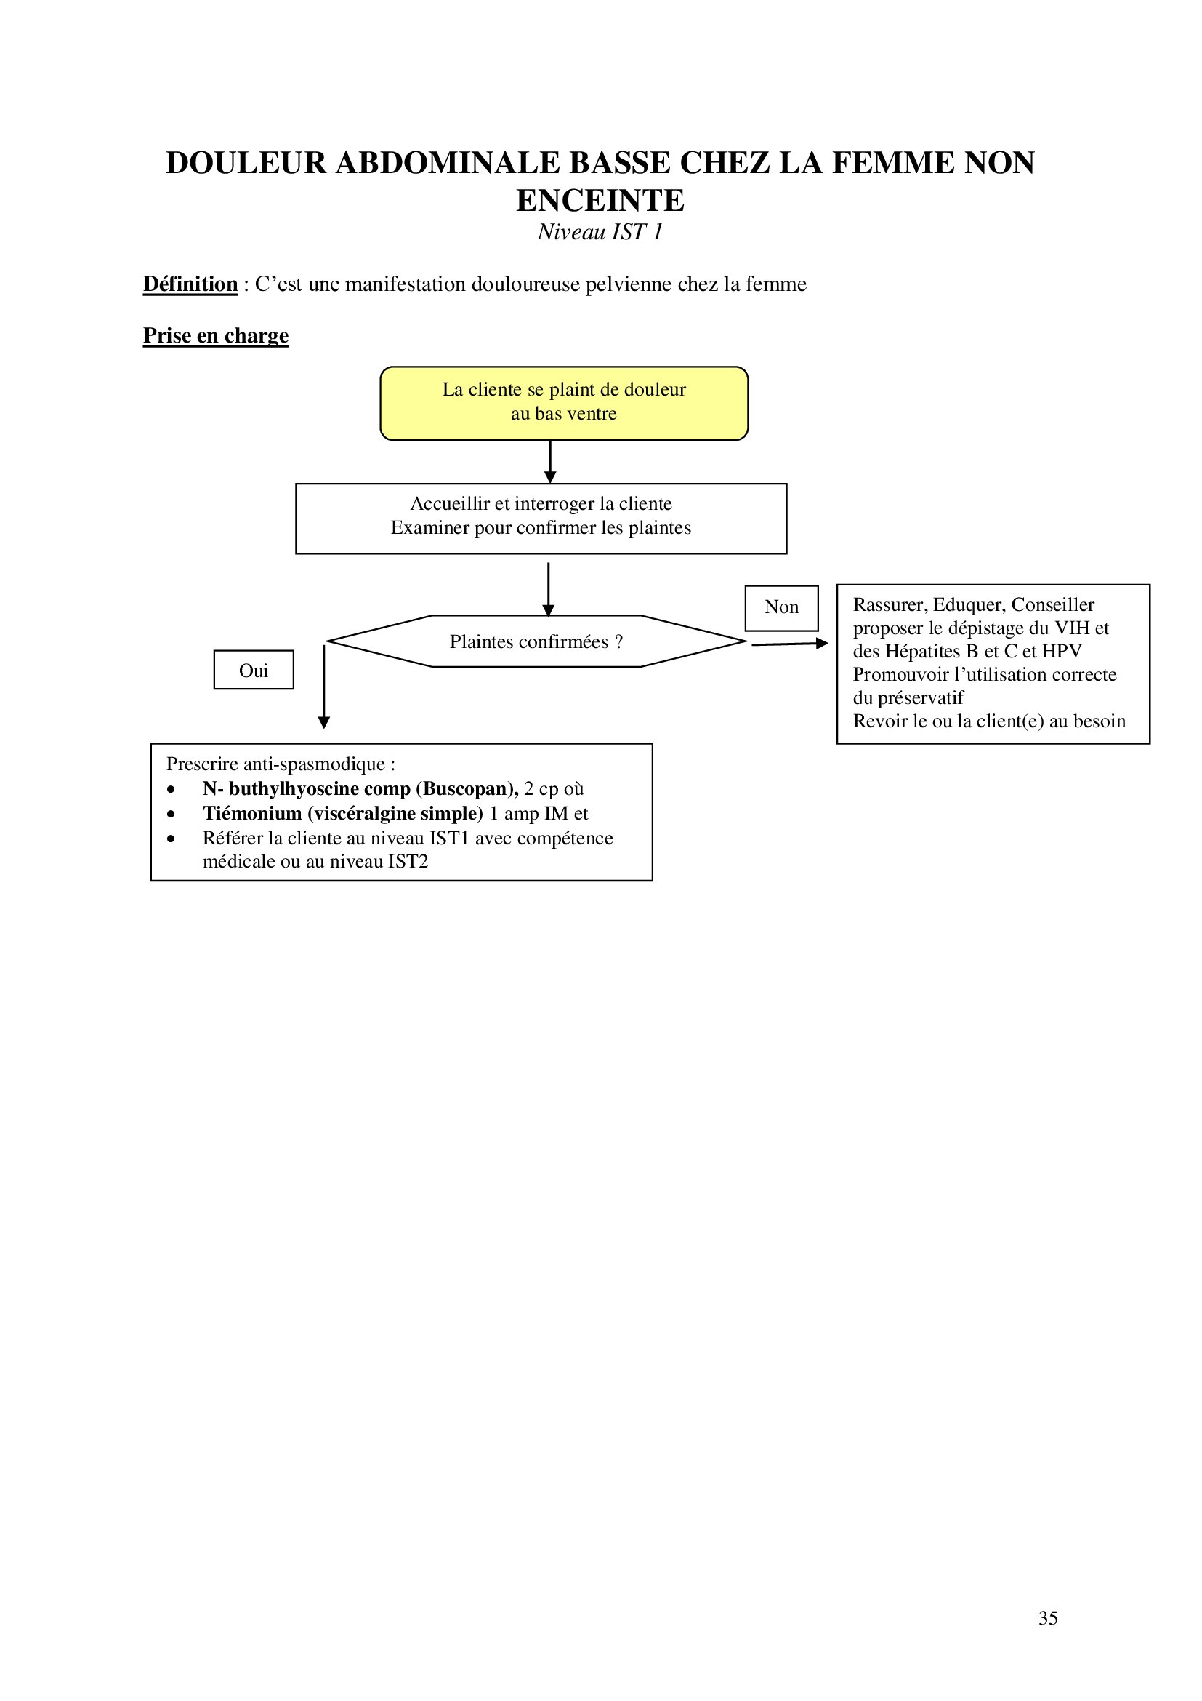

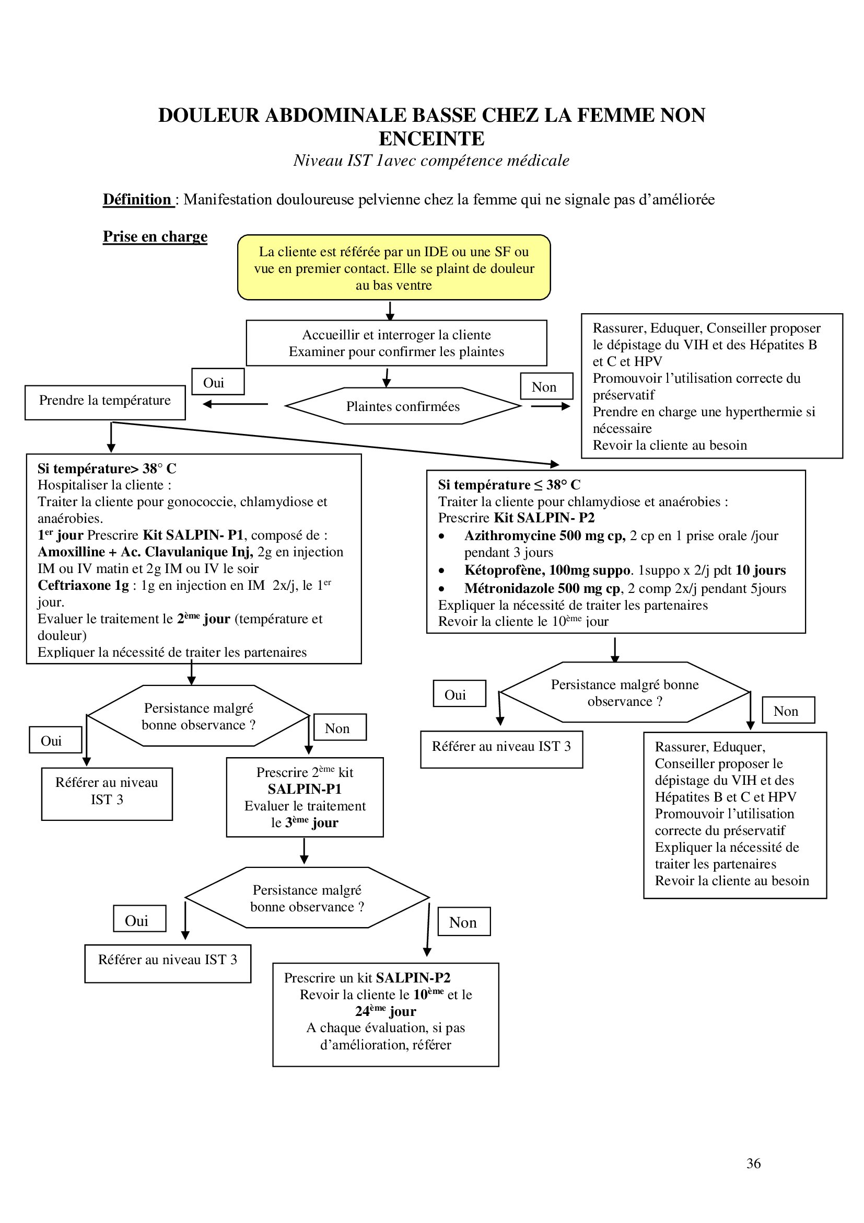

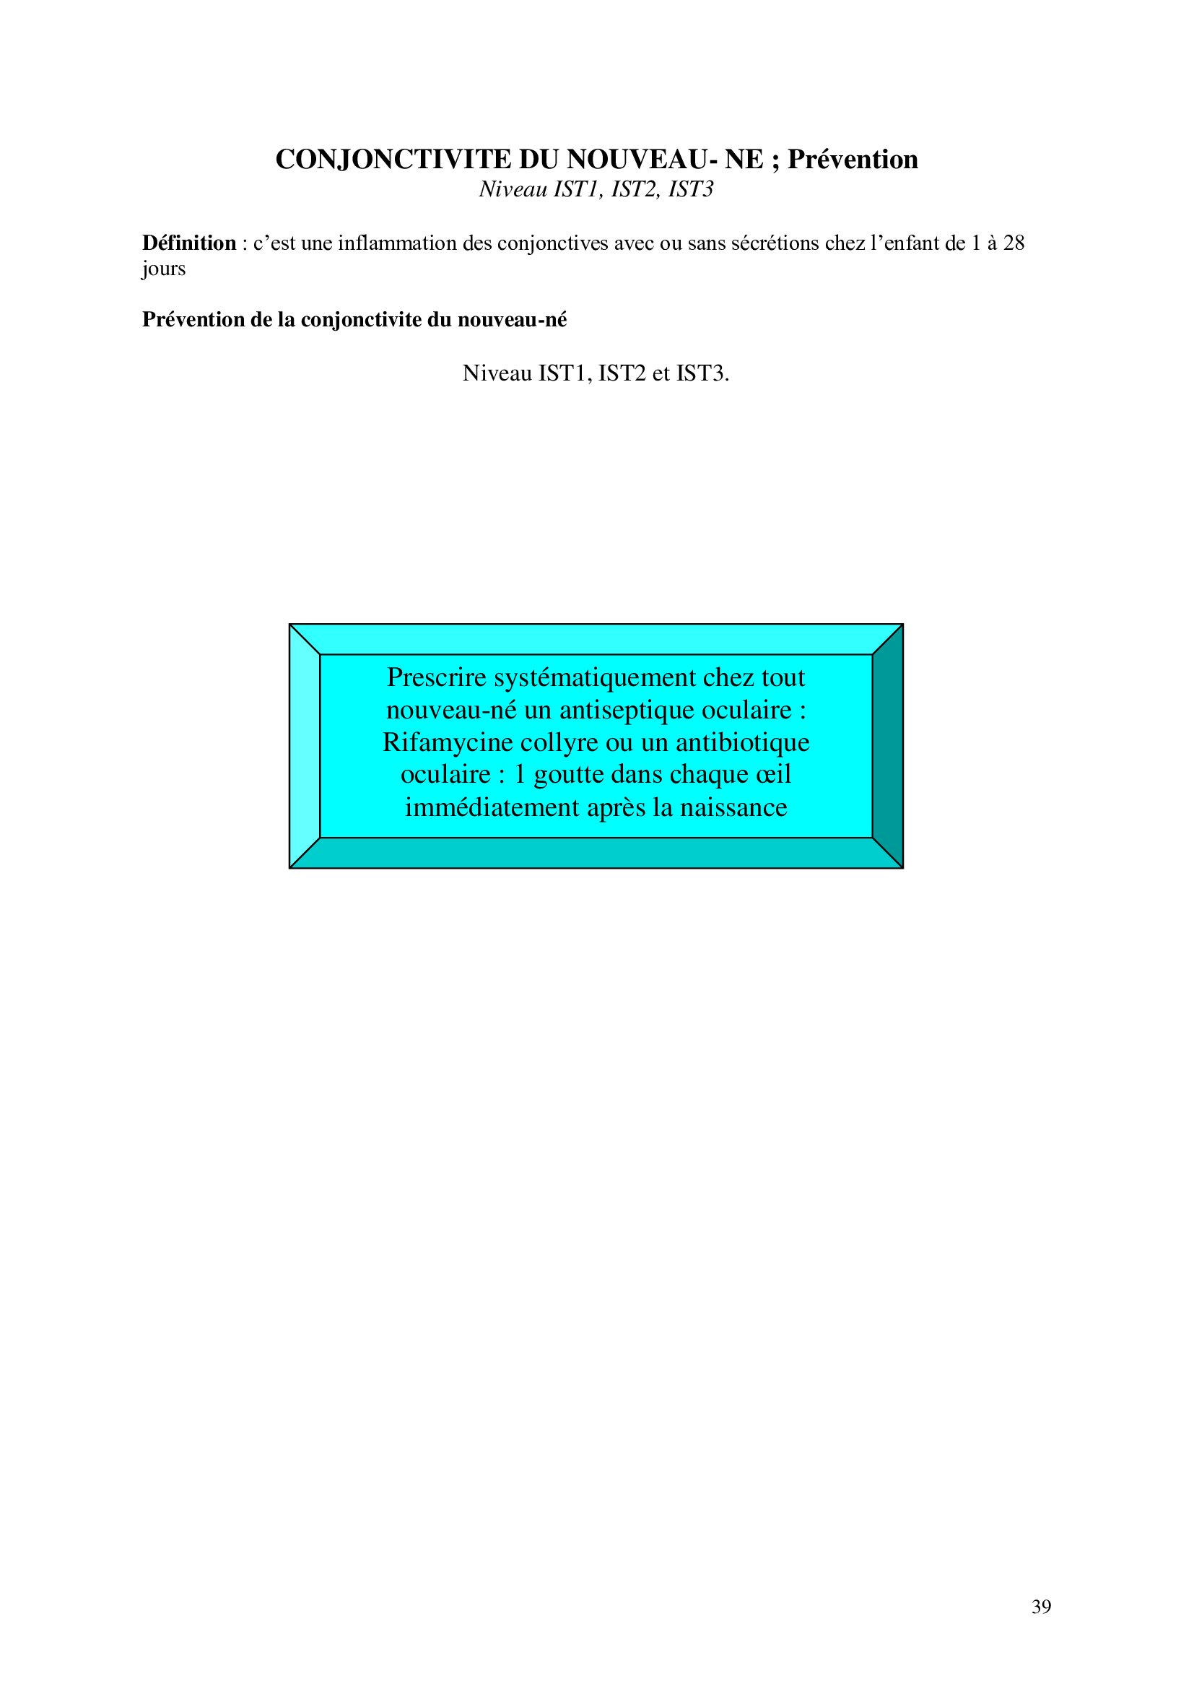

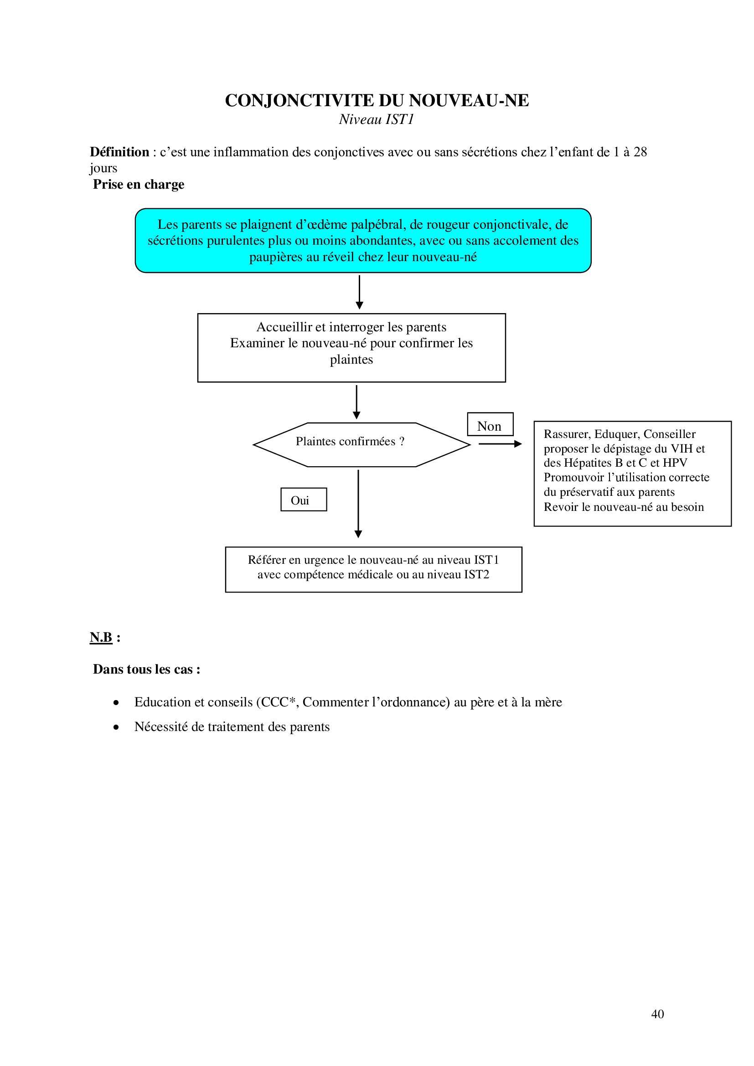

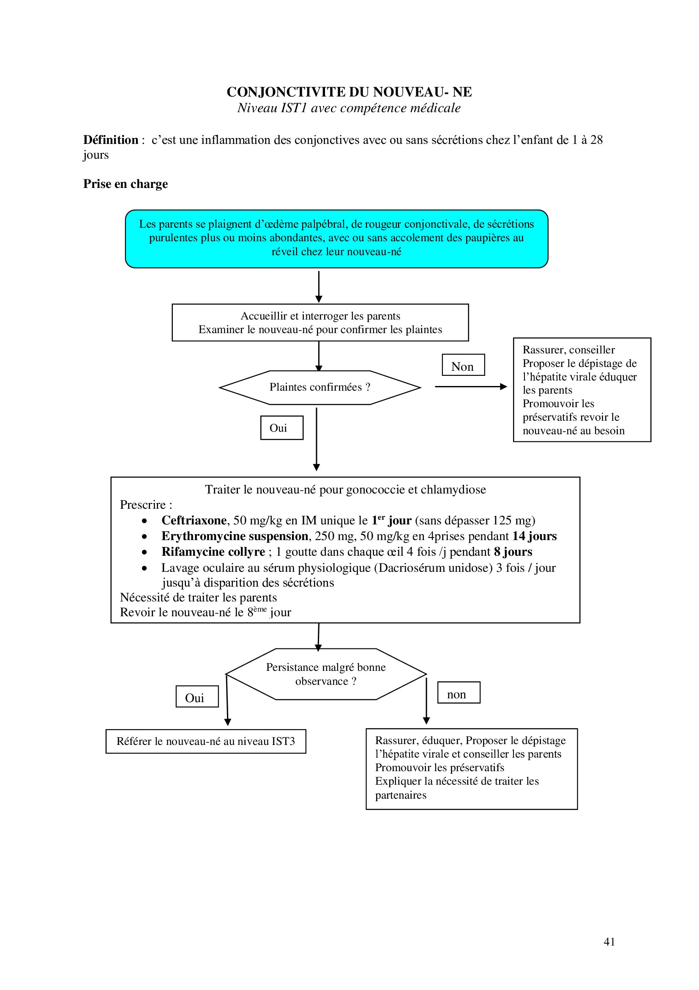

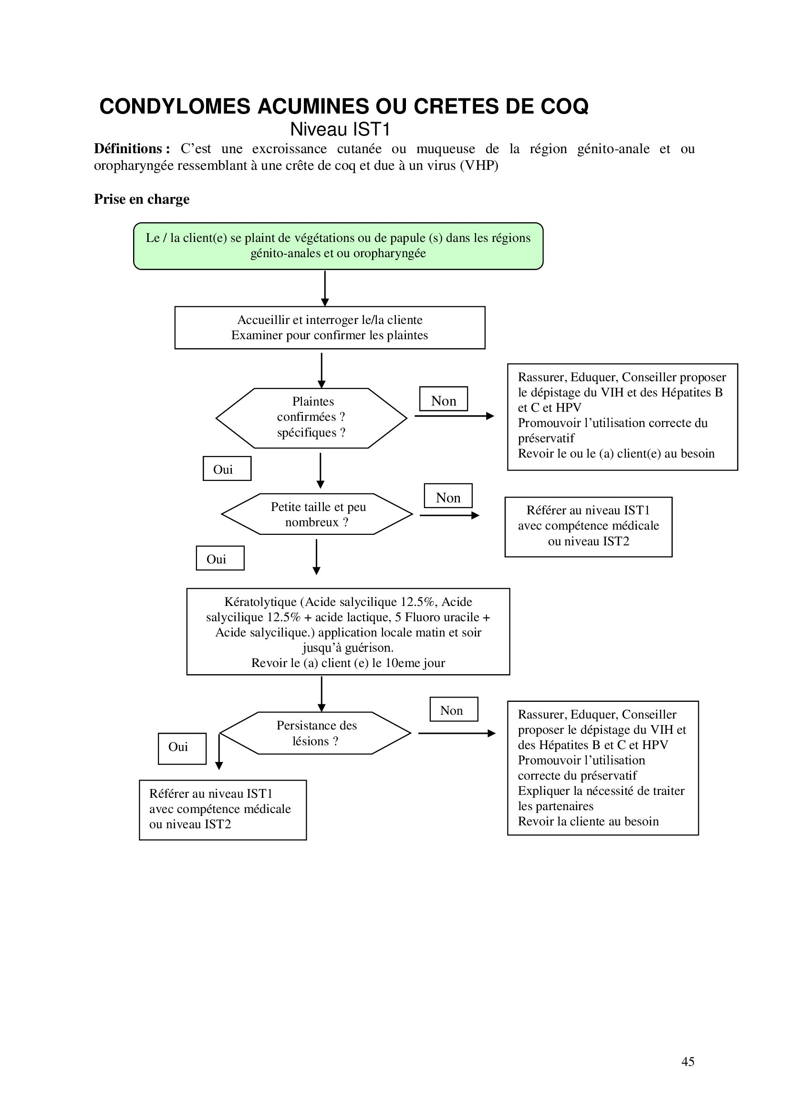

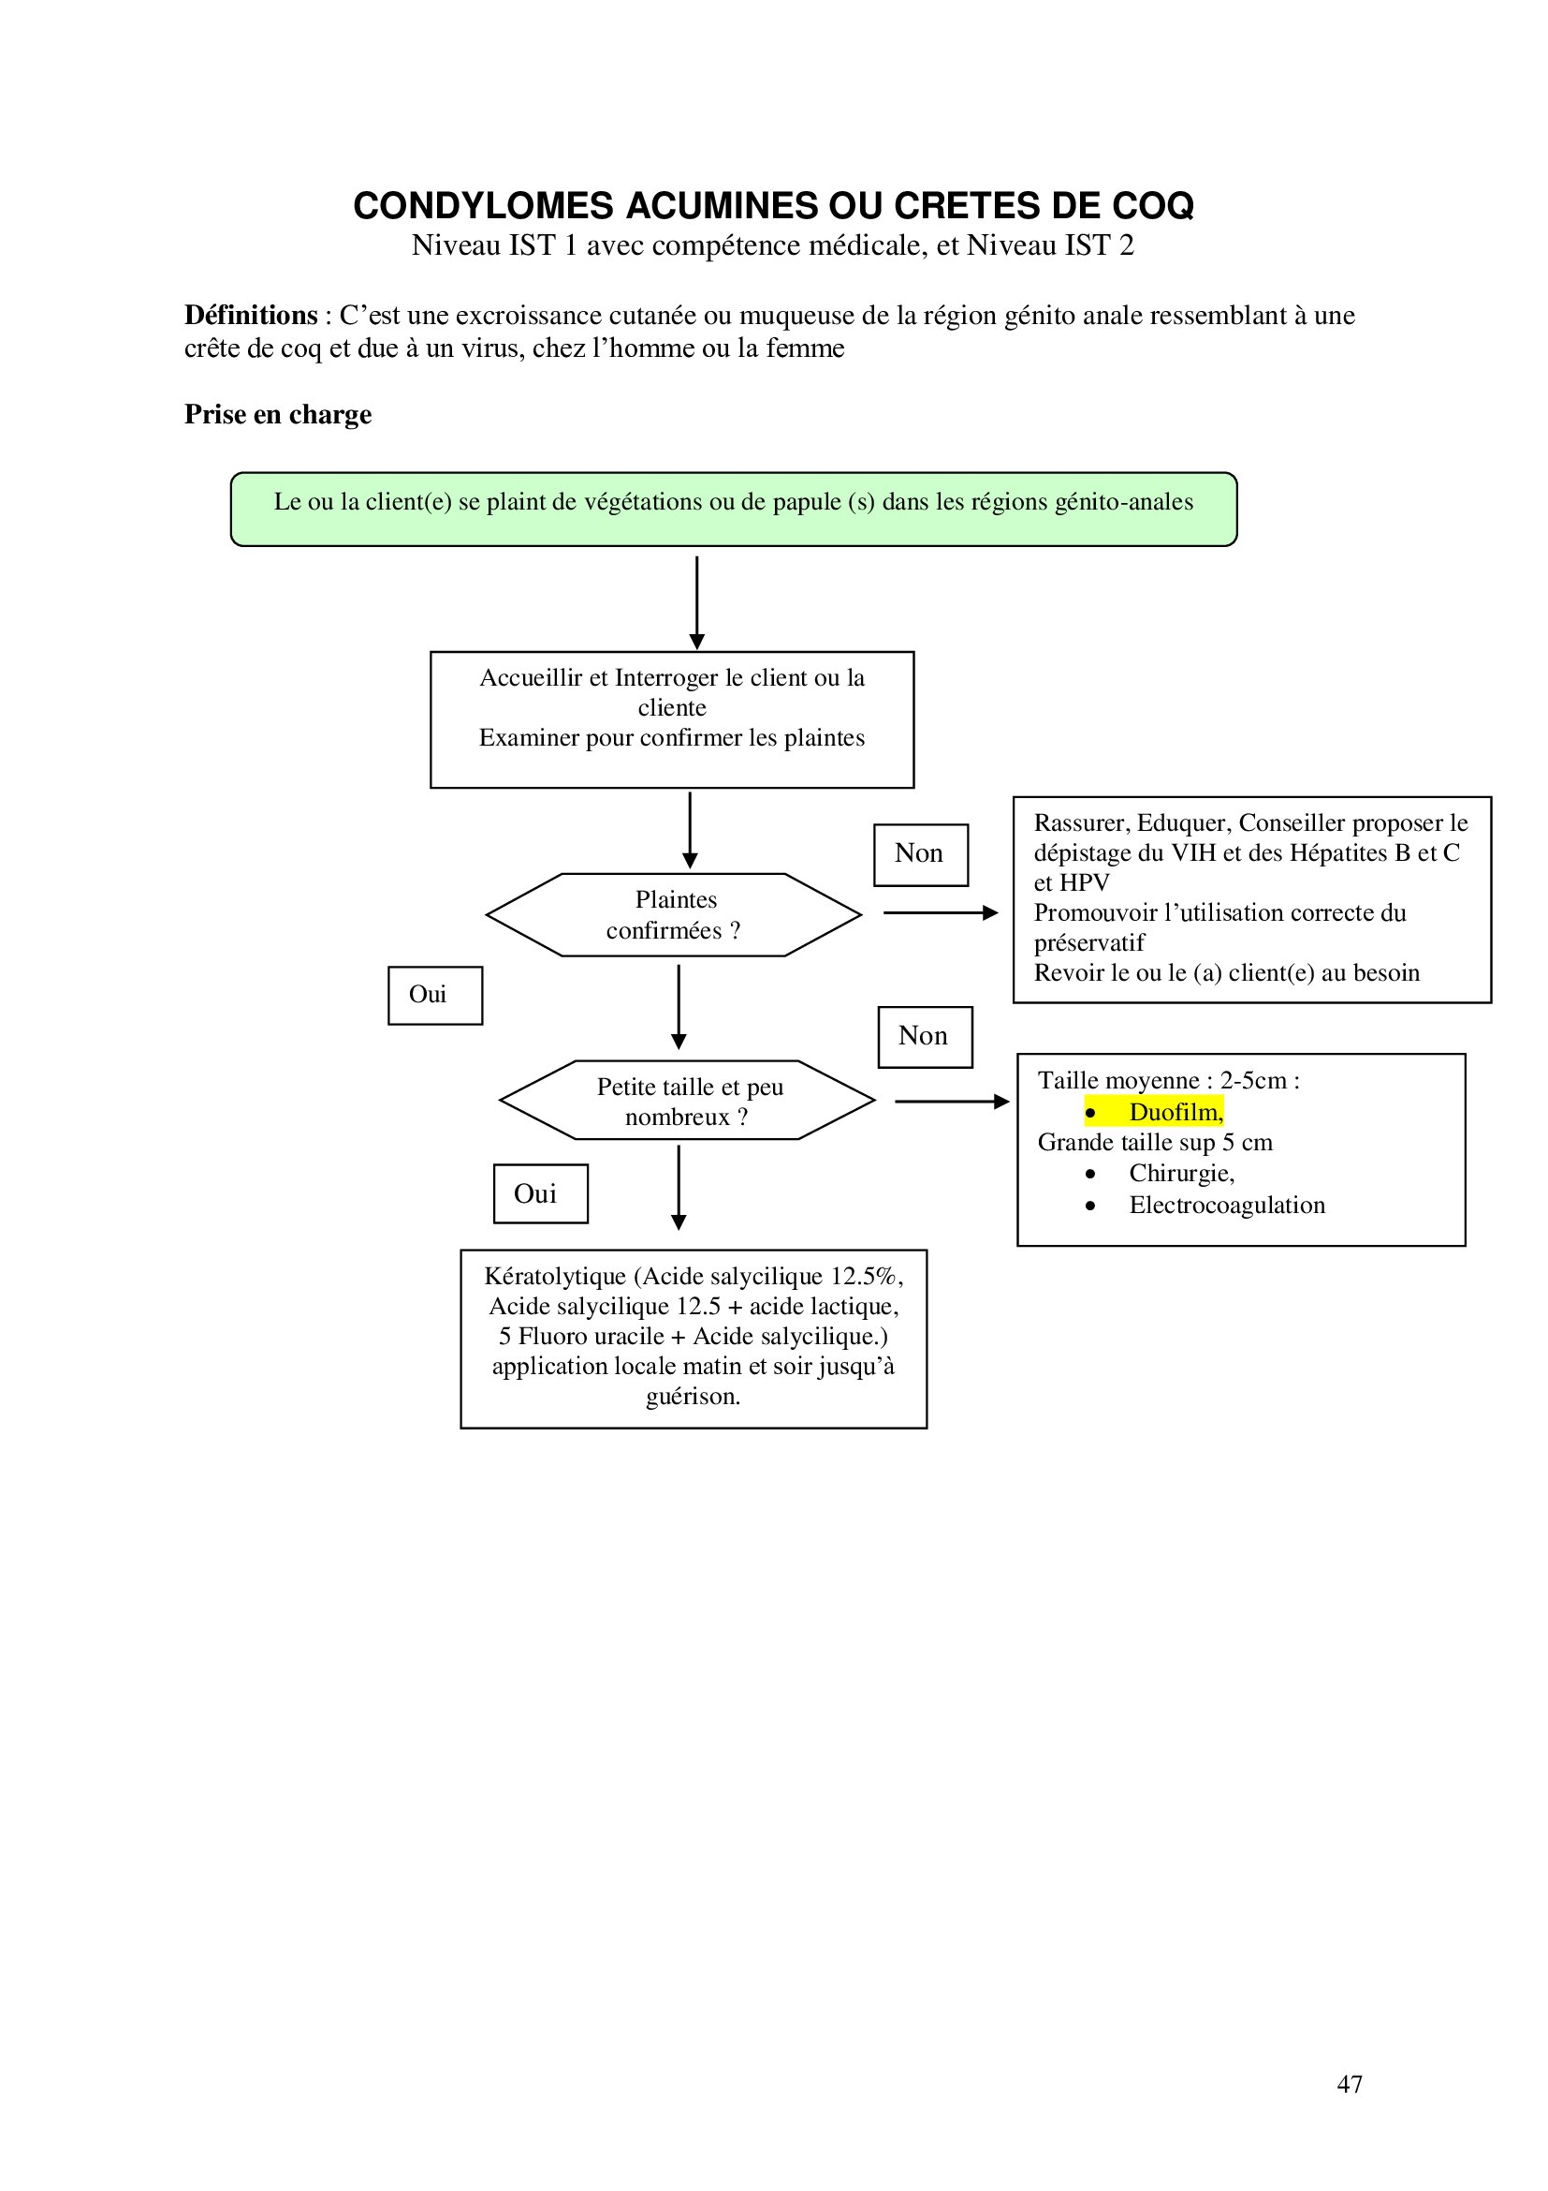

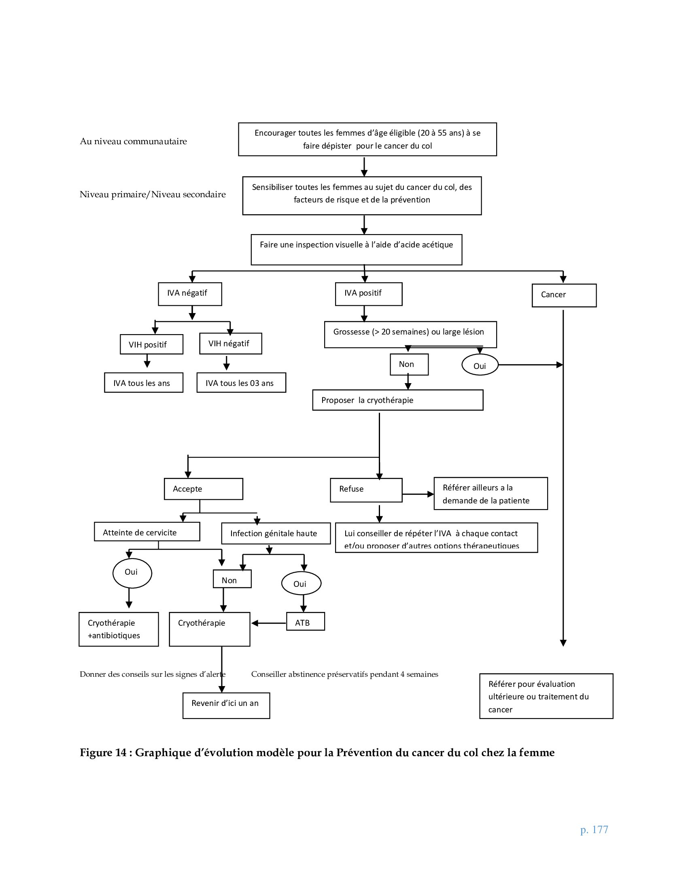

Annexe 3 : Outils de collecte de données

1. Fiche d’identification et de prélèvement

Elle est utilisée:
- pour collecter les informations d’identification de l’enfant (le numéro DBS, le numéro site de l’enfant, sa date de naissance, son site de provenance, la structure d’enrôlement, le type d’allaitement)
- Pour collecter les informations sur le traitement reçu par l’enfant et la mère, si l’information est disponible.
- Pour accompagner l’échantillon prélevé et permet de recueillir les informations de laboratoire précisant la catégorie de test à effectuer sur l’échantillon prélevé et le motif, s’il s’agit d’un second prélèvement.
Elle doit être remplie par l’agent de santé qui réalise le prélèvement sur DBS.
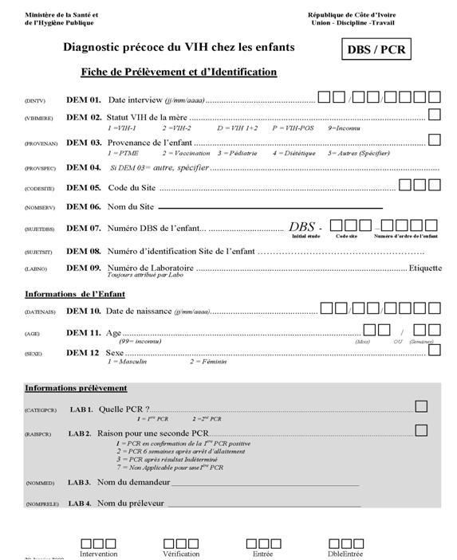
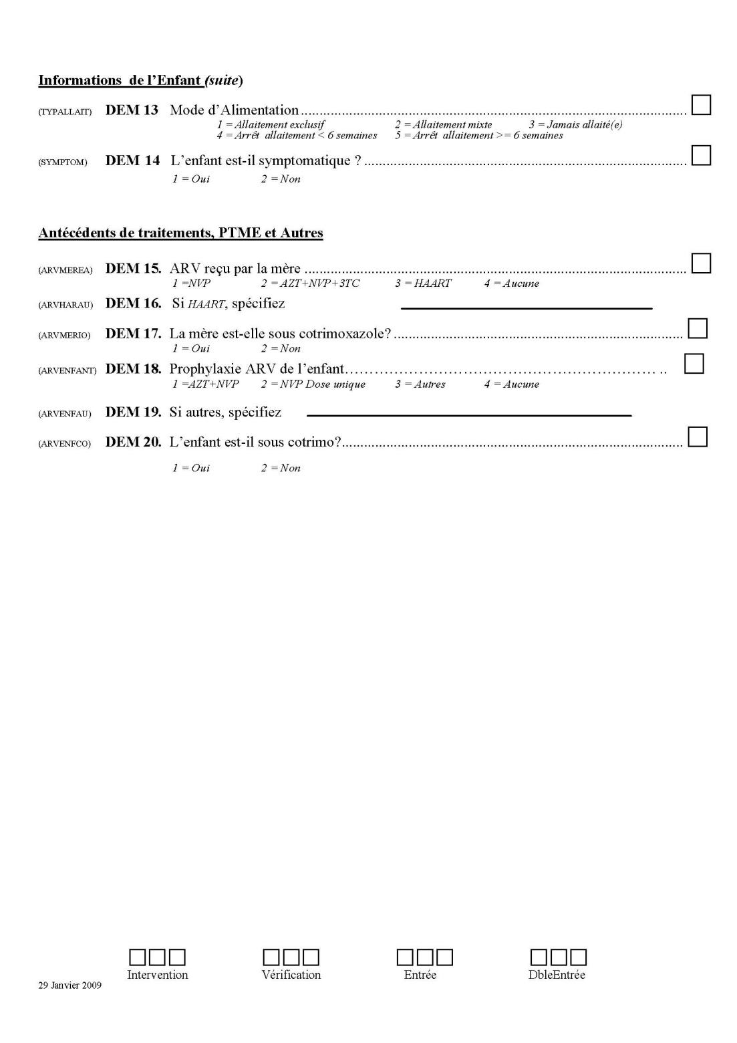
Fiche d’Identification et de demande d’examen

2. Registre PTME de suivi mère-enfant

Il devra contenir toutes les informations concernant :
- la date,
- le numéro DBS de l’enfant,
- le nom de l’enfant,
- la date de naissance de l’enfant,
- la date de collecte,
- les différents résultats de PCR et des tests rapides,
- les informations sur le suivi de l’enfant.
Ce registre doit rester sur le site..
Les informations recueillies dans le registre PTME de suivi mère-enfant sont collectées de façon linéaire par enfant et doivent faire l’objet d’une grande confidentialité. L’archivage doit être sécurisé.

3. Liste de transmission et de non-conformité
La liste de transmission et de non-conformité est utilisée par le personnel de site de collecte qui expédie les prélèvements DBS et le laboratoire qui les reçoit.
- Elle permet de vérifier que tous les DBS et les fiches (identification et prélèvement) ont été acheminés
- Elle sert à notifier aux sites les prélèvements sur lesquels il est impossible de réaliser le test de laboratoire.
- Elle doit être visée par l’expéditeur sur le site de la collecte, le transporteur et le technicien de laboratoire.

4. Fiche de résultat

La fiche de résultat sert au retour des résultats sur le site.
La fiche de résultat est imprimée par le secrétariat du laboratoire, ensuite elle est vérifiée et signée par le responsable du laboratoire avant la transmission sur le site.
Après la réception des échantillons, le laboratoire dispose, normalement, d’un délai de deux semaines pour analyser et rendre les résultats aux sites.
Les fiches de résultat sont récupérées par la personne chargée d’acheminer les échantillons au laboratoire.

Annexe 4 : Documents consultés

- Directives 2015 de prise en charge des personnes vivant avec le VIH en Côte d’Ivoire, PNLS 2015
- Directives 2015 de mise sous antirétroviraux a vie des femmes enceintes infectées par le VIH/SIDA dans le cadre de la prévention de la transmission Mère-Enfant du VIH en Côte d’Ivoire, PNLS 2015
- Document National de Normes, Politique et Procédures des Services de dépistage du VIH en Côte d’Ivoire. Edition 2016.
- Framework For National Certification Program For HIV And Other Point Of Care Testing Ensuring the Reliability and Accuracy of Point of Care Test Results, WHO 2016
- Loi No 2014-430 du 14 juillet 2014 portant régime de prévention, de protection et de répression en matière de lutte contre le VIH et Sida, journal offciel de Côte d’Ivoire Numero spécial 15 juillet 2014.
- Manuel de référence Prévention et traitement de l’infection à VIH. Edition 2017
- Manuel de référence co-infection TB-VIH 2008
- Manuel de référence en formation Soins Palliatifs pour les professionnels de la santé
- Manuel de référence en CDV
- Manuel de référence en CDIP
- Manuel de référence en Santé Positive, Dignité et Prévention pour les communautaires
- Manuel de Normes et Procédures Techniques pour prévention de la transmission Mère-Enfant du VIH, PNLS 2015
- Memento thérapeutique du VIH/Sida en Afrique 2009
- Guide de PEC de l’infection VIH pédiatrique
- Recommendations to assure HIV testing quality, WHO 2015.

ONUSIDA 2014
Perspectives Monde : Version 9.6 2014

